Menú
- Cadenas
- Enteros
- Arrays
- ArrayList
- Objetos
- Clase Abstracta
- Interfaces
- Tipos enumerados
- Excepciones
- Pilas y Colas
- Linkedlist
- Set
- HashSet
- TreeSet
- Map
- HashMap
- TreeMap
- Tablas Hash
- Iterable e Iterator
- Comparable y Comparator
- Colecciones
- Api
- Estructuras
- Interfaz Gráfica
- Funciones Interfaz Gráfica
- Almacenamiento y acceso a datos
- File
- Flujos o Streams
- FileWriter y FileReader
- PrintWriter y Scanner
- BufferedReader y BufferedWriter
- Ficheros binarios
- Serialización
- Acceso aleatorio
- Acceso a ficheros XML
- Conexión con bases de datos
- Procesos en Java
- Expresiones regulares / Regex
- Atajos y Comandos
- Conversiones y comparadores
- Otras cosas
Cadenas
StringBuffer buffer = new StringBuffer(String s) |  | Se usa para crear y manipular cadenas de texto mutables, donde se le puede pasar por parámetro, el texto inicial.  Se le puede asignar su tamaño con buffer.setLength(int i)
Length() |  | Devuelve un int con el número de caracteres que contiene la cadena. También se puede aplicar a Arrays.
charAT() |  | Devuelve el carácter que se encuentra en cierta posición donde comienza desde 0.
toLowerCase() y toUpperCase() |  | Convierte toda la cadena en minúsculas o mayúsculas.
Substring (pos inicial, pos final) |  | Devuelve una subcadena donde la posición inicial está incluida y la final es excluida, por lo que sería inicio, fin+1 si se quiere incluir el último carácter.
Replace(char antiguo, char nuevo) |  | Devuelve una cadena con un carácter reemplazado por otro.
Trim() |  | Quita los espacios en blanco.
Startswith(prefijo, offset) y endswith(prefijo, offset) |  | Sirve para comprobar si una cadena comienza o termina con una secuencia de caracteres determinada, el offset es la posición dentro de la cadena que se quiere empezar.
indexOf(cadena, offset) lastindexOf(cadena, offset) |  | Sirve para encontrar la posición de la primera coincidencia de un carácter dado o subcadena. Devolverá -1 si no se encontró.
String.valueOf() |  | Devuelve un String que es la representación como texto del objeto que se le indique.
Equals() y EqualsIgnoreCase() |  | Mira si 2 cadenas son iguales devolviendo un booleano. La sintaxis es cadena1.equals(cadena2)
compareTo() |  | Devuelve un int siendo -1, 0 y 1. Compara 2 cadenas lexicográficamente (orden diccionario, usando valores Unicode). Esto significa que compara carácter por carácter en Unicode, donde determina cual va primero en orden alfabético, también influye el orden de comparación.
StringBuilder |  | Es una herramienta (clase) para manejar secuencias de caracteres mutables(modificables) a diferencia de String, cuyos objetos son inmutables.  Append(): añade texto u otros tipos de datos al final de la secuencia actual.  Insert(): inserta caracteres en una posición específica de la secuencia  Delete()/DeleteChatAt(): Elimina caracteres o subcadenas.  Reverse(): Invierte el orden de los caracteres en la secuencia.  toString(): Convierte el objeto StringBuilder final de nuevo a un objeto String para uso general.
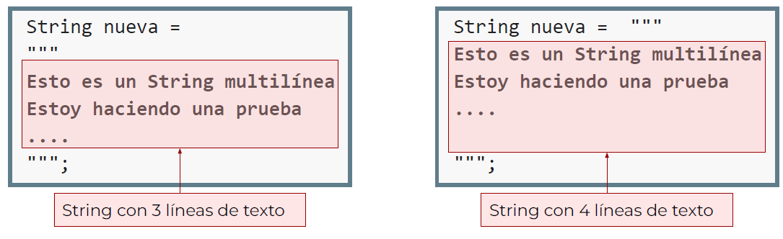
Enteros
La mayoría no por decir todas estas funciones, devuelven un double, por lo que para poder guardarlo en un int se tiene que castearlo agregando un (int) por atrás de la función.
Math.round(double a) |  | Devuelve el número entero completo más cercano.
Double.compare() |  | Sirve para poder comparar números de coma flotante para no perder precisión.
Math.floor (double a) |  | Devuelve el número entero completo más cercano por debajo.
Math.ceil (double a) |  | Devuelve el número entero completo más cercano por arriba.
Math.pow(double base double exponente) |  | Devuelve la potencia de un número.
Math.abs(x) |  | Devuelve el valor absoluto de ‘x’.
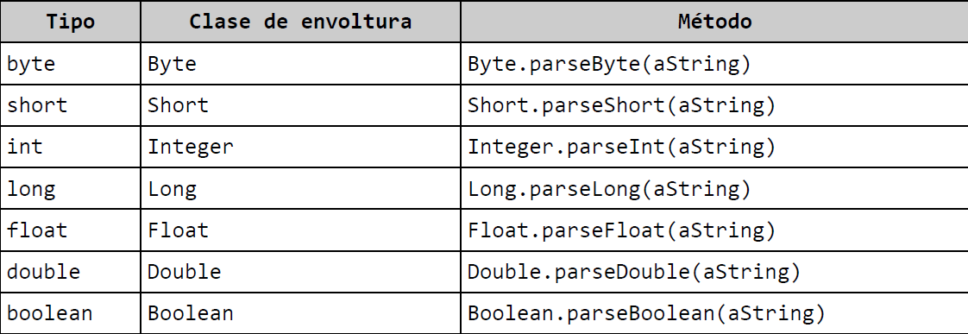
Integer.MAX_VALUE y Integer.MIN_VALUE |  | Devuelve los valores máximos y mínimos del entero.
Integer.compare |  | Compara 2 números enteros.
Arrays
Array.length |  | Sirve para ver la cantidad de objetos que tiene el array, solo toma en cuenta según su dimensión. Por ejemplo, en un array de 2 dimensiones seria array[0].lenght
Arrays.toString(array) y Arrays.deepToString |  | Sirve para mostrar fácilmente el contenido de un array. Una cosa a tomar en cuenta y es que, si el array es de 2 dimensiones o más, lo que hará será mostrar los arrays de primera dimensión junto con sus punteros de memoria. Para que esto no suceda, se puede utilizar Arrays.deepToString(array)
Arrays.sort(Array) |  | Sirve para ordenar los elementos de un Array.
El método principal es public static void main (String[] args). Esto indica que su único parámetro de entradas es un array de Strings, de hecho, si se incluye un foreach del array args y se muestra su contenido se podrá ver lo que se ingresa (solo funciona con la línea de comandos con java archivo.java más los parámetros)
nombreArray.clone() |  | Clona un Array a otro (por defecto si se asignan un array a otro, ambos son apuntados a la misma dirección de memoria). El ultimo clone, sobrescribe el anterior.
System.arraycopy |  | Sirve para copiar el contenido de un Array a otro. Los parámetros son los siguientes:  System.arraycopy(array1, inicioOrigen, array2, InicioDestino, elementos)  El Array1 es el array que se quiere copiar los elementos.  El inicio origen es la posición inicial del Array1 donde se quiere copiar los elementos.  El Array2 es el array destino donde se copiarán los datos.  El inicio destino es a partir de donde comenzarán a copiarse los elementos.  Los elementos es la cantidad de índices que se copiarán del Array1.
Arrays.copyOf(array original, newlength) |  | Sirve para copiar elementos desde el principio de un array hasta una longitud específica. Si newlength es mayor que la longitud del array actual, se rellenarán los espacios sobrantes con 0, de lo contrario se truncará.
Arrays.copyOfrange(array original, inicio, final) |  | Método más flexible que el anterior, este permite copiar los elementos de un array según el rango predefinido, donde en inicio está incluido y el final está excluido.
ArrayList
ArrayList<tipo> nombrelista = new ArrayList<>() |  | Sirve para declarar un ArrayList, previamente se debe importarlo con import java.util.ArrayList;
Lista.add()  Lista.addFirst()  Lista.addAll() |  | Ambos son métodos para insertar valores en la ArrayList, si no se especifica el índice, lo hace de manera acumulativa, de hacerlo lo agrega en el índice (siempre y cuando el ArrayList tenga el tamaño, de lo contrario da outOfIndex) y desplaza al que estaba anteriormente.  Con addFirst agrega el elemento en la primera posición, desplazando a las demás.  Con addAll, agrega a la lista principal otra lista del mismo tipo, por defecto al final, si se especifica un índice, lo agrega en dicho índice.
lista.set() |  | Remplaza el elemento con otro nuevo en función a su índice dado. Esta función devuelve el elemento que será sobrescrito previamente.
Lista.get() |  | Sirve para obtener el elemento almacenado en una determinada posición, sirve también para objetos.
Lista.remove() |  | Sirve para eliminar un determinado elemento donde se le puede indicar para parámetro la posición o el elemento si es que existe en la lista. En caso de ser la posición, devuelve el elemento eliminado y al especificar un elemento, devuelve un Booleano si este fue encontrado y eliminado.
Lista.size() |  | Sirve para obtener el número de elementos de un ArrayList.
Lista.indexOf(elemento) y Lista.lastindexOf(elemento) |  | Sirve para indicar la posición de un elemento si es que existe en la lista, si existe devuelve su posición, de lo contrario, devuelve un -1
Lista.clone() |  | Retorna una copia de la lista
Lista.contains(elemento) y Lista.containsAll(lista) |  | Retorna true si se encuentra el elemento en la lista y false en caso contrario.  Lo mismo pasa si se le pasa una lista.
Lista.isEmpty() |  | Retorna true si la lista está vacía.
Lista.toString() |  | Sirve para transformar el ArrayList a String.
Lista.toArray() |  | Sirve para transformar el ArrayList a un Array.
Objetos
Clone() |  | Crea y devuelve una copia del objeto actual.
Obj1.equals(object2) |  | Compara el objeto actual con el objeto dado, sin embargo, el resultado puede depender si la clase la sobrescribe o no.  Dentro de cada clase que se crea, tiene oculto el método equals, donde funciona como == si no se sobrescribe, ya que compara las direcciones de memoria.  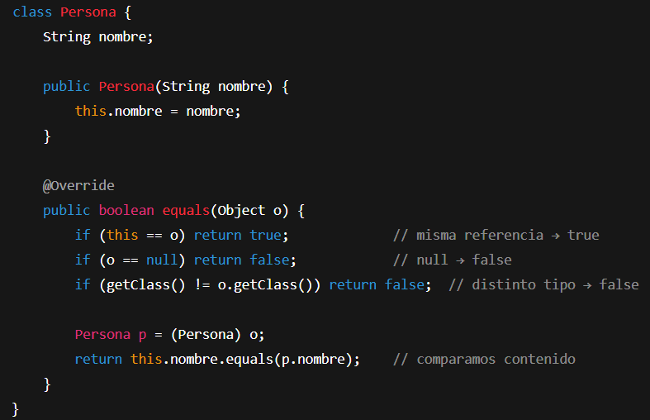
== |  | Con valores primitivos compara los valores, pero en objetos compara las direcciones de memoria.
instanceof |  | Sirve para saber si un objeto es de un tipo o de una subclase de ese tipo (también aplica si son la misma instancia de un objeto padre).
hashCode() |  | Devuelve un código hash único para el objeto actual.
toString() |  | Devuelve una representación de cadena del objeto actual.
getClass() |  | Devuelve la clase del objeto actual.
Clase abstracta
Una clase abstracta es una clase que no puede instanciarse directamente (no se puede hacer un new claseAbstracta()) y está pensada para servir como plantilla para otras clases.
Se pueden definir tanto atributos como métodos normales (con estructura interna) y métodos abstractos dentro de la clase en la que serán heredadas.
Una clase abstracta debe tener obligatoriamente un método abstracto.
Un método abstracto es un método vacío: un método el cual no posee cuerpo, por ende, no puede realizar ninguna acción. La utilidad de eso es definir qué se debe hacer, pero no el cómo. Para declararlo se debe agregar el parámetro abstract.
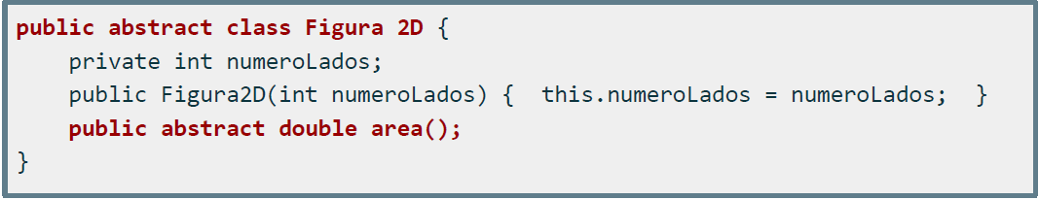
Tanto atributos como métodos no se pueden declarar como final ya que este parámetro prohíbe la herencia.
Supongamos que tenemos una herencia de 2 clases abstractas: abuelo y padre abstracta y nieta como clase normal. El abuelo implementa una clase abstracta como obligatorio donde solo debe redefinirla la nieta, naturalmente cuando se crea la clase padre, automáticamente aparece el método obligatorio heredado del abuelo. Simplemente se borra el método en el padre para que se herede automáticamente en la nieta.
Interfaces
Las interfaces es una solución a la herencia múltiple, este es un contrato que dice que métodos debe tener una clase, pero no contiene la implementación de esos métodos.
Todos los métodos de una interfaz son públicos, abstractos y sin cuerpo (a menos que se usen default o static). Todos los campos de datos son static y final.
Para crear una interfaz:
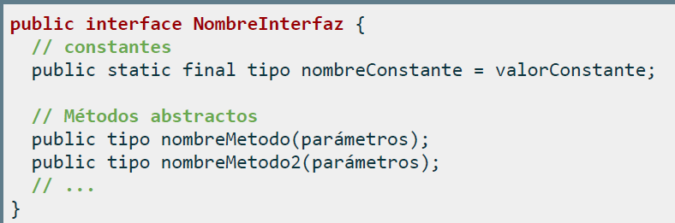
Para indicar que una clase implementa una interfaz:
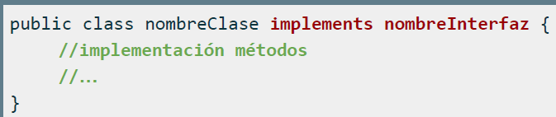
Una interfaz puede extender a otra interfaz, lo que significa que hereda todos los métodos y constantes definidos de la interfaz padre (por lo que deberá definir todos los métodos de la interfaz padre).
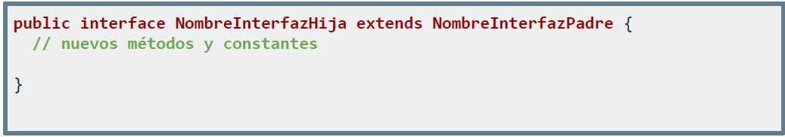
Una clase puede implementar múltiples interfaces separándolas con comas.
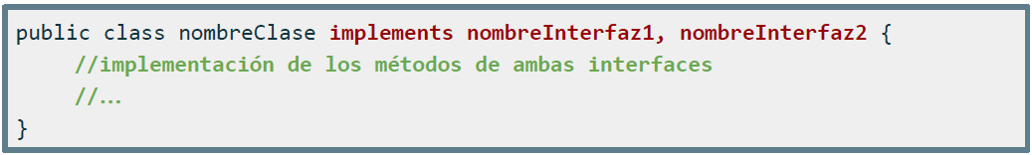
Tipos enumerados
Las clases de tipo enum se utilizan para definir un conjunto fijo de valores. Si se agregan campos adicionales a cada valor, se debe declarar sus tipos de datos junto con su constructor.
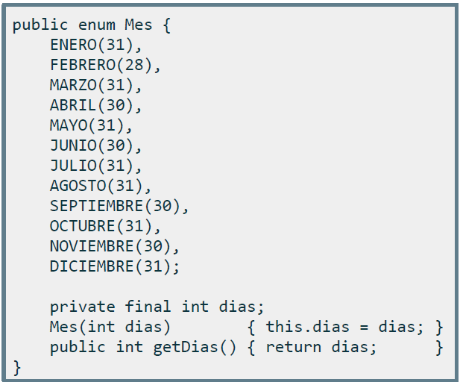
Ejemplo de Lista Enumerada:
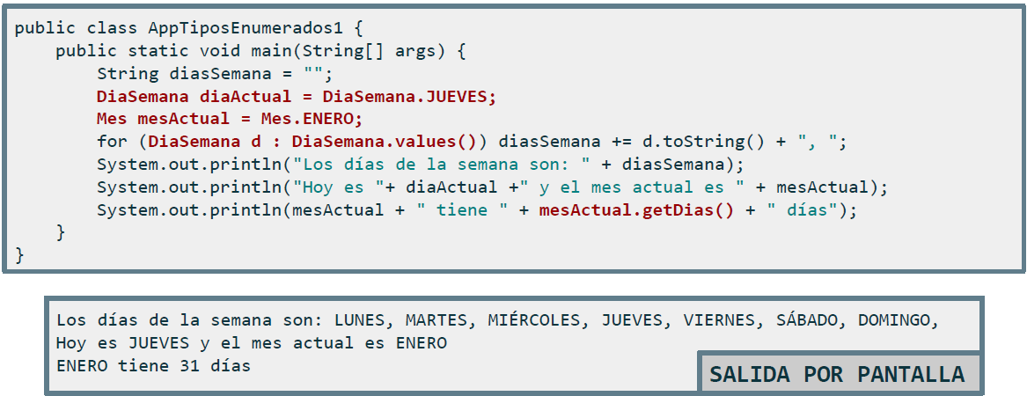
Es posible que se reciba información por consola y almacenarla como tipo enumerado guardándola en una String con un valor compatible de la lista enumerada, se convierte con el método valueOf(String s). Si el valor de la String no es válido, se produce un error en la ejecución. El método .values() devuelve un array de la lista con todos sus valores. Una cosa a tomar en cuenta, si se imprime un enum obtenido de values, aunque sea verdad que se obtiene el array, por defecto solo se imprime la Clave. Para obtener sus valores se debe invocar sus métodos Get implementados en la lista Enum.
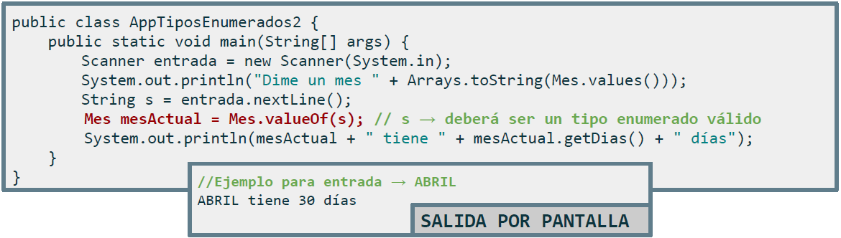

Excepciones
Java tiene un mecanismo de detección y notificaciones de errores llamado excepciones. Cuando sucede esto, se puede manejar la situación de las siguientes 3 maneras: no hacer nada, capturar la excepción o lanzarla y propagarla.
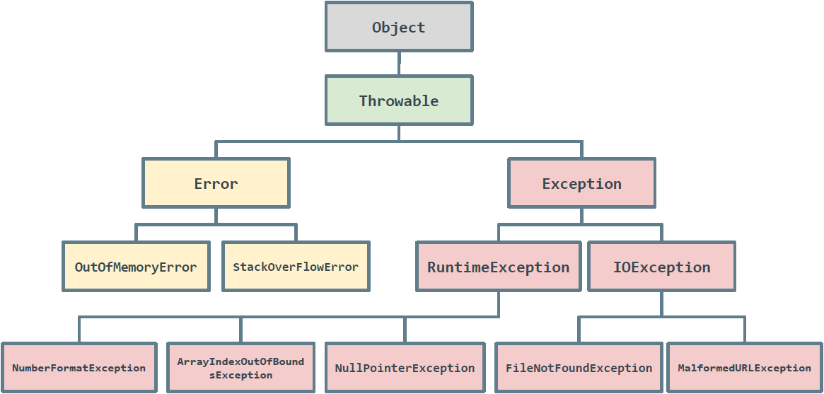
Lista de algunas excepciones más frecuentes
RuntimeException | Esto representa cualquier excepción que ocurra durante el tiempo de ejecución.
IOException | Se produce cuando una operación de entrada-salida falla o se interrumpe.
ArithmeticException | Se produce con las operaciones aritméticas.
ArrayIndexOutOfBoundsException | Se produce cuando se intenta acceder a una posición de un array  que no existe.
ClassNotFoundException | Esta excepción se genera cuando intentamos acceder a una clase cuya  definición no se encuentra.
FileNotFoundException | Esta excepción se genera cuando un archivo no es accesible o no se abre.
NoSuchFieldException | Se genera cuando una clase no contiene el atributo especificado.
NoSuchMethodException | Se genera al acceder a un método que no se encuentra.
NullPointerException | Esta excepción se genera cuando se hace referencia a un objeto nulo.
NumberFormatException | Esta excepción se produce cuando un método no puede convertir una  cadena en un formato numérico.
InputMismatchException | El valor de entrada está fuera de un determinado rango.

De los métodos más útiles de la clase Exception es getMessage que obtiene una cadena descriptiva del error y printStackRace donde muestra por salida estándar la traza de errores que se han producido.
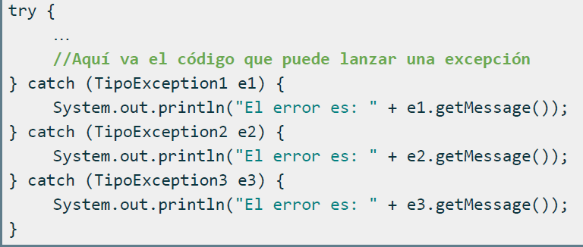
Para lanzar una excepción, se utiliza la sentencia throw para lanzar objetos de tipo throwable.
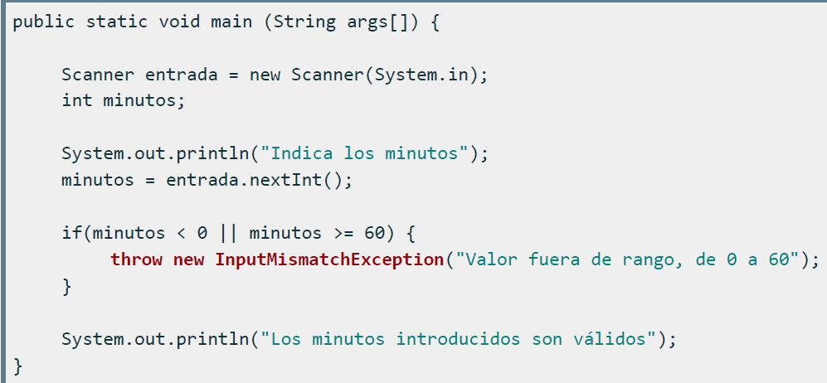
Para poder pasar las excepciones al método que lo llama, se utiliza la sentencia throws junto con la lista de tipos de excepciones que se pueden producir al invocar el método.
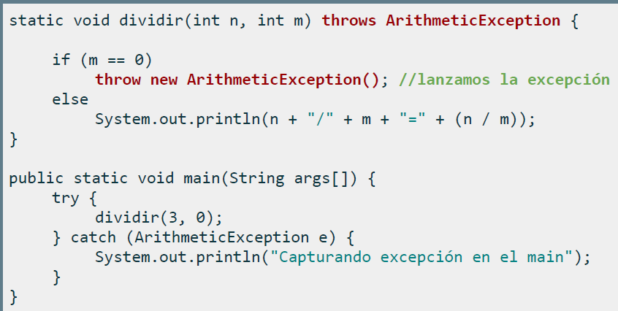
Excepciones personalizadas.
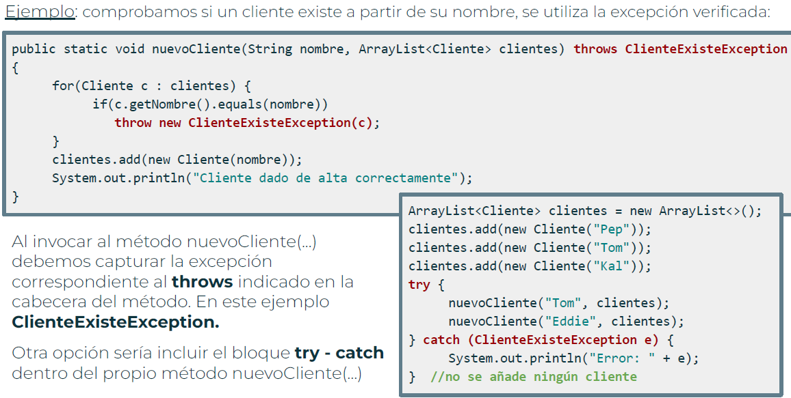
Para poder crear excepciones de usuario o personalizadas, primero se debe crear una clase de esa excepción con extends Exception.
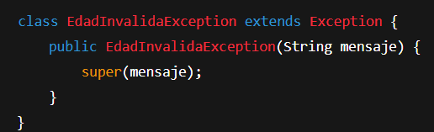
Cuando se lanza una excepción personalizada.
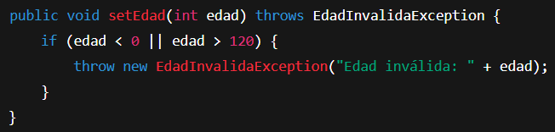
Cómo se captura la excepción.
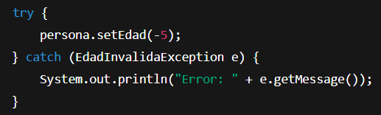
Pilas y Colas
Una pila (Stack) es una estructura de datos lineal que utiliza el algoritmo LIFO (Last in First out). La clase Stack<E> es una implementación de una pila a través de la interface List<E>
Push() | Agrega un elemento a la pila. | 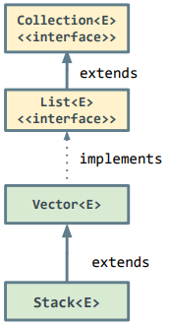
Pop() | Elimina y devuelve el elemento en la superior de la pila. Si la pila está vacía, lanza una excepción EmptyStackException.
Peek() | Obtiene el elemento en la parte superior de la pila sin eliminarlo.
Size() | Obtiene el tamaño de la pila.
Search() | Devuelve la posición del elemento de la pila contando desde la parte superior. Si el elemento no se encuentra, devuelve -1.
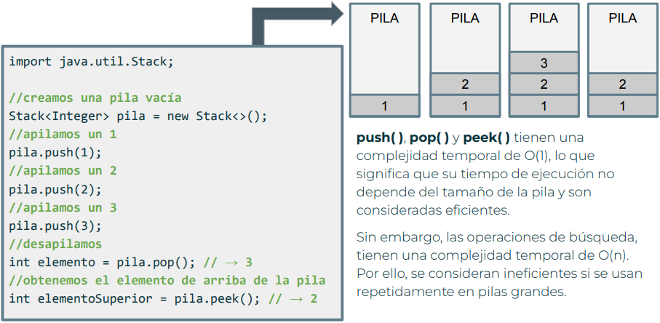
Cola |  | Utiliza el algoritmo FIFO (First in First out). Se utiliza Add para agregar un nuevo elemento a la cola y Poll para eliminar un elemento de la cola.
 |  | Se declara con: Deque<tipo de dato> cola = new Deque<>();
BlockingQueue y BlockingDeque son pilas y colas para entornos multihilo donde necesitas que un hilo espere automáticamente si la colección no está lista para una operación.
BlockingQueue (Cola de bloqueo): Si intentas sacar un elemento de una cola vacía, el hilo se queda pausado hasta que otro hilo inserte algo. Del mismo modo, si la cola tiene un tamaño límite y está llena, el hilo que intenta insertar se bloquea hasta que haya espacio.
BlockingDeque (Deque de bloqueo): Combina ambas capacidades de un Deque con las propiedades de bloqueo, Un hilo puede bloquearse esperando un elemento tanto al principio como como al final de la estructura.
Diferencias en los métodos de operación
Tipo de acción | Lanza Excepción | Retorna Especial | Bloquea el Hilo | Con tiempo límite
Insertar | Add(e) | Offer(e) | Put(e) | Offer(e, time, unit)
Eliminar | Remove() | Poll() | Take() | Poll(time, unit)

LinkedList<E>
Es una implementación de la intefaz List<E> representado una lista doblemente enlazada de elementos. También implementa las interfaces Queue<E> y Deque<E>, por lo que proporciona funciones de cola y cola de doble extremo, además de funcionalidades de lista.
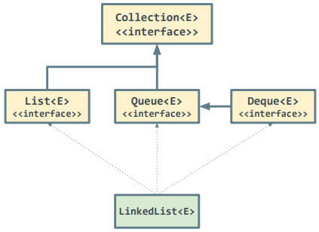
Métodos implementados por LinkedList a partir de la interface Queue<E>
Boolean offer(E element) | Agrega un elemento al final de la lista (similar a add(E e))
E poll() | Elimina y retorna el primer elemento de la lista, o null si la lista está vacía.
E peek() | Retorna el primer elemento de la lista sin eliminarlo, o null si la lista está vacía.
Métodos implementados por LinkedList a partir de la interface Deque<E>
Boolean offerFirst(E e) | Inserta el elemento al comienzo de la lista.
boolean offerLast(E e) | Inserta el elemento al final de la lista (similar a add(E e)).
E poolFirst() | Elimina y retorna el primer elemento de la lista, o null si la lista está vacía.
E poolLast() | Elimina y retorna el último elemento de la lista sin eliminarlo, o null si la lista está vacía.
E peekFirst() | Retorna el primer elemento de la lista sin eliminarlo, o null si la lista está vacía.
E peekLast() | Retorna el último elemento de la lista sin eliminarlo, o null si la lista está vacía.
E getFirst() | Retorna el primer elemento de la lista sin eliminarlo.
E getLast() | Retorna el último elemento de la lista sin eliminarlo.
E removeFirst() | Elimina y retorna el primer elemento de la lista.
E removeLast() | Elimina y retorna el último elemento de la lista. A diferencia de los métodos pool, este da error si la lista está vacía a diferencia de pool que devuelve null si la lista está vacía.

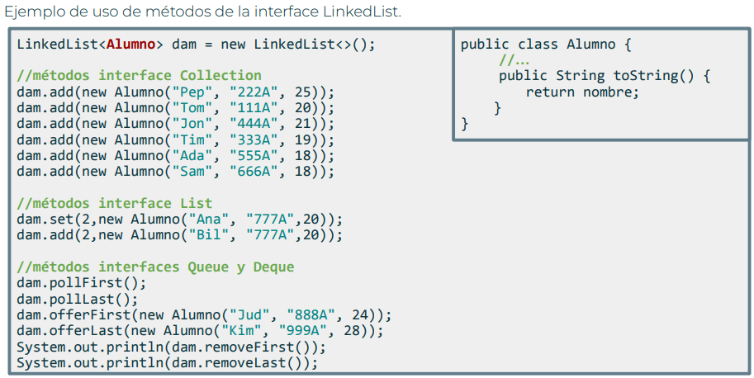
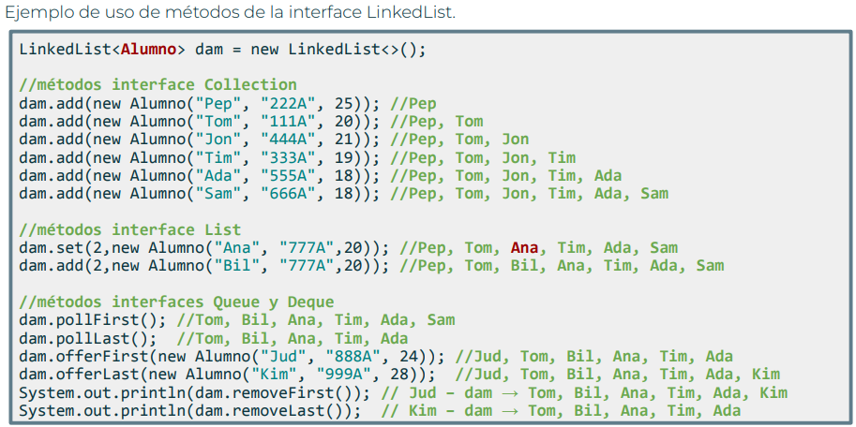

Set
La interfaz Set<E> representa una colección de elementos únicos. Por lo que su implementación del método add() garantiza que no se agreguen elementos duplicados. Al extender de Collection, hereda todos sus métodos, pero la interfaz Set, no implementa métodos propios. Al no permitir duplicados, es necesario una correcta implementación de los métodos Equals() y hashCode().
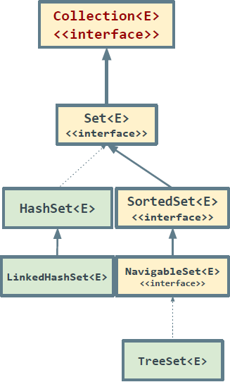
Hay varias implementaciones comunes de la interfaz Set:
HashSet | Utiliza una tabla hash para almacenar elementos donde no garantiza almacenar elementos ordenados. HashSet permite valores nulos.
LinkedHashSet | Una extensión de HashSet que mantiene el orden de inserción de los elementos. Utiliza una estructura de datos de lista doblemente enlazada junto con una tabla hash para mantener el orden de inserción.
TreeSet | Implementación del Set basado en un árbol binario de búsqueda balanceado. Mantiene los elementos en un orden naturalmente ordenado (según el método compareTo() o un comparator proporcionado). TreeSet no permite valores nulos.

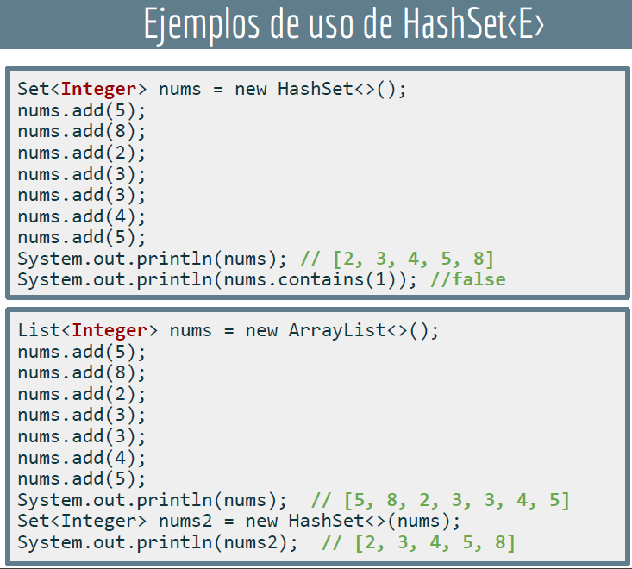
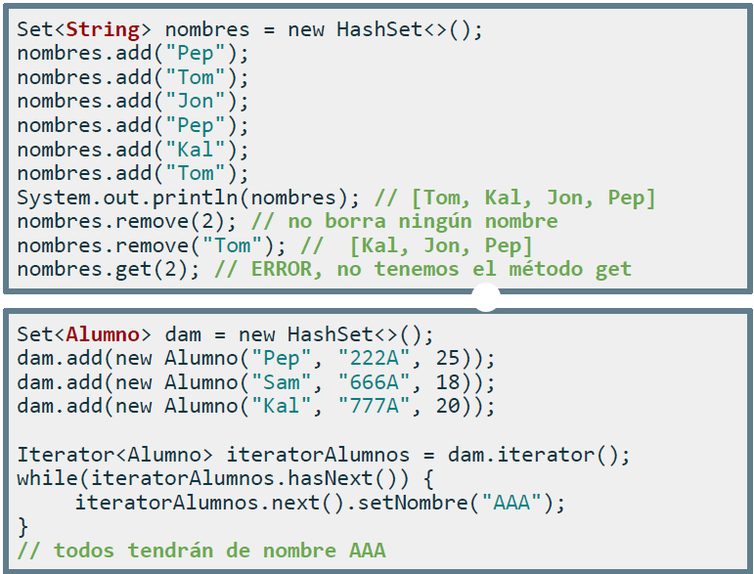

HashSet
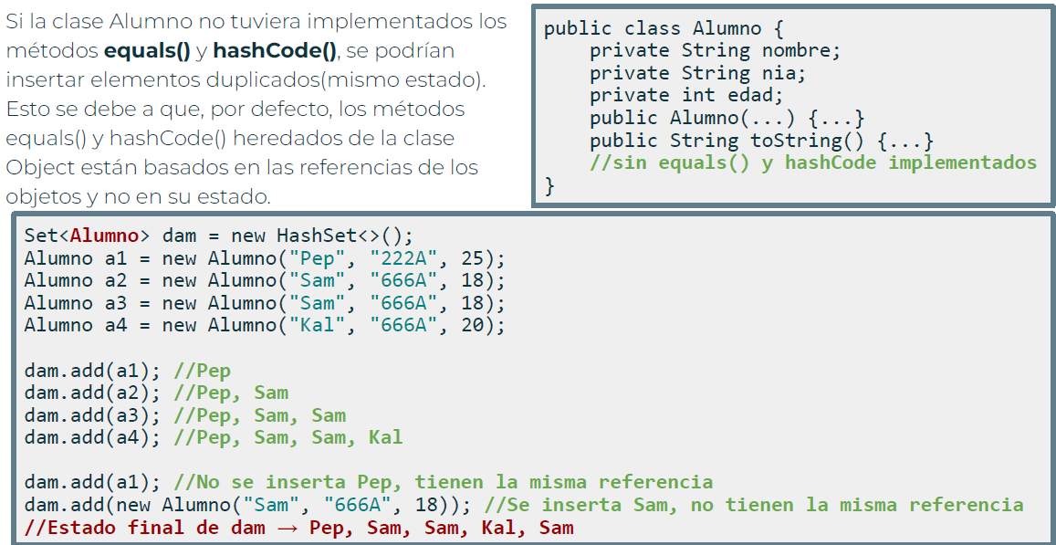
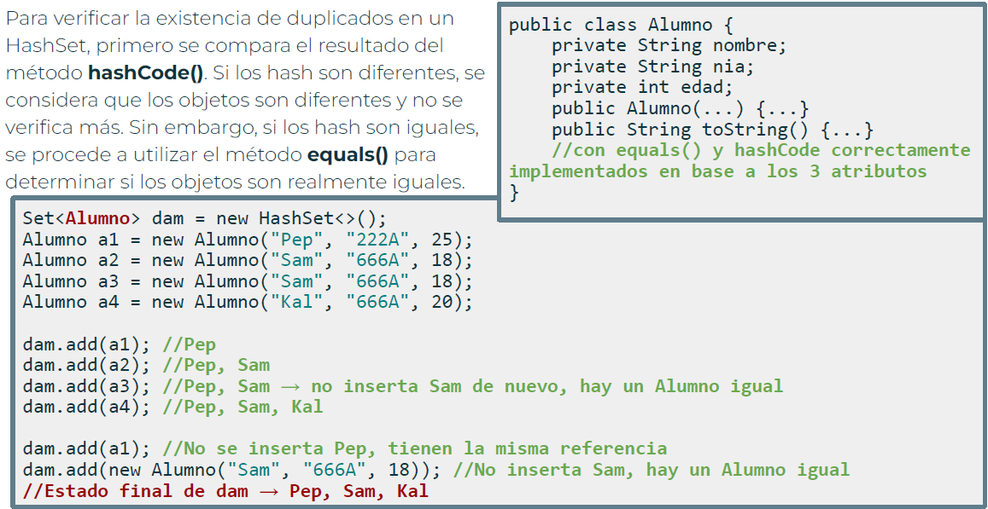
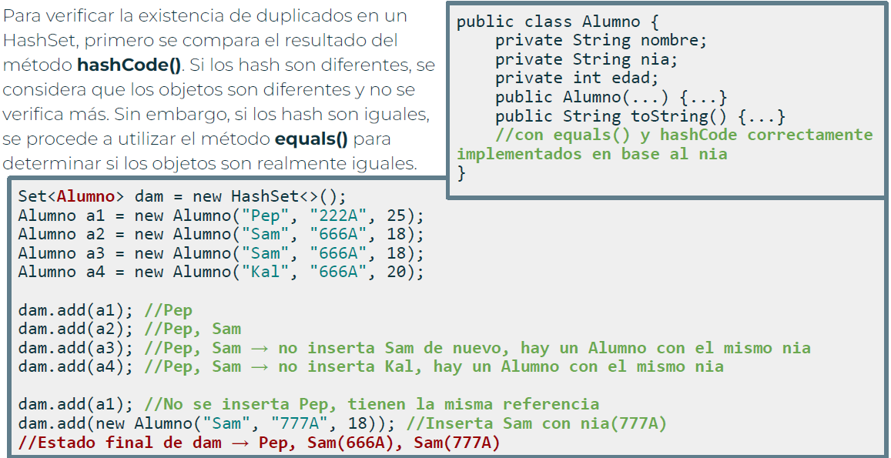
TreeSet
La clase TreeSet es una implementación de la interfaz SortedSet y también NavigableSet. Esta clase proporciona una estructura de datos basada en un árbol
- Ordenamiento: TreeSet mantiene sus elementos en orden ascendente, según su orden natural o impuesto por un comparador, en caso de implementarlo, debe ser consistente con Equals().
- Elementos únicos: TreeSet no permite duplicados, en caso de meter un elemento existente, no se modifica ni genera una excepción
- Elementos no nulos: al intentar agregar un elemento null a un TreeSet, arrojará una NullPointerException.
- Rendimiento: Las operaciones básicas como agregar, eliminar y buscar elementos tienen un tiempo de ejecución de 0(log(n)) (o sea dependiendo de los niveles verticales que tenga el árbol).
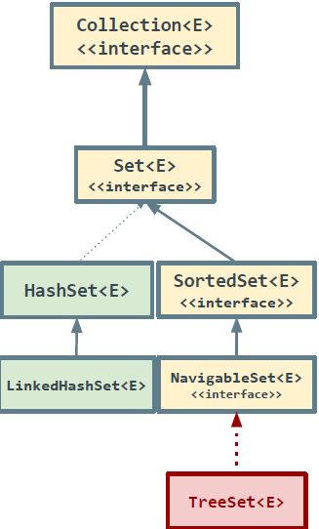
TreeSet ofrece métodos adicionales para navegar y manipular el conjunto ordenado:
E first() | Retorna el primer (más pequeño) elemento del conjunto. Arroja una excepción si está vacía.
E Last() | Retorna el último (más grande) elemento del conjunto. Arroja una excepción si el conjunto está vacío.
E Lower(E e) | Retorna el elemento más grande en el conjunto que es menor que el elemento. Null si no hay ninguno.
E floor(E e) | Retorna el elemento más grande en el conjunto que es menor o igual que el elemento. Null si no hay ninguno.
E higher(E e) | Retorna el elemento más pequeño en el conjunto que es mayor que el elemento especificado. Null si no hay ninguno.
E ceiling(E e) | Retorna el elemento más pequeño en el conjunto que es mayor o igual que el elemento especificado. Null si no hay ninguno.
E pollFirst() | Elimina y retorna el primer elemento (más pequeño) del conjunto o null si está vacío.
E pollLast() | Elimina y retorna el último (más grande) elemento del conjunto, o null si está vacío.
En una colección TreeSet, los métodos Equals() y el Comparator() son muy importantes para garantizar una correcta organización.
- Equals(): se utiliza para determinar si 2 objetos son iguales según su contenido o estado. En un TreeSet, si 2 objetos son iguales según su método equals().
- HashCode(): Utilizado en estructuras de datos basadas en tablas hash para distribuir los elementos en diferentes “buckets” según sus códigos hash. Pero en TreeSet utiliza la estructura es un árbol de búsqueda binaria que no utiliza códigos hash.
- Comparator<T>: Sirve para definir como se comparan 2 objetos siendo esencial para mantener un orden especifico entre los elementos almacenados.
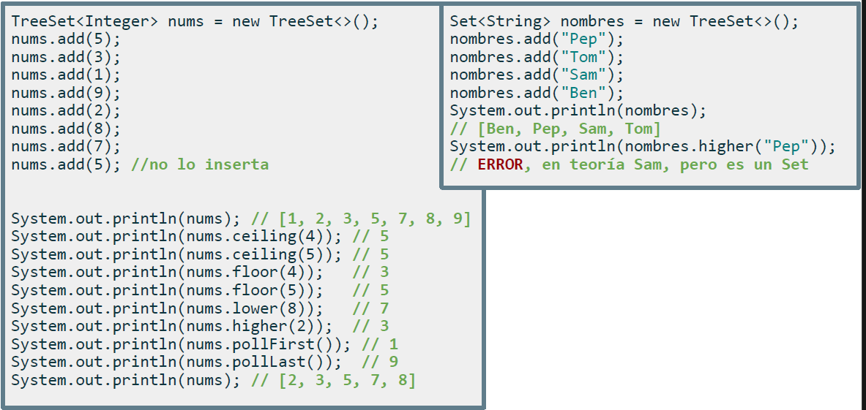
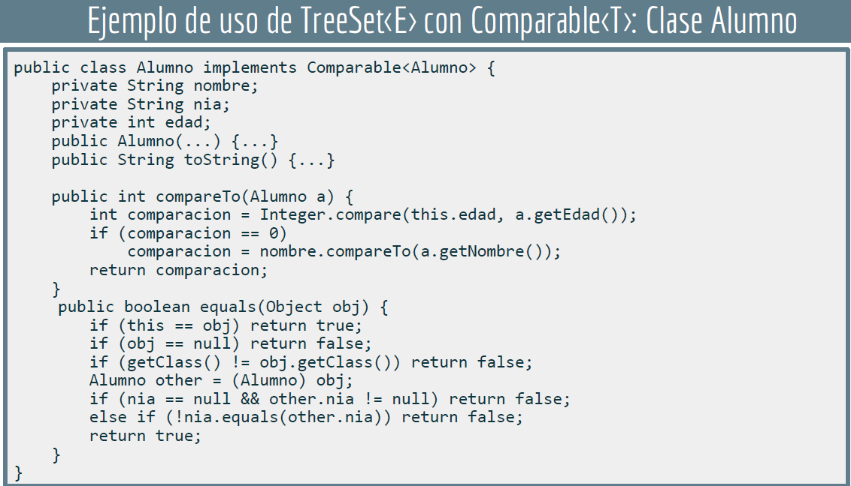
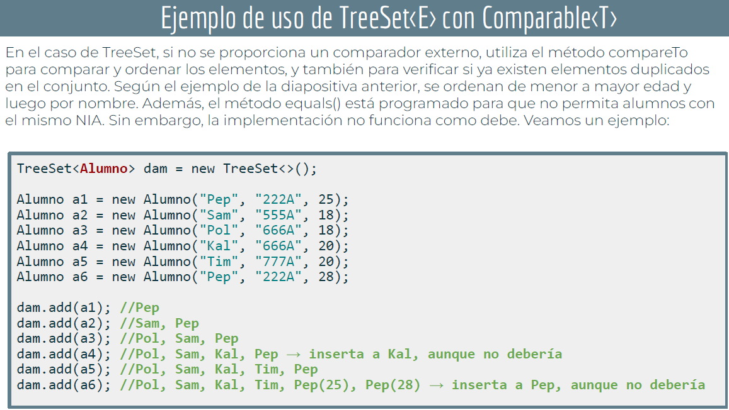
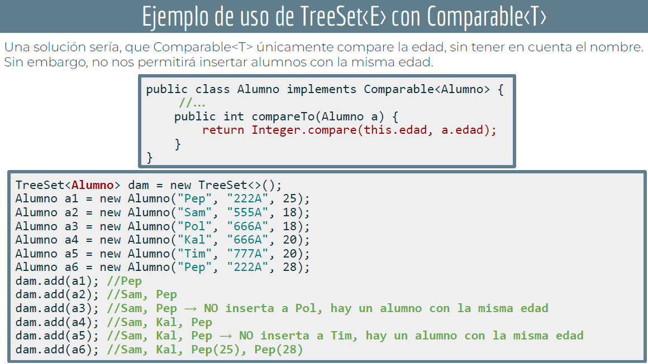
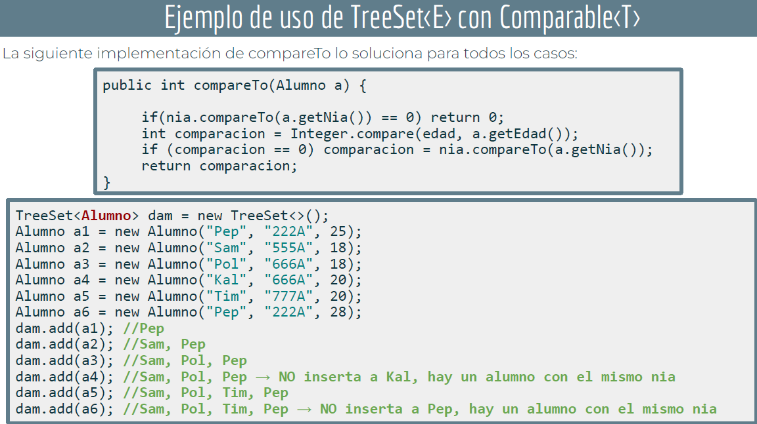
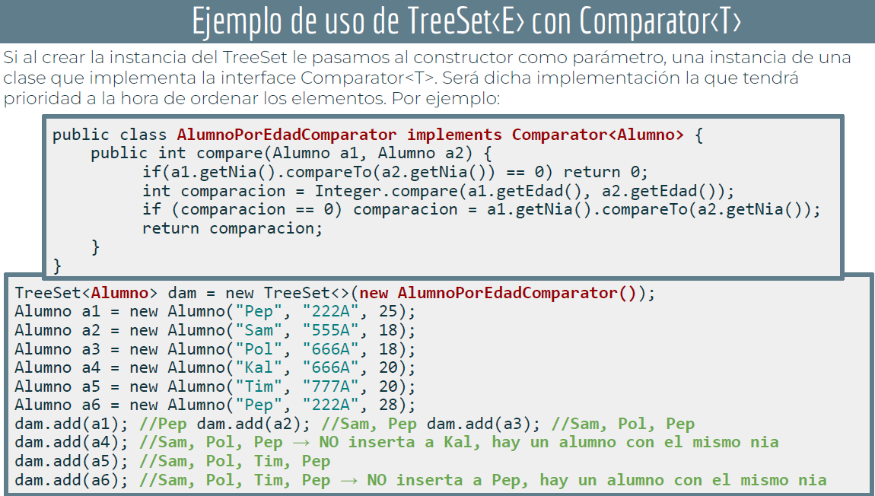
Map
La interfaz Map representa una estructura de datos que almacena claves pares-valor. No es extiende ni está relacionada con Collection directamente.
En un objeto Map, cada clave tiene asociada un valor siendo estas claves únicas. Al implementar la interfaz, se puede especificar el tipo de las claves y valores, por ejemplo Map<String, Integer>.
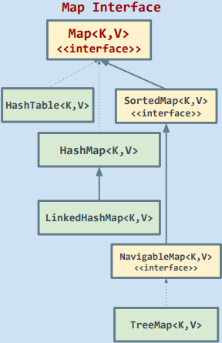
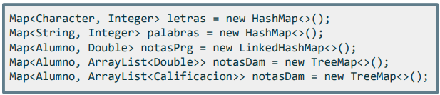
Implementaciones comunes de Map:
- HashMap: Utiliza una tabla hash para almacenar pares clave-valor. No garantiza un orden. HashMap permite valores nulos.
- LinkedHashMap: Es una extensión de HashMap que mantiene orden de inserción de los pares clave-valor. Utiliza una estructura de datos de lista enlazada junto con la tabla hash.
- TreeMap: Implementación de Map basada en un árbol binario de búsqueda balanceado. Mantiene los pares calve-valor en un orden naturalmente ordenado. TreeMap no permite claves nulas.
Métodos interface Map
Void put(K key, V value) | Asocia un valor con una calve en el mapa. Si la clave ya existe, el valor antiguo se reemplaza con el nuevo valor. Si no existe la clase, se agrega un nuevo par-valor.
Void get(K key) | Devuelve el valor asociado a la clave dada. Si no existe devuelve null.
Void remove(K key) | Elimina el par clave-valor asociado con la clave especificada y retorna el valor eliminado. Si no existe retorna null.
Boolean containsKey(K key) | Verifica si en el mapa contiene la calve dada.
Boolean containsValue(V value) | Verifica si en el mapa contiene el valor dado.
Clear() | Elimina todos los clave-valor del mapa.
Void getOrDefault(K key, V defaultValue) | Recupera un valor del mapa en función de la clave dada, de no existir, toma el valor por defecto especificado.
Métodos para visualizar y manipular datos almacenados (no se puede recorrer de forma nativa el Map ya que no implementa la interfaz iterable)
Set<K> keyset() | Devuelve un conjunto Set que contiene todas las claves únicas del mapa.  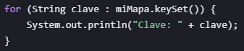
Collection<V> values() | Devuelve una colección de todos los valores del mapa (sin la calve, a contrario de keyset).  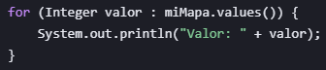
Set<Map.Entry<K,V>> entrySet() | Devuelve un conjunto de objetos tipo Map.Entry donde cada objeto es un par clave-valor completo. Es la forma más eficiente de iterar sobre un mapa. GetKey para obtener el valor de la clave y GetValue para obtener el valor.  NOTA: si se realiza esta operación u otras de HashMap o de cualquier tipo, se debe tenerlo importado para que funcione (java.util……..).  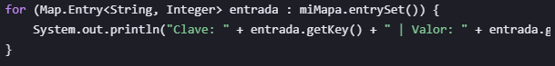
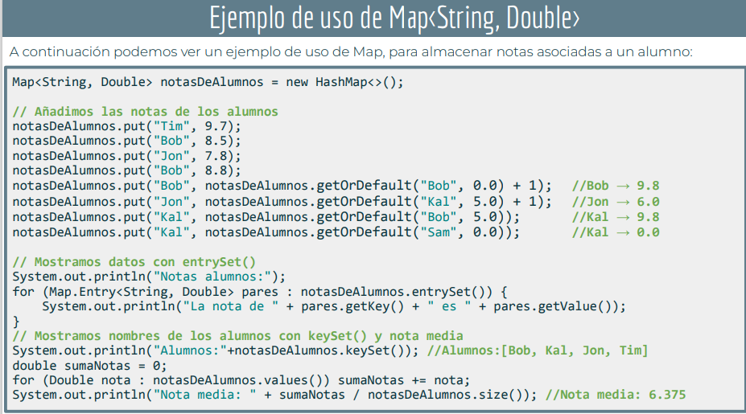
HashMap
La clase HashMap es una implementación de la interfaz Map que utiliza una tabla hash para almacenar pares clave-valor:
- Ordenamiento: no garantiza ningún orden específico al iterar sus elementos. El orden que se devuelven los elementos al iterarlo puede variar y no está relacionado con el orden de inserción.
- Claves únicas: en todas las implementaciones de Map, se debe garantizar que no haya claves repetidas.
- Elementos nulos: al no permitir duplicados, solo puede permitir una clave nula y múltiples valores nulos.
- Métodos: No tiene métodos exclusivos.
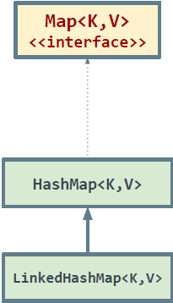
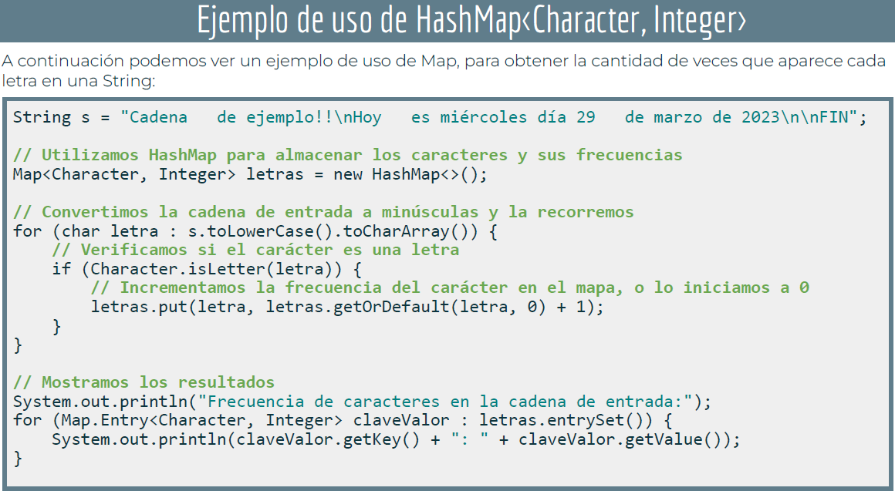
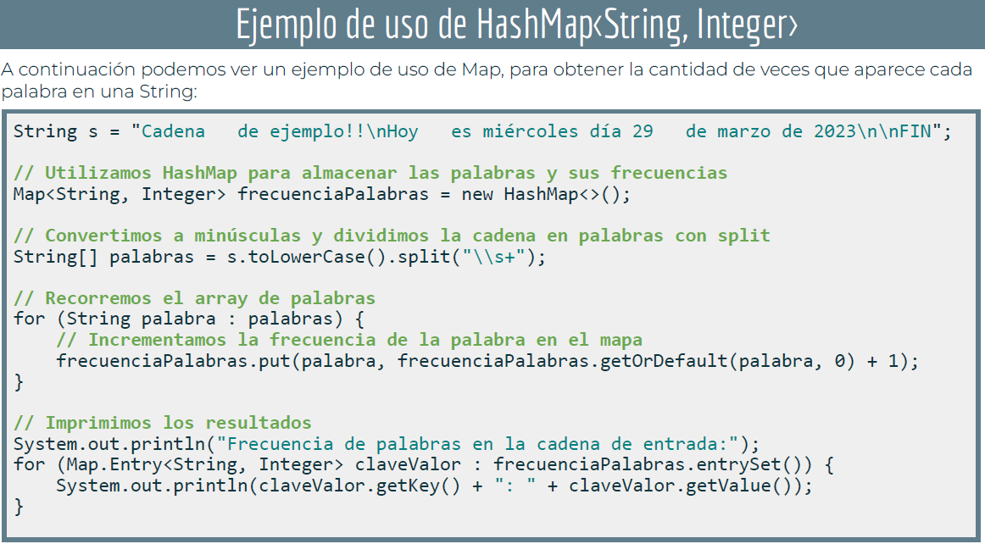
TreeMap
La Clase TreeMap es una implementación de la interfaz Map que utiliza un árbol binario autobalanceado para almacenar pares clave-valor.
- Ordenamiento: a diferencia de HashMap, TreeMap almacena sus elementos de forma ordenada, por defecto en orden natural, pero se puede proporcionar un comparador personalizado al constructor de TreeMap.
- Claves únicas: en todas las implementaciones de Map, se debe garantizar que no haya claves repetidas.
- Elementos nulos: a diferencia de HashMap, TreeMap no permite calves nulas, al hacerlo dará una excepción.
- Métodos: Tiene métodos exclusivos como SortedMap y NavigableMap.
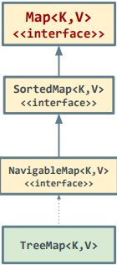
Métodos de SortedMap
K firstKey() | Devuelve la primera (mínima) clave en el mapa ordenado.
K lastKey() | Devuelve la última (máxima) clave en el mapa ordenado.
SortedMap<K, V> headMap(K key) | Devuelve los elementos con las claves menores a Key.
SortedMap<K, V> tailMap(K key) | Devuelve los elementos con las claves mayores o igual a key.
SortedMap<K, V> subMap(K fromKey, T toKey) | Devuelve los elementos del mapa cuyas claves están en el rango desde fromKey hasta toKey.
Métodos de NavigableMap
K lowerKey(K key) | Devuelve la calve más grande, que es menor que la clave key.
K floorKey(K key) | Devuelve la clave más grande que es menor o igual a la clave key.
K higherKey(K key) | Devuelve la clave más pequeña, que es mayor que la clave key.
K ceilingKey(K key) | Devuelve la clave más pequeña que es mayor o igual a la clave key.
Map.Entry<K,V>pollFirstEntry() | Elimina y devuelve el par con clave mínima, null si el map está vacío.
Map.Entry<K,V> pollLastEntry() | Elimina y devuelve el par con clave máxima, null si el map está vacío.
NavigableMap<K,V> descendingMap() | Devuelve una vista del mapa en orden descendente.
NavigableSet<K> navigableSetKey() | Devuelve un NavigableSet de las claves del mapa.
NavigableSet<K> descendingKeySet() | Devuelve un NavigableSet de las claves del mapa en orden descendiente.

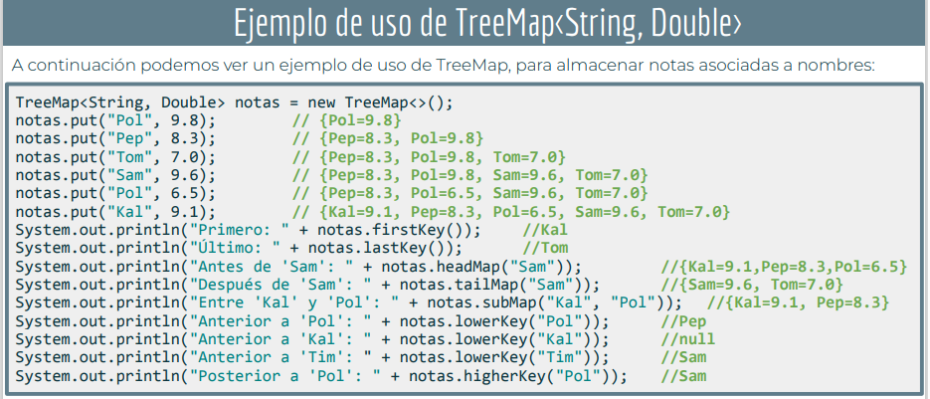
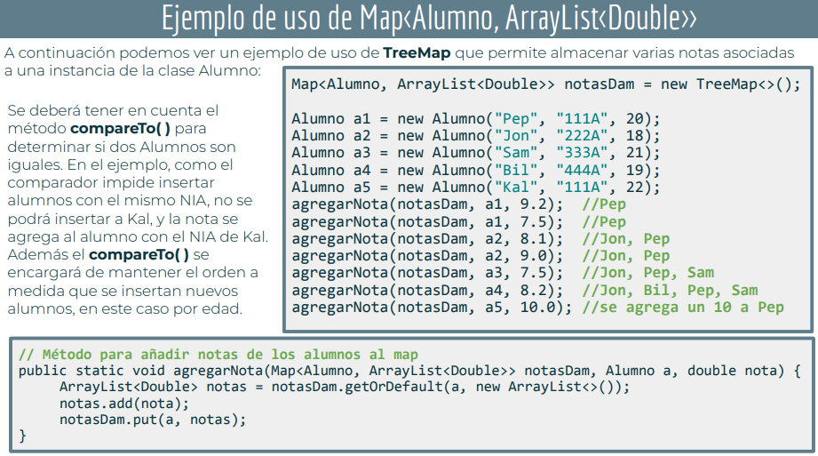
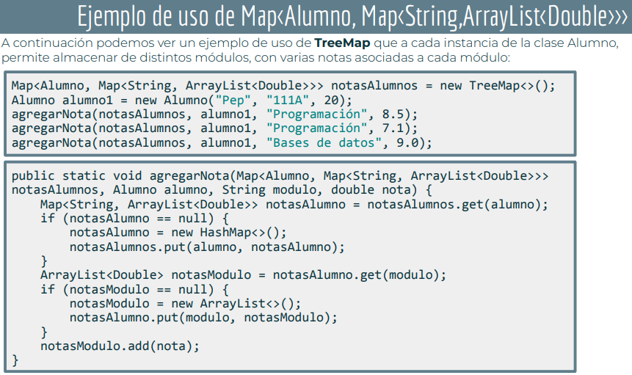
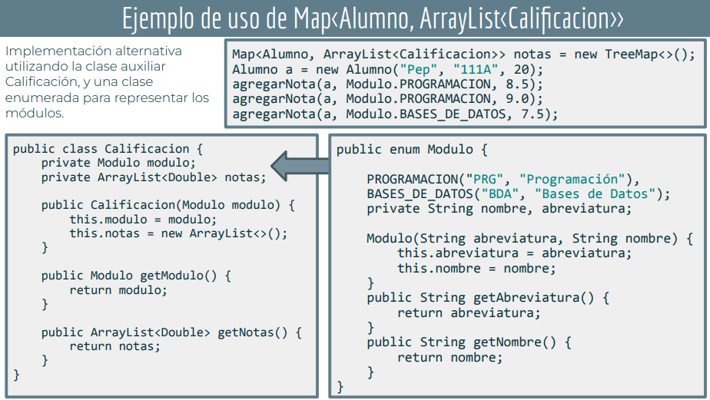
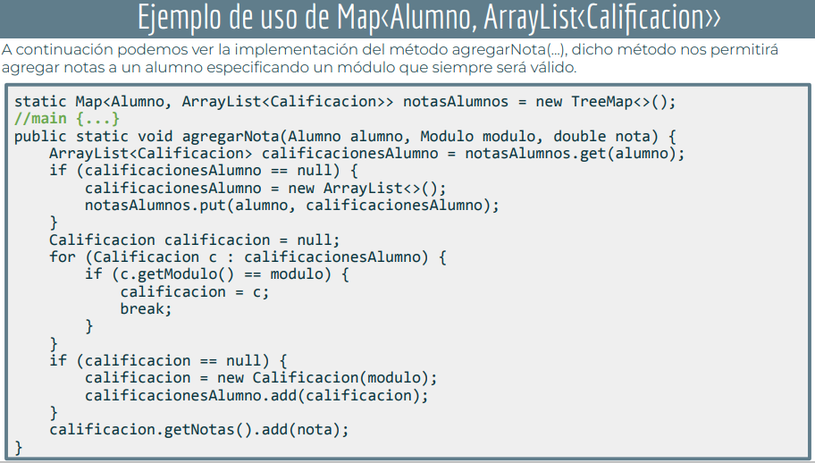
Tablas Hash
Una tabla hash es una estructura de datos que permite el acceso rápido a un conjunto de elementos mediante la función hash (esta función dice dónde está mediante una fórmula matemática a partir de una Clave Primaria, procesándola y obteniendo el índice).
Cuando se inserta un valor, se aplica la función hash a la clave para determinar en qué posición estará de manera aleatoria, si encuentra una posición ocupada, puede pasar 2 cosas: si tiene pocos elementos (como por ejemplo 8) lo guarda todo en un array dentro del mismo índice, en caso contrario llega a tener más de 8 elementos, se guarda como árbol rojo-negro evitando que las búsquedas sean lentas.
Una buena función hash genera posición aleatorias y uniformemente distribuidas para minimizar colisiones).
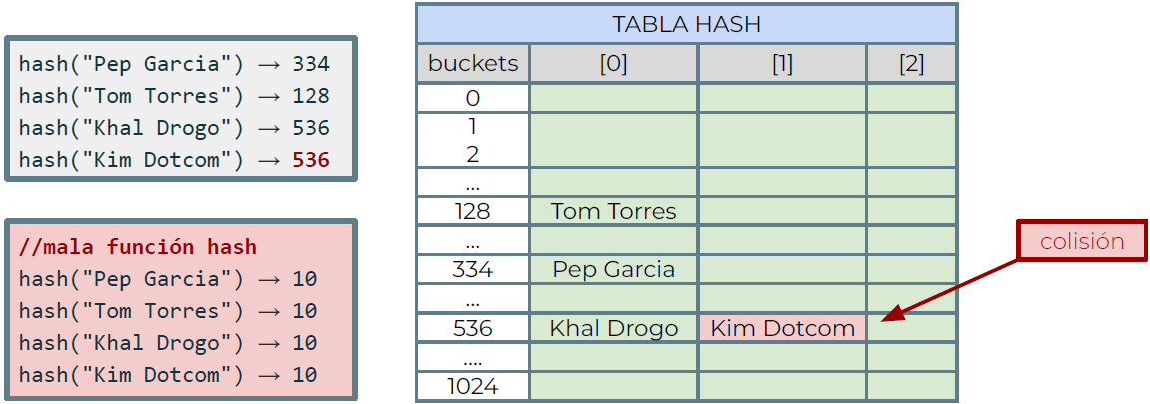

Iterable e Iterator
Iterable e iterator, son 2 interfaces fundamentales de Collections Framework que permiten recorrer los elementos de una colección sin exponer su estructura interna.
Iterable es la interfaz que permite que el objeto sea objetivo de la sentencia for-each. Si una clase implementa iterable está diciendo “puedo ser recorrido”.
Iterator es el objeto que hace el trabajo de recorrer los elementos y puede ser creado por cualquier colección.
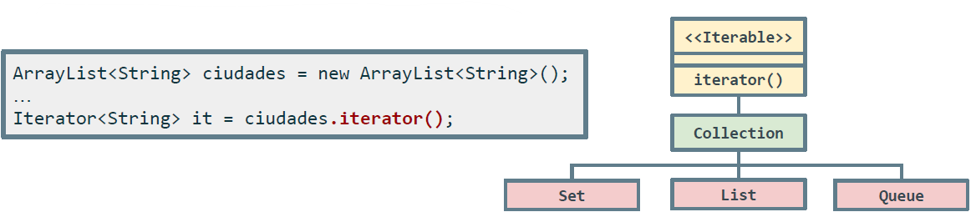
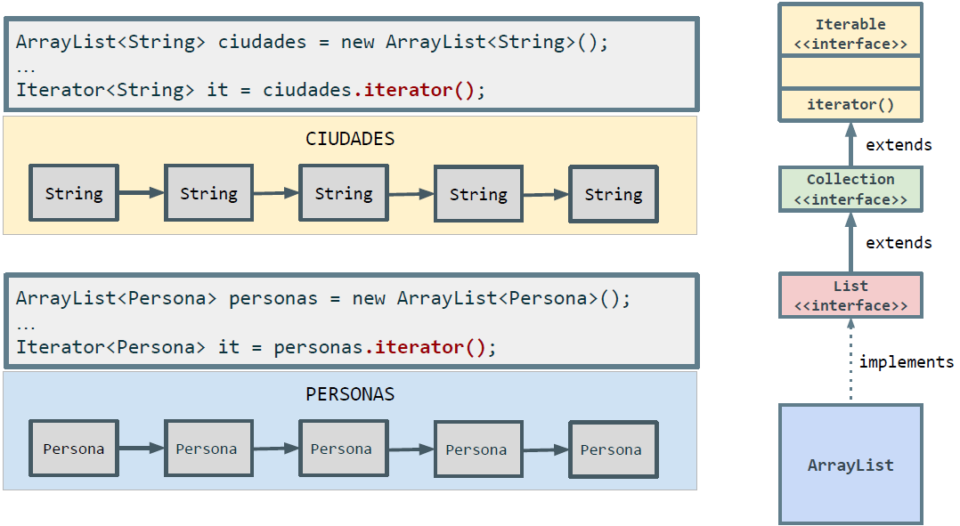
Internamente, Iterator implementa la siguiente estructura para recorrerlo:
Iterator<String> it = nombres.iterator();
While (it.HasNext()) {
String nombre = it.next();
System.out.println(nombre);
It.remove();
}
La sentencia remove sirve para poder eliminar un elemento de forma segura de un iterator, sin embargo, este método no es autónomo o independiente, ya que depende estrictamente del estado actual del cursor manejado por el next() (significa que se tiene que tener un valor obtenido por el método Next(), en el código anterior, se debe tener previamente un valor dentro del String nombre obtenido del Next()).
Si no se tiene ningún valor en el cursor actual y se ejecuta un remove dará un error IllegalStateException (porque evidentemente no se puede eliminar algo vacío).
Otra cosa a tener en cuenta es que se debe implementar una sola vez ya que el Next() devuelve un solo valor, si se ejecuta 2 veces, la segunda vez dará error.
Previamente se especificó que remove es la forma segura de borrar elementos mientras se recorre, es necesario utilizar el iterador de forma explícita, nunca usar el bucle for-each. (internamente puede modificar la longitud de la lista que se recorre y elimina a la vez y no se actualiza el cursor).
Hay varias formas de declarar un iterator:
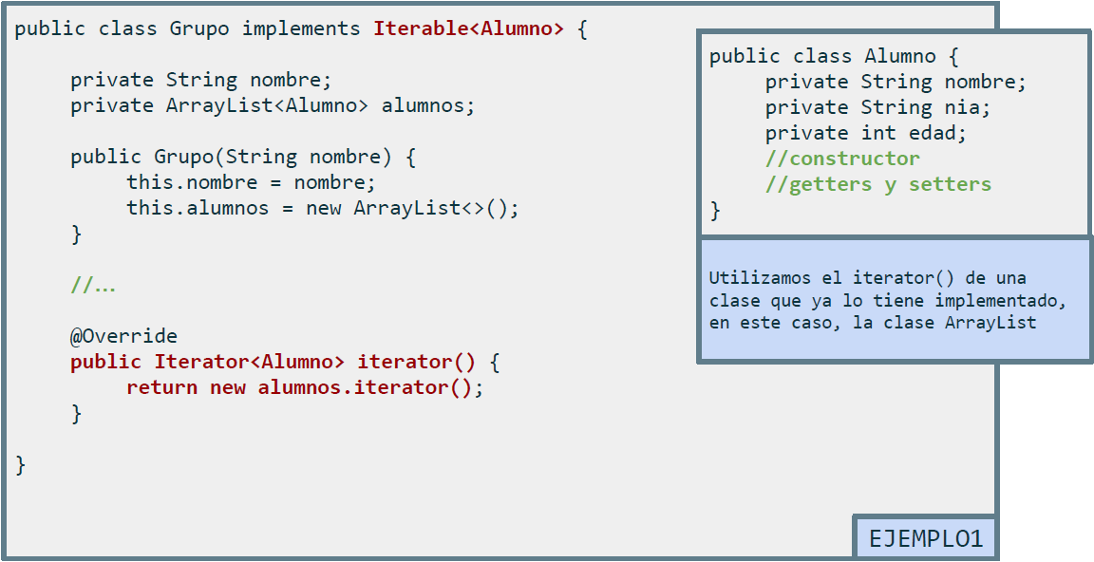
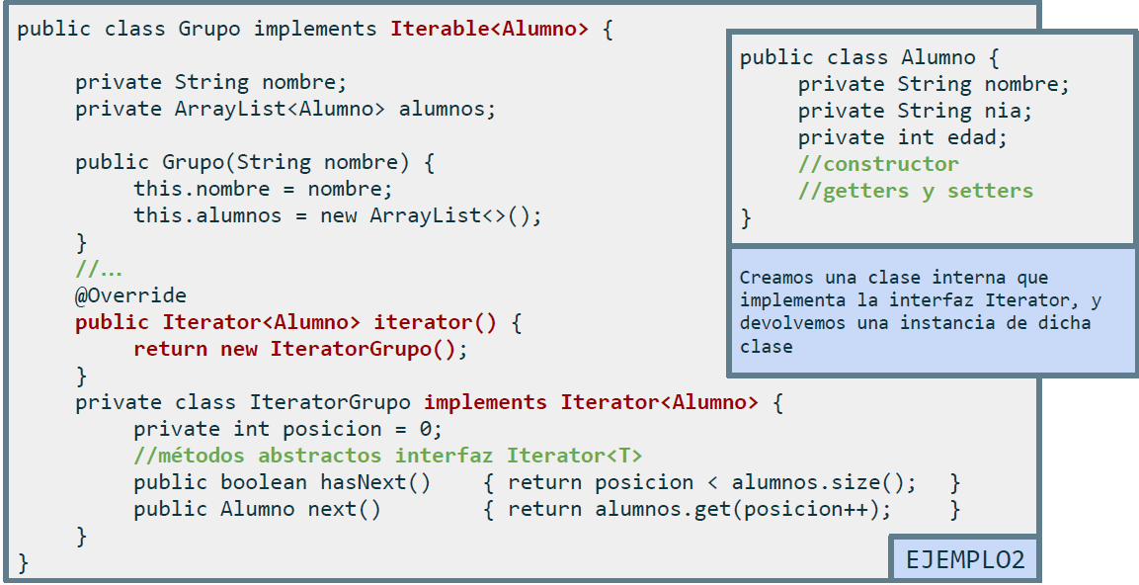
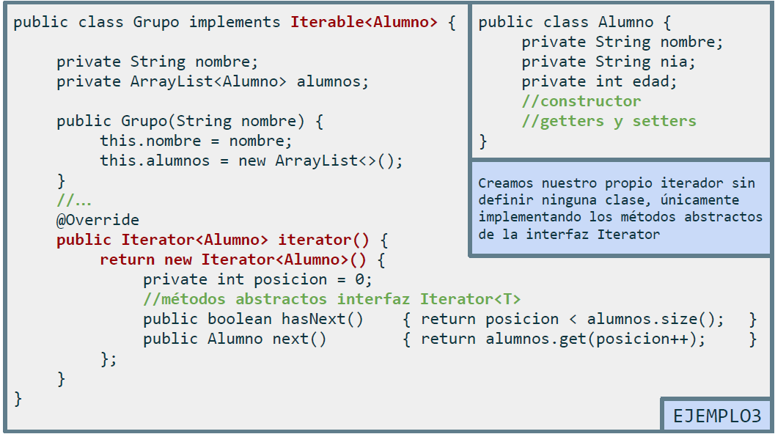
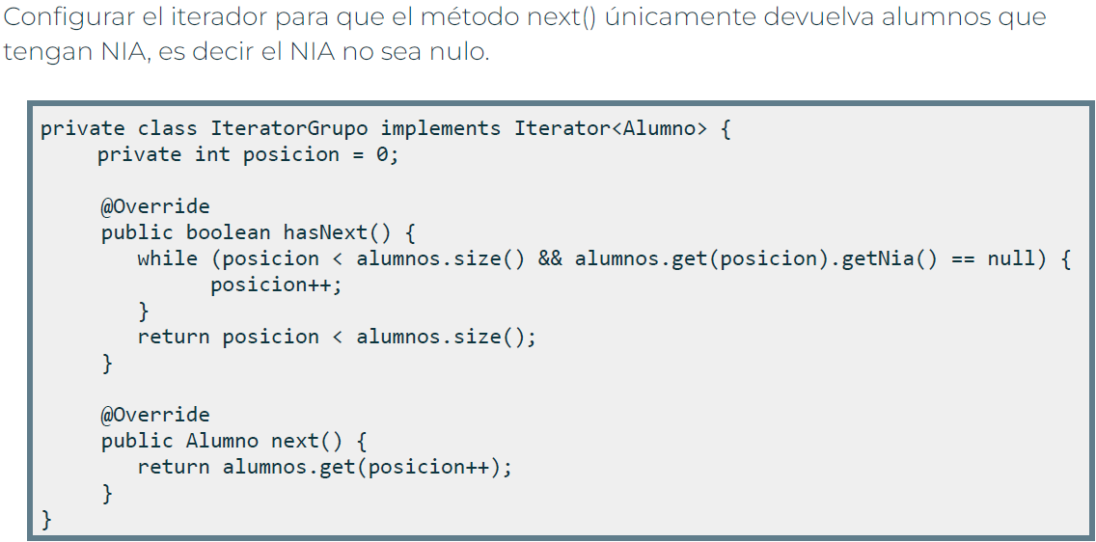
Como sabemos, el iterador recorre los elementos hacia adelante y solo se puede usar una vez. Para poder recorrer de adelante hacia atrás, va a depender de la colección que se use:
Para listas se utiliza ListIterator<String> lista = miLista.listIterator(miLista.size());
While (lista.hasPrevious()) {
System.out.println(lista.previous());
}
Comparable y comparator
La interface Comparable<T> sirve para comparar instancias de nuestros propios objetos. Esta interface tiene un solo método abstracto que se debe implementar siendo compareTo(T obj) que tiene que devolver un entero.
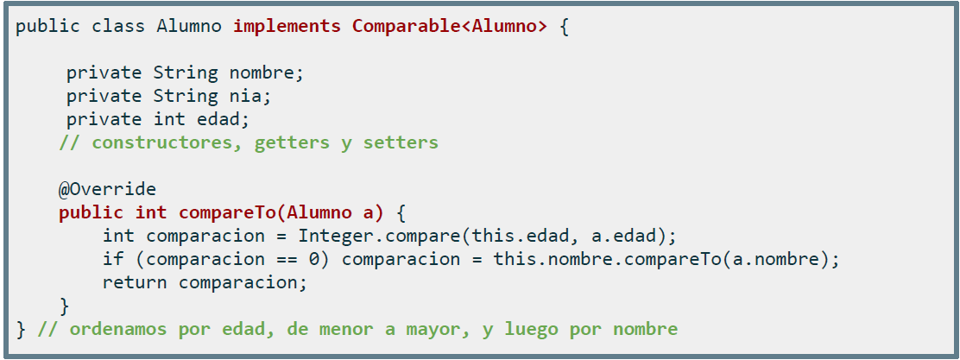
A diferencia de iterator, se debe implementar estrictamente el método compareTo una sola vez para poder ordenar una lista ya que este define el orden natural. Este método debe estar dentro del objeto donde se guarda en la lista comparable. Para ordenar la lista, se ejecuta Collections.sort para ordenarla.
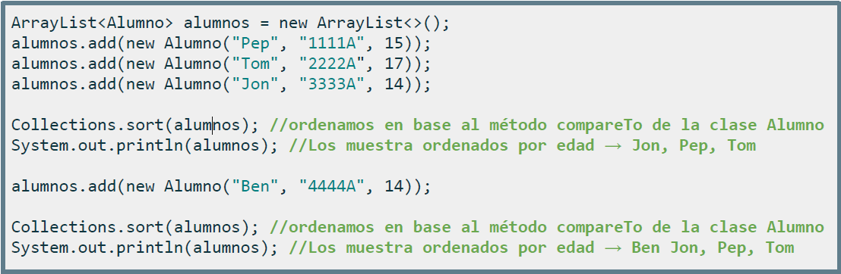
La interface comparator<T> tiene la misma función que comparable<T> sin embargo, ofrece varias ventajas: dentro de comparable se debe implementar una sola vez compareTo, en cambio, dentro de comparator se puede declarar varios compare, pudiendo implementar varios criterios de ordenamiento. Una cosa a tomar en cuenta ya que comparable solo puede implementarse dentro del mismo objeto. Es posible que algunas clases no puedan modificarse, por lo que no se podría implementar el método compareTo. Compare se puede declarar en clases externas al objeto (es por eso que recibe como parámetro 2 objetos).
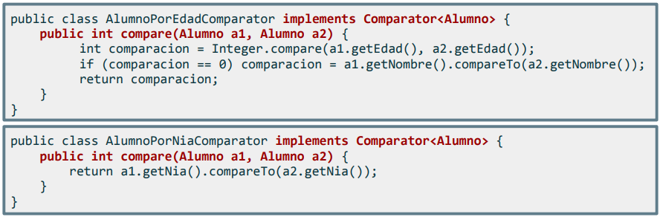
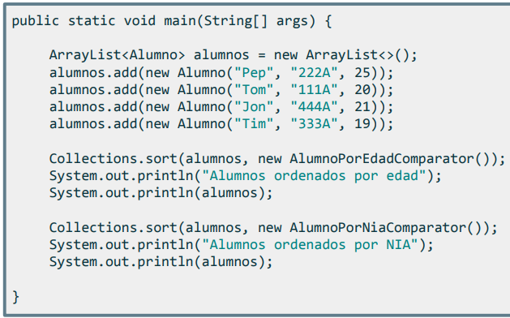
También está la opción de implementar la interfaz sin crear directamente una clase
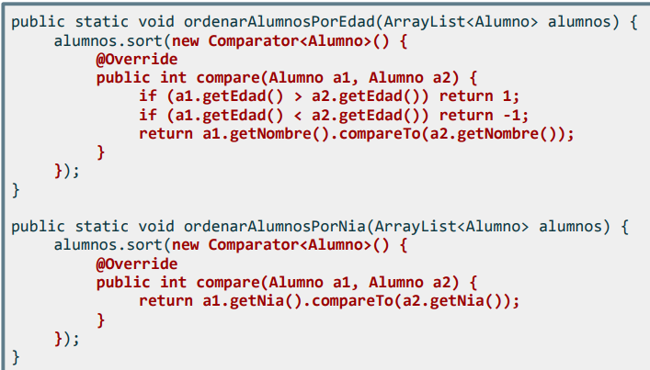
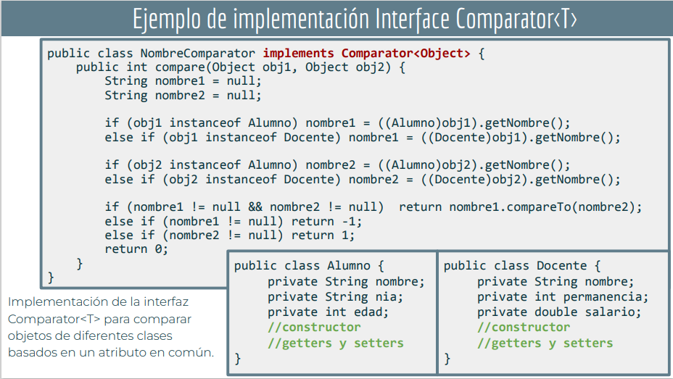
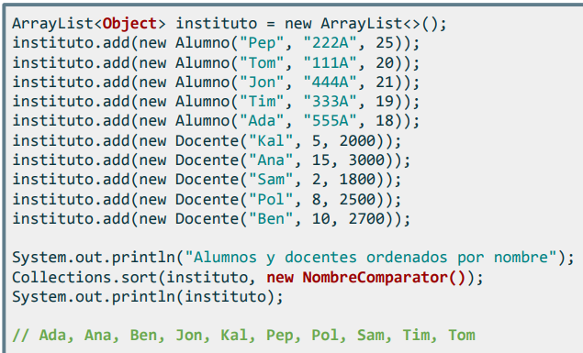
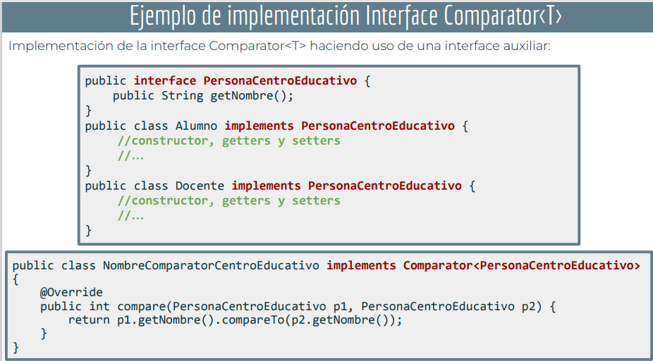
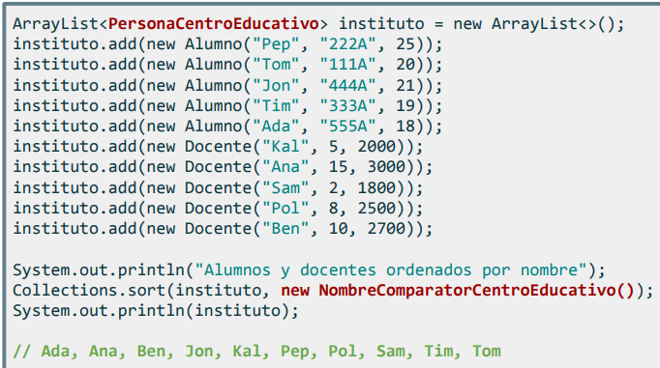
Colecciones
Las colecciones son una arquitectura unificada llamada Java Collections Framework (JCF) que permite almacenar y manipular grupos de objetos de manera eficiente. Son como “contenedores inteligentes” que a diferencia de arrays simples, estas son dinámicos (crecen solos) y ya vienen con algoritmos para ordenar, buscar y filtrar datos.
El JCF se organiza implementando varias interfaces clave:
- Interfaz Collections<E>: es la raíz de la jerarquía de colecciones en JAVA. Define un conjunto básico de operaciones que cualquier colección debe soportar como agregar, eliminar, verificar existencia de elementos. Esta interfaz tiene varias subinterfaces que dan más funcionalidades:
- List<E>: Colección ordenada de elementos que permite duplicados.
Clase ArrayList (basada en un array dinámico, proporciona acceso rápido y constante en tiempo de ejecución a elementos por índice, pero puede ser ineficiente en operaciones de inserción y eliminación en el medio de la lista).
Clase LinkedList (Lista doblemente enlazada, a diferencia de ArrayList, este proporciona un rendimiento más eficiente en operaciones de inserción y eliminación en medio de la lista, pero acceso a elementos por índice más lento, también implementa las interfaces Queue y Deque).
E get(int index) | Devuelve el elemento en la posición especificada en la lista.
E set(int index, E element) | Reemplaza el elemento en la posición especificada en la lista con el nuevo elemento proporcionado u devuelve el elemento anteriormente en esa posición.
Void add(int index, E element) | Inserta el elemento proporcionado en la posición especificada en la lista.
E remove (int index) | Elimina y devuelve el elemento en la posición especificada en la lista.
int indexOf(E element) | Devuelve el índice de la primera aparición del objeto especificado en la lista, o -1 si la lista no contiene el objeto.
int lastindexOf(E element) | Devuelve el índice de la última aparición del objeto especificado en la lista, o -1 si la lista no contiene el objeto.
Listiterator<E> listiterator() | Devuelve un objeto Listiterator<E> que permite recorrer la lista en cualquier dirección y modificar la lista durante la iteración.

- Set<E>: Colección de elementos únicos, por lo que no permite duplicados, clases HashSet, LinkedHashSet y TreeSet.
- Interfaz Map<K, V>: Este no es una subinterfaz de Collections. Representa una colección de pares clave-valor donde cada clave está asociada a un valor. Estas claves son únicas, pero los valores pueden duplicarse. HashMap, TreeMap y LinkedHashMap son implementaciones comunes de Map.
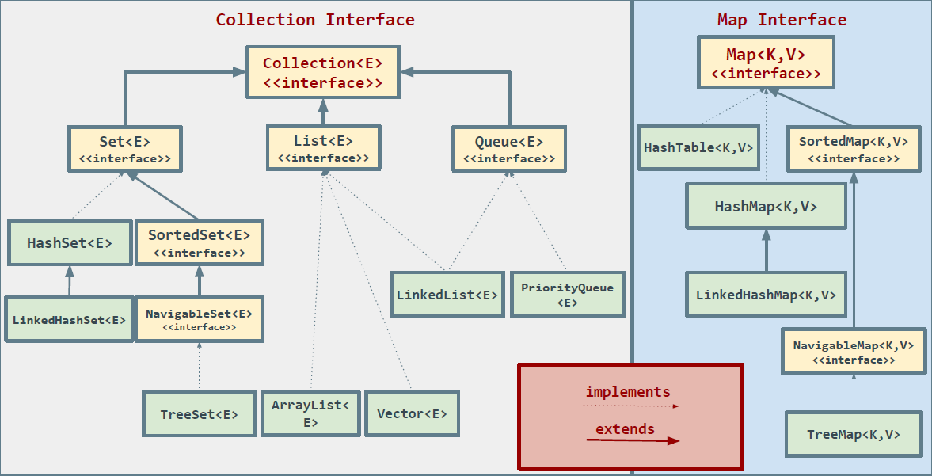
Principales métodos de la interface Collections<E>
boolean add(Object o) | Agrega un elemento a la colección. Retorna true si la colección cambia  como resultado de la llamada (es decir, si el elemento se agrega correctamente) y false en caso  contrario (por ejemplo, si el elemento ya está en un conjunto que no permite duplicados).
boolean remove(Object o) | Elimina una instancia del objeto especificado de la colección, si está  presente. Retorna true si la colección cambia y false en caso contrario.
void clear() | Elimina todos los elementos de la colección.
boolean contains(Object o) | Verifica si la colección contiene una instancia del objeto  especificado. Retorna true si el objeto está presente y false en caso contrario.
boolean isEmpty() | Retorna true si la colección está vacía y false en caso contrario.
int size() | Devuelve el número de elementos en la colección.
Object[ ] toArray() | Retorna un array que contiene todos los elementos de la colección en el orden en que son devueltos por el iterador de la colección.
Iterator<E> iterator() | Devuelve un objeto que implementa la interfaz iterator, el cual actúa como puntero o cursor que se mueve a través de los elementos de la colección uno por uno
boolean equals(Object o) | Compara la colección actual con el objeto especificado para verificar sí son iguales. Normalmente, dos colecciones se consideran iguales si tienen el mismo tamaño y contienen los mismos elementos.
int hashCode() | Retorna el valor hash de la colección, que generalmente se calcula en función de  los valores hash de los elementos contenidos en la colección.
Collections.shuffle() | Desordena los elementos de la colección.
Arrays.asList | Un método que convierte un array en una lista, donde su tamaño es fijo donde se puede modificar los elementos existentes con un set pero no se puede añadir ni eliminar. asList da una “vista” sobre el array original, esto significa que todo cambio que se hace en el array original, se verá reflejado en el asList y viceversa.
ArrayList<String> lista;  List<E> sublist = lista.sublist(2,5) | Sirve para copiar una porción de una lista en base a un indice de rangos donde el inicio esta incluido y el final excluido. A tomar en cuenta, sublist da una “vista” sobre el array original, esto significa que todo cambio que se hace en el array original, se verá reflejado en el sublist y viceversa.
List<String>lista= Arrays.adList(“Hola”, “Adios”, “pepe”);  String[]palabras=  lista.toArray(new String[0]); | Significa que se puede convertir una lista de colecciones a un array estático en este caso de objetos String, listaPalabras.toArray realiza la conversión de la lista en un array y new String[0] define que el array será de tipo String junto con el tamaño que es 0. Es recomendable que sea 0 porque al pasarle un array de tamaño 0, la JVM se encarga de crear uno nuevo con el tamaño correcto de la lista original.
Collections.reverse() | Ordena en forma invertida una colección.
Set<Integer> s1 = new HashSet<>(Arrays.asList(1, 2, 3));  Set<Integer> s2 = new HashSet<>(Arrays.asList(4, 5, 6));  S1.AddAll(s2); | Sirve para añadir todos los elementos de una lista a otra, por ejemplo, en Set, solo añade los objetos que no están presentes. Todos los objetos se añaden a la lista s1.
S1.retainAll(S2); | Uta intersección de s1 y s2, esto significa que s1 solo va a contener los objetos comunes con s2, el resto de los objetos de s1 se eliminan.
S1.removeAll(S2); | Elimina todos los elementos de S1 que tengan en común con S2.
Collections.Synchronized( new TipoColeccion<>()) | Sirven para convertir colecciones normales en versiones seguras para hilos o sincronizadas. Esto garantiza que un solo hilo a la vez pueda ejecutar cualquier método estático sincronizado.  También se puede hacer métodos sincronizados, como por ehemplo public synchronized vid agregar(Integer n)

Api
Una API o interfaz de programación de aplicaciones, es un conjunto de reglas y protocolos que permite que 2 aplicaciones de software se comuniquen entre si para intercambiar datos o funciones de manera estandarizada.
La API de JAVA es el conjunto de librerías y recursos proporcionado para desarrollar aplicaciones que consta de numerosas clases y paquetes organizados en librerías como de utilidad, entrada/salida, redes, gráficos, etc.
Principales librearías de la API de JAVA
Java.lang | Clases fundamentales como Object, String, Math, System y clases envoltorio para tipos primitivos (Integer, Double, etc).
Java.util | Incluye colecciones, utilidades de fecha y hora, clases para generar números aleatorios y otras más.
Java.io y java.nio | Clases para entrada y salida de datos como FileReader, FileWriter, BufferedReader, BufferedWriter y clases para trabajar con archivos y directorios.
Java.net | Clases para trabajar con redes y comunicaciones, como Socket, ServerSocket, URL, HttpURLConnection, y InetAddress.
Java.awt y javax.swing | Conjunto básico de interfaz gráfica de usuario.
Java.sql | Clases para trabajar con bases de datos como DriverManager, Connection, PreparedStatement, ResultSet, etc.
Java.time | Nueva API de fecha y hora más completa y fácil de usar
Java.security | Clases para realizar tareas relacionadas con la seguridad, como generación de claves, formas digitales, cifrado y descifrado y control de acceso.
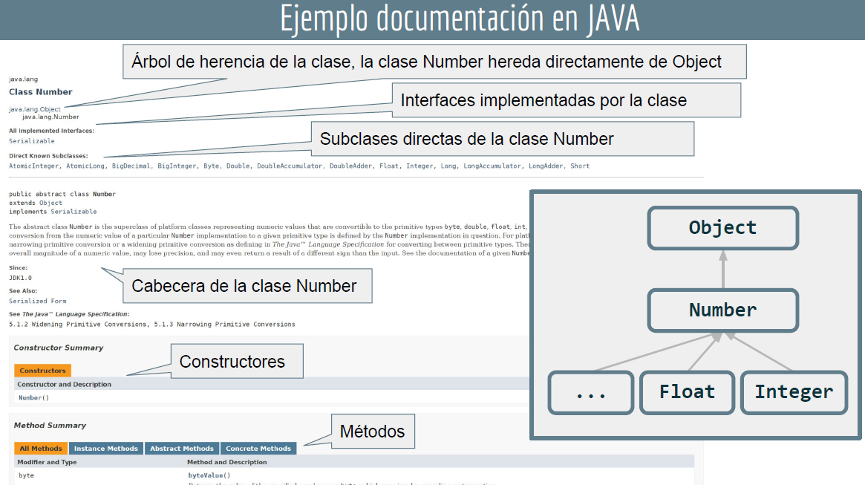
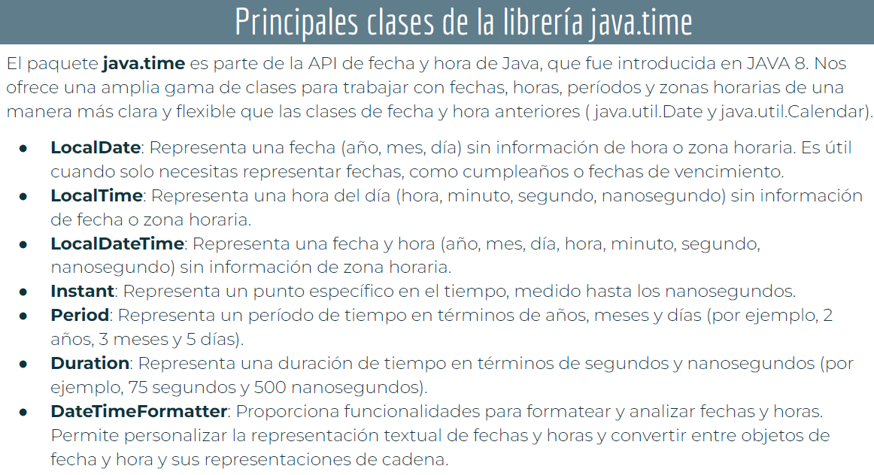
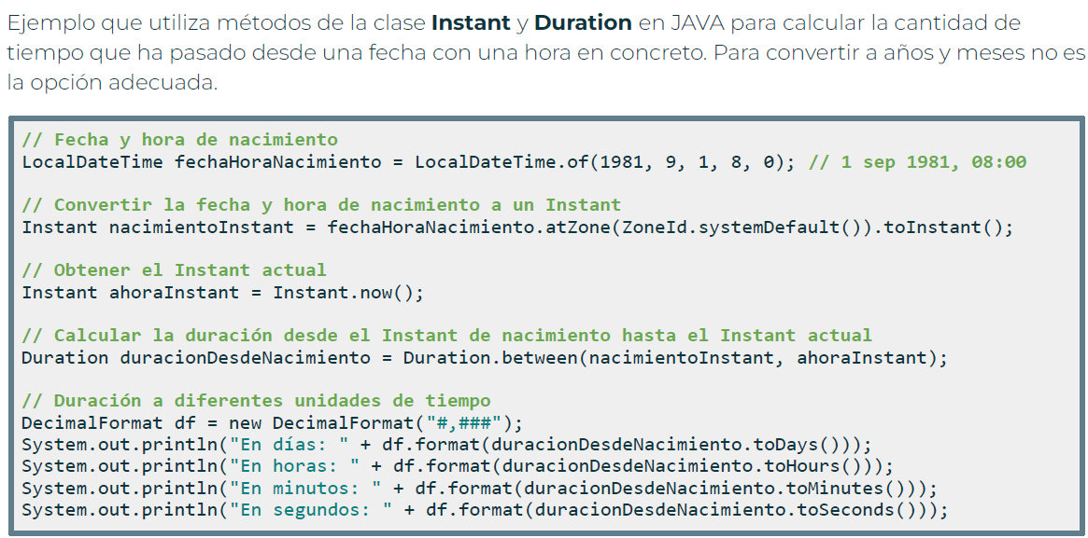
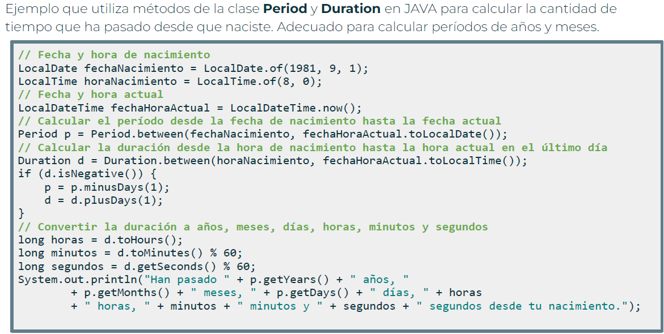
LocalTime.of(10, 30)  LocalDate.of(1995, 5, 15)  LocalDateTime.of(1999, 1, 15, 8, 0) | Para declarar día u hora.
DateTimeFormatter formato = DateTimeFormatter.ofPattern(“dd/MM/yyy HH:mm”);  String texto = fecha.format(formato); | Darle formato a una fecha (solo se puede con DateTimeFormatter).
DateTimeFormatter formato = DateTimeFormatter.ofPattern(“dd/MM/yyyy”);  LocalDate fecha = LocalDate.parse(String fechaTexto, formato); | Parsear de texto a fecha, según el formato. Caso contrario da una excepción DateTimeParseException.
LocalTime ahora = LocalTime.of(8.0)  Ahora.isBefore() y isAfter() | Sirve para poder comparar si una fecha va antes que la otra.
LocalDate Nacimiento = LocalDate.of(2003, 8, 4);  LocalDate Hoy = LocalDate.now();  Period p = Period.between(Nacimiento, Hoy);  Int edad = p.getYears(); | Por ejemplo, para calcular la edad. Una cosa a tomar en cuenta es que period sirve para fechas (como años, meses, días, solo funciona con LocalDate) y duration sirve para tiempo exacto (horas, minutos, segundos, solo sirve con LocalTime).

Estructuras
La fórmula de pasar una cadena a hexadecimal es:
Los números van del 0 al 15 (0-F) ya que son un byte. La fórmula es el valor de la cadena * la potencia de 16 junto con su índice, por ejemplo, AFBD es
A * (16^0) + F * (16^1) + B * (16^2) + D * (16^3)
Método para calcular en DNI. Primero el número debe ser positivo de 8 caracteres, luego aplicando módulo de 23, debe dar entre 0 y 22. |  | public class calcular_dni {  static Scanner entrada = new Scanner (System.in);  public static void main(String[] args) {  char equivalencias[] = {'T','R','W','A','G','M','Y','F','P','D','X','B','N','J','Z','S','Q','V','H','L','C','K','E'};  int dni = pedirnumero("Ingrese el numero de DNI", "Valor invalido");  if (comprobarnumero(dni)) {  System.out.println("" + equivalencias[dni % 23] + dni);  }  }  /**  * Método para pedir un valor numérico, este comprueba que sea un número de 8 digitos  * @param mensaje mensaje para ingresar el número  * @param error mensaje de error  * @return devuelve un número de 8 dígitos  */  static int pedirnumero(String mensaje, String error) {  boolean correcto = false;  int numero = 0;  do {  try {  System.out.println(mensaje);  numero = entrada.nextInt();  if (String.valueOf(numero).length() == 8) {  correcto = true;  } else {  System.out.println(error);  }  } catch (Exception ex) {  System.out.println(error);  entrada.nextLine();  }  } while (!correcto);  return numero;  }  /**  * Metodo para comprobar que el número pueda tener una letra  * @param dni numero previamente comprobado  * @return booleanos para saber si puede tener letra o no  */  static boolean comprobarnumero(int dni) {  int resultado = dni % 23;  if (resultado < 0 && resultado > 22) {  System.out.println("El numero no supera el caso de prueba");  return false;  }  return true;  }  }
Para saber cuántas palabras tiene una cadena de texto. |  | String cadena = "";  Boolean enpalabra = false;  int longitud = 0, palabras = 0;  System.out.println("Ingrese una cadena de texto");  Scanner entrada = new Scanner(System.in);  cadena = (entrada.nextLine()).trim();  longitud = cadena.length();  for (int i = 0; i < longitud; i++) {  char digito = cadena.charAt(i);  if (digito != ' ' && !enpalabra) {  enpalabra = true;  palabras++;  }  else if (digito == ' ') {  enpalabra = false;  }  }  entrada.close();  System.out.println("Palabras: " + palabras);
Al ingresar varios números, se pide saber el valor mínimo y máximo y la cantidad que aparecieron |  | static java.util.Scanner entrada;  public static void main(String[] args) {  int operaciones = 0, nummin = Integer.MAX_VALUE, nummax = Integer.MIN_VALUE, max = 0, min = 0;  boolean correcto = false;  do {  try {  System.out.println("Ingrese un numero de operaciones");  entrada = new Scanner(System.in);  operaciones = entrada.nextInt();  if (operaciones >= 0) {  correcto = true;  }  } catch (Exception ex) {  }  } while (!correcto);  int indice = 1;  while (indice <= operaciones) {  try {  System.out.println("Ingrese el numero " + indice);  int numero = entrada.nextInt();  indice++;  if (numero > nummax) {  nummax = numero;  max = 1;  } else if (numero == nummax) {  max++;  }  if (numero < nummin) {  nummin = numero;  min = 1;  } else if (numero == nummin) {  min++;  }  } catch (Exception ex) {  entrada = new Scanner(System.in);  }  }  entrada.close();  System.out.println("numero maximo: " + nummax + " aparecido " + max + (max == 1 ? " vez" : " veces"));  System.out.println("numero minimo: " + nummin + " aparecido " + min + (min == 1 ? " vez" : " veces"));  }
Cuantos dígitos tiene un número |  | static java.util.Scanner entrada;  public static void main(String[] args) {  boolean correcto = false;  int numero=0, digitos=0;  do {  try {  System.out.println("Ingrese un numero");  entrada = new Scanner(System.in);  numero = entrada.nextInt();  if (numero > 0) {  correcto = true;  }  } catch (Exception ex) {  entrada = new Scanner(System.in);  }  } while (!correcto);  while (numero!=0) {  numero=numero/10;  digitos++;  }  System.out.print("el numero tiene " + digitos + " digitos");  }
Método para hacer un cuadrado con relleno |  | static void cuadrado(int base, int altura) {  String salida = "";  for (int i = 1; i <= altura; i++) {  for (int x = 1; x <= base; x++) {  salida += ("*");  }  System.out.println(salida);  salida = "";  }  }
Método para hacer un cuadrado sin relleno |  | static void cuadradorelleno(int base, int altura) {  String salida = "";  for (int i = 1; i <= altura; i++) {  for (int x = 1; x <= base; x++) {  if (i == 1 || i == altura) {  salida += ("*");  } else {  if (x == 1 || x == base) {  salida += ("*");  } else {  salida += (" ");  }  }  }  System.out.println(salida);  salida = "";  }  }
Método recursivo para saber si una palabra está ordenada alfabéticamente |  | static boolean estaordenada(String palabra) {  if (palabra.length() <= 1) {  return true;  }  char primero = palabra.charAt(0);  char segundo = palabra.charAt(1);  if (primero > segundo) {  return false;  }  return estaordenada(palabra.substring(1));  }
Método recursivo para saber cuántos dígitos tiene un número |  | static int digitos (int n) {  if (n > 0) {  return digitos(n/10)+1;  } else {  return 0;  }  }
Método recursivo para elevar un número a otro |  | static int potencia (int base, int exponente) {  if (exponente == 0) {  return 1;  } else {  return base * potencia(base, (exponente-1));  }  }
Método recursivo para imprimir un número invertido |  | static void invertido (int n) {  if (n > 0) {  // al aplicar %10, da el ultimo caracter de un numero System.out.print(n % 10);  invertido(n/10);  }  }
Método recursivo para comprobar si un número es binario |  | static boolean comprobarbinario(int n) {  if (n == 0 || n == 1) {  return true;  }  int ultimodigito = n % 10;  if (ultimodigito != 0 && ultimodigito != 1) {  return false;  }  return comprobarbinario(n / 10);  }
Método recursivo para pasar un número decimal a binario |  | static void binario (int n) {  if (n > 1) {  binario(n / 2);  }  System.out.print(n % 2);  }
Método recursivo para sumar números naturales desde 1 a N |  | static int sumanatural(int n) {  if (n > 1) {  int temporal = sumanatural(n - 1) + n;  System.out.print("+" + n);  return temporal;  } else {  System.out.print(n);  return 1;  }  }
Método recursivo para saber si un número es Octal |  | static void octal(int n) {  if(n<0) System.out.println("Los números negativos no serán analizados");  else if(n<8) System.out.println("El número está en OCTAL");  else if(n%10 > 7) System.out.println("El número NO está en OCTAL");  else octal(n/10);  }
Método para dar un numero aleatorio dando un mínimo y un máximo |  | static int randommatriz(int minimo, int maximo) {  int numero = (int) (Math.random() * (maximo - minimo + 1) + minimo);  return numero;  }
Método para dar un número aleatorio |  | static int random(int maximo) {  int numero = (int) ((Math.random() * máximo + 1));  return numero;  }
Método para pedir un valor |  | static int pedirvalor(String mensaje, String error) {  boolean correcto = false;  int valor = 0;  do {  try {  System.out.println(mensaje);  valor = entrada.nextInt();  correcto = true;  } catch (Exception ex) {  System.out.println(error);  entrada.nextLine();  }  } while (!correcto);  return valor;  }
Estructura interna de Iterator. |  | ArrayList<String> nombres = new ArrayList<>();  nombres.add("Ana");  nombres.add("Luis");  // 1. Obtener el iterator  Iterator<String> it = nombres.iterator();  // 2. Recorrer mientras haya elementos  while (it.hasNext()) {  String nombre = it.next();  System.out.println(nombre);  // 3. Ejemplo de eliminación segura  if (nombre.equals("Ana")) {  it.remove();  }  }
Problema cíclico, donde para reiniciar un ciclo se aplica el módulo de la longitud de la lista. (es posible que el criterio de saltos cambie un poco por lo que el salto se reduce uno porque al eliminar un elemento el puntero se ubica en el siguiente elemento) |  | ArrayList<Integer> numeros = new ArrayList<>();  for (int i = 0; i < numeros.size(); i++) {  numeros.add(i);  }  int k = 4; // Paso de eliminación  int indice = 0; // Empezamos en la primera posición  while (numeros.size() > 1) {  // Calculamos el índice del 4to elemento usando el modulo  indice = (indice + k) % numeros.size();  System.out.println("Eliminando: " + numeros.remove(indice));  }  System.out.println("El sobreviviente es: " + numeros.get(0));
Estructura de Búsqueda binaria donde desde y hasta son los índices principales y finales de la lista (no los valores) |  | int busquedaBianaria(int[] numeros, int desde, int hasta, int valorBuscar) {  int medio = (desde + hasta) / 2;  while (desde < hasta && valorBuscar != numeros[medio]) {  if (valorBuscar > numeros[medio]) {  desde = medio + 1;  } else {  hasta = medio - 1;  }  medio = (desde + hasta) /2;  }  if (valorBuscar == numeros[medio]) {  return medio;  } else {  return -1;  }  }
Fórmula para hallar la raíz cuadrada de un numero con decimales. |  | Supongamos que se quiere hallar la raíz cuadrada de 10, lo que se tiene que hacer es hallar su raíz cuadrada y castearla, por lo que da 3.  Numero = 10  Digito = 3  La fórmula que se debe aplicar es la siguiente:  Digito = (Digito + Numero / Digito) / 2
Interfaz Gráfica
Inicialmente, apareció AWT (JDK 1.0) donde realmente no estaba programado en JAVA, sino el propio SO era el encargado de proporcionar los distintos componentes a las aplicaciones de JAVA.
Luego apareció JAVA Swing (JDK 1.2), cuyos componentes si estaban escritos en JAVA sin depender del SO.
Con el avance y aparición de múltiples dispositivos (entre ellos los táctiles), Swing empezó a quedar anticuado. Para ello, surgió JavaFX (JDK 8).
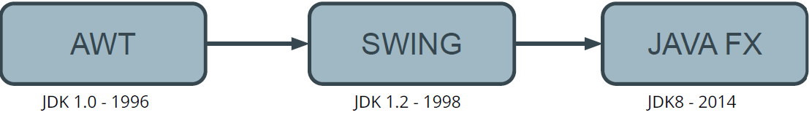
En Swing, el componente principal que almacena la interfaz gráfica del usuario se llama frame (de la clase JFrame) donde un frame es una ventana vacía donde se puede añadir un panel (clase JPanel), que sirve como contenedor de elementos gráficos de la pantalla del usuario.
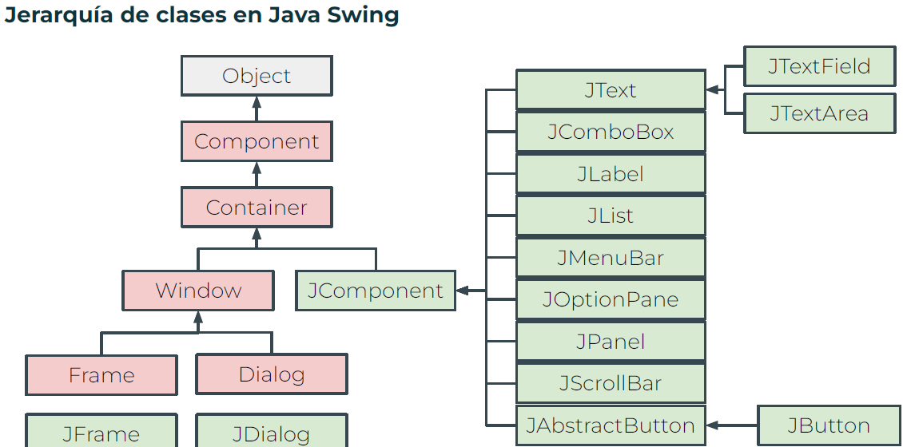
Los contenedores son clases que pueden tener otros contenedores dentro. En Swing hay 3 tipos:
- JFrame: Es el contenedor principal, se trata de una ventana completa con su título, icono y botones específicos. Un JFrame no admite ninguna otra ventana como padre.
- JPanel: Un contenedor que se incluye en un marco para organizar un grupo de elementos. Es un contenedor secundario, por lo que debe estar dentro de un contenedor principal (JFrame).
- JDialog: Es una ventana emergente que se suele utilizar para mostrar mensajes. No es una ventana completamente funcional. JDialog admite como padres tanto otro JDialog como un JFrame. Esto es importante porque una ventana hija siempre quedará por encima de su padre.
Un Layout Manager es un objeto que implementa la interfaz LayoutManager que controla la forma en que se distribuyen los componentes dentro de un contenedor. Con ello se puede especificarla apariencia que tendrán los componentes a la hora de colocarlos sobre un contenedor, controlando su tamaño y posición.
Funciones de Interfaz Gráfica
Para poder utilizar la interfaz gráfica Swing correctamente, dentro de la clase donde se utilizará, se crea cualquier objeto de Swing donde pedirá posteriormente importarlo, una vez importado aun así dará error, para solucionarlo, se elige la opción add requires in javaDesktop.
Import java.awt.* javax.swing.*
El estado de un botón significa si este está seleccionado o no internamente en el código (se puede saber con isSelected()).
La diferencia entre ActionListener y ItemListener es:
ActionListener funciona cuando el usuario interactúa físicamente con el componente. Sin embargo, solo detecta la acción sin enfocarse en el estado del componente (si dentro del código está seleccionado o no).
ItemListener se lanza solamente cuando el estado del componente cambia (pasa de seleccionado a no seleccionado y viceversa). Por ejemplo, si el código hace que internamente haga que un botón se marque solo (isSelected(true)) sin que el usuario lo seleccionara, ItemListener funcionaria y ActionListener no.
Una buena práctica es declarar todas las funciones de una ventana y por último hacerlo visible con setVisible(true).
JFrame / JPanel
JFrame ventana = new JFrame(“titulo”) |  |  | Sirve para crear una ventana maestra JFrame. Se recomienda crear una clase que extienda de JFrame y crear todo el código en el constructor (si se agrega un super(“texto”), ese será el título).
Panel.setDefaultCloseOperation  (acción) |  |  | Por defecto, cuando se cierra una ventana, la aplicación sigue activa, para poder cambiar su comportamiento se utilizan las siguientes acciones:  JFrame.EXIT_ON_CLOSE: Cierra la aplicación al cerrarla.  JFrame.DISPOSE_ON_CLOSE: Elimina la ventana al cerrarla.  JFrame.HIDE_ON_CLOSE: Oculta la ventana al cerrarla (se puede volver a usar porque la ventana no está destruida con setVisible(true)).
Element.setSize(width, height) |  |  | Sirve para redimensionar por defecto un elemento, la medida es en pixeles.
Element.setResizable(Boolean) |  |  | Sirve para que una ventana pueda ser redimensionada o no por el usuario.
Panel.setVisible(boolean) |  |  | Cuando se crea una ventana, por defecto es invisible. setVisible(true) sirve para hacer visible la ventana.
Panel.Add(elemento) |  |  | Sirve para añadir un elemento a una ventana.
System.exit(0)  Ventana.dispose() |  |  | Formas de cerrar una ventana. Si se declara de manera externa, tendrá que ser (suponiendo que la clase se llama calculadora) calculadora.this.dispose();
Panel.setLayout(new (TipoLayout)) |  |  | Sirve para definir el comportamiento de ordenamiento de elementos en una ventana o panel. Para omitirlo se deja en NULL.
New FlowLayout() |  |  | Es el por defecto para los paneles. Organiza los componentes de forma dinámica de izquierda a derecha. Se puede configurar la alineación (izquierda, centro, derecha) y el espaciado entre los componentes.  Dentro del constructor, se puede añadir FlowLayout.LEFT/RIGHT/CENTER para alinear los componentes, por defecto se alinean al centro. Para controlar el espaciado, además de la alineación, se agrega el espaciado horizontal y luego vertical separado con comas.  Ejemplo: new FlowLayout(FlowLayout.CENTER, 20, 10); Esto es centrado con 20px de separación horizontal y 10px vertical.
New BorderLayout() |  |  | Divide el contenedor en 5 regiones: norte, sur, este, oeste y centro. Cada componente que se añade a una de las regiones, se expande para llenar todo el espacio. Solo se puede añadir un solo componente por región. En caso de añadir un segundo componente en la misma región, este lo reemplazará. Si no se especifica la dirección, por defecto es el centro.  Para agregar un componente: ventana.add(botón, BorderLayout.NORT/SOUTH/EAST/WEST/CENTER);
New GridLayout() |  |  | Este Layout divide el contenedor en una cuadrícula de celdas de igual tamaño, todas las cuales tienen el mismo alto y ancho. Cada componente que se agrega ocupa una celda de la cuadricula de igual tamaño entre sí. Los componentes se agregan únicamente de izquierda a derecha, de arriba abajo.  Se define indicando el número de filas y columnas  New GridLayout(filas, columnas). Aquí también se puede añadir los espacios horizontales y verticales: New GridLayout(filas, columnas, espacio_horizontal, espacio_vertical). Una cosa a tomar en cuenta y es que se puede poner 0 filas o 0 columnas, este 0 indica que es dinámico, crecerá lo necesario según se agregue los componentes, pero no se puede poner 0 en ambos al mismo tiempo. Si se agregan más componentes sobre el tamaño del GridLayout, esta seguirá creciendo respetando solo el número de filas fijas.
JPanel.getText/setText |  |  | Sirve para poder obtener texto de un JPanel o establecerlo.
JPanel.setBackground(COLOR.BLUE); |  |  | Sirve para aplicar un color de fondo a un panel. Se puede usar COLOR o también new Color(255, 255, 128);
JPanel.setBorder(); |  |  | Sirve para establecer un borde a un componente. Esta función toma como único parámetro un objeto que implementa la interfaz border. La forma más sencilla de crear estos bordes es con BorderFactory, por ejemplo: Border bordeAzul = BorderFactory.createLibneBorder(Color.Blue, 2);  Panel.setBorder(bordeAzul);
JLabel
JLabel etiqueta = new JLabel(“titulo”, “ruta del icono”, alineacion);  Etiqueta.setText(“nuevo texto”);  Etiqueta.getText();  Etiqueta.setIcon(new ImagenIcon(“sobre.png”)); |  |  | Sirve para mostrar texto corto, imagen o ambos. Con getText y setText se puede modificar su contenido. Adicionalmente cuando se construye un JLabel, se puede agregar como segundo parámetro, la ruta del icono o se puede pasar un objeto de tipo ImagenIcon, como tercer parámetro su alineamiento, por ejemplo JLabel(“Etiqueta”, HorizontalAligment).
JDialog
JOptionPane es la forma más sencilla de mostrar una ventana emergente con un mensaje informativo, de advertencia con varios botones, etc.
Una buena práctica es hacer una variable int y almacenar el botón que se pulsó.
Int opción = JOptionPane.showConfirmDialog(…)
Luego se puede confirmar que botón se pulsó con if (opción == JOptionPanel.BOTON)
Cuando se usa alguno de los diálogos, generalmente es el segundo método sobrecargado de todas las que aparecen disponibles.
JOptionPane.showMessageDialog(parent, “mensaje”, “titulo”, messageType) |  |  | - Parent Sirve para definir el componente padre dando como resultado su posicionamiento cuando aparece y bloqueo (modalidad) haciendo que la ventana emergente bloquee la interacción con el componente padre hasta que se cierre la ventana (null para centrar en pantalla).  - El mensaje es el texto que aparece en el dialogo  - El título es el nombre que tiene la ventana emergente.  - messageType es el icono que se muestra, por ejemplo, JOptionPane.INFORMATION_MESSAGE
Int opción = JOptionPane.showConfirmDialog(parent, “mensaje”, “titulo”, optionType, messageType) |  |  | - Parent es el componente padre (null para centrar en pantalla).  - El mensaje es el texto que aparece en el dialogo  - El título es el nombre que tiene la ventana emergente.  - optionType define que botones aparecen (JOptionPane.YES_NO_OPNTION, YES_NO_CANCEL_OPTION, OK_CANCEL_OPTION)  - messageType es el icono que se muestra, por ejemplo, JOptionPane.INFORMATION_MESSAGE  Este devuelve un int (0 para YES, 1 para NO, 2 para CANCEL) donde se pueden evaluar en constantes como JOptionPane.YES_OPNTION
JOptionPane.showInputDialog(parent, “mensaje”, “titulo”, messageType)  String opción = JOptionPane.showInputDialog(“introducir texto”) |  |  | Permite al usuario introducir un texto o seleccionar un valor de una lista.  - Parent es el componente padre (null para centrar en pantalla).  - El mensaje es el texto que aparece en el dialogo  - El título es el nombre que tiene la ventana emergente.  - messageType es el icono que se muestra, por ejemplo, JOptionPane.INFORMATION_MESSAGE  Mayormente solo se usa como parámetro del input, el título de la ventana, solo muestra un TextField para escribir texto y botón de aceptar y cancelar.
JButton
JButton botón = new JButton(“titulo”) |  |  | Sirve para crear un botón.
Component.setBounds(x, y, width, height) |  |  | Sirve para dar forma y lugar a cada componente dentro de la ventana agregado previamente.
Botón.getActionCommand |  |  | Sirve para obtener el texto del botón.
Evento.getSource() |  |  | Obtiene el objeto que se pulsó, (en mayoría de casos el botón que se pulsó como objeto, por lo que muchas veces si se quiere guardar en una variable JButton se lo debe castear con JButton botón = (JButton) evento.getSource()). Para compararlo con otros botones, se lo hace mediante su nombre de variable y el operador ==. Por ejemplo  If (evento.getSource == boton)
boton.addActionListener(new ActionListener() {  @Override  public void actionPerformed(ActionEvent e){  //bloque de código  }  }  ); |  |  | ActionListener sirve para añadir un evento a un botón. Se puede definir la funcionalidad al agregarlo con new ActionListener() o crear una clase que extienda de ActionListener, de ser así, se tendrá que hacer referencia a la ventana principal como clase.this  También se pueden crear con ItemListener teniendo la misma estructura.
JRadioButton
ButtonGroup grupo = new ButtonGroup();  JRadioButton botón = new JRadioButton();  Grupo.add(botón);  Botón.isSelected(); |  |  | Para Utilizar RadioButtons, primero hay que crear un grupo ButtonGroup donde posteriormente se tiene que agregar cada RadioButton al grupo, luego se agregan los botones al panel. Adicionalmente está la función isSelected() para saber si un botón está seleccionado o no (solo tiene esos 2 estados).
JCheckBox
JCheckBox botón = new JCheckBox(“titulo”); |  |  | Sirve para crear un botón CheckBox. Este botón solo presenta 2 estados: seleccionado y no seleccionado donde se puede verificar con isSelected(). Luego se agrega el botón al panel.
JTextArea / JTextField
JTextField texto = new JTextField(“titulo”, tamaño) |  |  | Sirve para crear tanto JTextField como JTextArea, como primer parámetro es su nombre y como segundo, su tamaño.
JTextArea.setFont(tipo fuente, FONT.tipoFuente, tamaño) |  |  | Sirve para poder establecer el estilo de fuente a un TextArea, TextField, etc donde el primer parámetro es el tipo de letra, por ejemplo “Arial” luego sigue los estilos de letra. Se pueden combinar varios con +, por ejemplo, FONT.BOLD + FONT.ITALIC ya que en realidad son números. En Caso de hacerlo externo, se deben guardar en variables int y se debe quitar el estilo con FONT.PLAIN e ir sumando los estilos que se quieran:  Int Estilo = FONT.PLAIN;  Estilo+ = FONT.BOLD;  Estilo+ = FONT.ITALIC;  Texto.setFont(new Font(“Arial”, Estilo, 20)).  El último parámetro define el tamaño de la fuente.
Texto.getFont();  Fuente.getName();  Fuente.getStyle();  Fuente.getSize(); |  |  | Funciones donde se puede consultar al objeto fuente, como por ejemplo Font fuente = texto.getFont();, de ahí se puede saber su tipo de letra (getName()), su tamaño de letra (getSize()), su estilo de letra (getStyle()) entre otros.
JTextField.setHorizontalAligment(JTextField.dirección) |  |  | Sirve para alinear el texto de un área o campo de texto, por defecto está en la izquierda.
JcomboBox<Element>
JComboBox<String> ch1 = new JComboBox<>();  Ch1.addItem(Object e);  Ch1.removeItem();  Ch1.addItemListener(new itemListener());  Ch1.getItemAt();  Ch1.getSelectedIndex();  Ch1.getSelectedItem();  Como función adicional, se puede usar setEditable(true) para que el usuario pueda escribir su propia opción. |  |  | Es componente que muestra una lista desplegable permitiendo al usuario, seleccionar una única opción de un conjunto predefinido. Internamente se maneja en un array, así que cada elemento se guarda en un array interno con su posición dada. Se puede crear un ComboBox pasándole un Array como parámetro (String[] listaDeStrings = {“rojo”, “azul”, “blanco”};  JComboBox<String> lista = new JComboBox<>(listaDeStrings))  Para añadirle elemento al ComboBox es con addItem, posteriormente a la lista se le debe agregar un evento con addItemListener con el objeto ItemListener.  Para Obtener el elemento seleccionado de la lista ComboBox primero es con la función getSelectedIndex donde obtiene solo la posición del elemento, luego se pasa esa posición a la función getItemAt (hace que obtenga el elemento del array interno con la posición obtenida de la anterior función). O MAS FACIL ES USAR GETSELECTEDITEM.
JList<Element>
JList<String> lista = new JList<>();  Lista.addListSelectionListener(new ListSelectionListener());  List.getSelectedValuesList();  List.getSelectedIndices(); |  |  | Una lista es similar al ComboBox, solo que este permite elegir múltiples opciones. También se le puede pasar un Array de elementos como parámetro.  También se le debe pasar un evento de tipo ListSelectionListener().  Se puede obtener todos los elementos seleccionados mediante la función getSelectedIndices. Esta función devuelve un array de int con solo las posiciones de los elementos (se debe haber pasado un array previamente para poder acceder a esas posiciones). La función getSelectedValuesList devuelve una lista del tipo de objetos seleccionados.
List.setSelectionMode(ListSelectionModel.modo) |  |  | Sirve para seleccionar el modo de selección de la lista donde estos pueden ser:  SINGLE_SELECTION: Solo permite elegir un solo elemento a la vez.  SINGLE_INTERVAL_SELECTION: Selecciona un grupo de elemento contiguos, esto significa que todos los elementos deben estar seguidos (por ejemplo, del 2 al 5, no se puede excluir el 4).  MULTIPLE_INTERVAL_SELECTION: El modo por defecto, permite elegir cualquier elemento.
JScrollpanel |  |  | Como buena práctica, es recomendable crear un panel que incluya un Scroll con la lista.
JScrollBar
JScrollBar barra = new JScrollBar(JScrollBar.HORIZONTAL/VERTICAL, int valor inicial, int extent, int min, int max)  Barra.addAdjustmentListener(new AdjustmentListener)  Int valor = barra.getValue()  Barra.setValue(int numero) |  |  | Un ScrollBar es una barra de desplazamiento manual que devuelve un valor numérico.  El primer parámetro es la orientación del ScrollBar, estos pueden ser HORIZONTAL o VERTICAL.  El valor inicial es el valor por defecto cuando se inicia el ScrollBar. (también se suele poner en 0)  Extent representa que tanto del contenido total es visible. (normalmente se pone en 0).  Los últimos 2 parámetros, se define el rango de valores.
Eventos de Ratón
Los eventos del ratón permiten que el programa sepa cuando el usuario mueve el cursor, hace click o mueve la rueda sobre un componente.
Element.addMouseListener(new MouseListener()) |  |  | Se utiliza para acciones estáticas, al implementar sus métodos se dan los siguientes (es obligatorio dejar implementados todos los métodos, aunque estén vacíos y no se usen, de lo contrario, el programa no compilará):  mouseClicked: El usuario presionó y soltó el botón (un click completo).  mousePressed: En el instante en el que el botón baja.  mouseReleased: Cuando el usuario suelta el botón.  mouseEntered: El cursor entró en el área del componente (Hoover). Esto sólo lo hace una vez.  mouseExited: El cursor salió del componente.
Element.addMouseMotionListener(new MouseMotionListener()) |  |  | Se utiliza para acciones dinámicas, al implementar sus métodos se dan los siguientes (es obligatorio dejar implementados todos los métodos, aunque estén vacíos y no se usen, de lo contrario, el programa no compilará):  mouseMoved: El usuario mueve el ratón sin presionar botones. Esto lo hace constantemente  mouseDragged: El usuario mueve el ratón mientras mantiene presionado un botón.
Element.addMouseWheelListener(new mouseWheelListener())  Evento.getWheelRotation()  Evento.getPreciseWheelRotation() |  |  | Sirve para detectar la rueda del ratón (sólo cuando hace scroll).  WheelRotation devuelve un int entero (negativo arriba, positivo abajo).  WheelPreciseRotation Devuelve un double.
Element.addMouseListener(new MouseAdapter())  Element.addMouseMotionListener(new MouseAdapter())  Class evento extends mouseAdapter |  |  | Tanto mouseListener como mouseMotionListener obligan mantener todos sus métodos implementados. Una forma de simplificarlo es usando mouseAdapter (como la mayoría de eventos son interfaces con implements, este es una clase por lo que se debe usar extends si se quiere hacer una clase externa).  Esta clase incluye las 3 interfaces previamente mencionadas.
Event.getX() / Event.getY() |  |  | Sirve para obtener la posición exacta del cursor del componente.
Event.getButton() |  |  | Para saber si fue click izquierdo, derecho o central (click de la rueda). Se lo compara con MouseEvent.BUTTON 1 – 3 donde el 1 es click izquierdo, 2 es click de la rueda y 3 click derecho. Una cosa tomar en cuenta, los botones están identificados por números, los botones laterales generalmente son 4 y 5, pero se puede saber con getButton (devuelve un int).
Event.getClickCount() |  |  | Para saber el número de clicks.
Una cosa a tomar en cuenta y es que, si se usa addMouseListener junto con mouseAdapter, aunque se pueda implementar métodos de movimiento como mouseMoved, este en realidad no los registrará ya que mouseListener solo escucha clicks. Si se quisiese detectar movimiento, sería con addMouseMotionListener junto con MouseAdapter y ahí implementar métodos de movimiento de cursor.
Se puede crear un objeto MouseAdapter (MouseAdapter miAdaptador = new MouseAdapter()) donde se puede implementar métodos de click y de movimientos. Cuando se añade con add (ya sea addMouseListener, addMouseMotionListener) lo que se está haciendo es conceder permisos o conexiones. Si se usa addMouseListener, se abre el canal de clicks, si se usa addMouseMotionListener, se abre el canal de movimiento. Entonces para un objeto MouseAdapter que contiene ambos eventos, lo que se tiene que hacer es addMouseListener(miAdaptador) y luego addMouseMotionListener(miAdaptador) para poder habilitar ambos canales.
Eventos de teclado
Element.setFocusable(true)  Element.requestFocusInWindow() |  |  | Determina si un componente tiene la capacidad de recibir el “foco” del teclado. Esto es importante ya que los eventos te teclado solo se envían al componente que tiene el foco en ese momento, si un elemento no es enfocable, nunca recibirá pulsaciones de teclas incluso con un KeyListener implementado.  Solo un elemento puede tener el foco a la vez. Para solicitar inmediatamente el foco de un elemento se ejecuta Element.requestFocusInWindow(). Los elementos que son focuseable por defecto son los botones, listas, campos de texto, los que no son paneles, Frames, Scroll y Label.
Element.addKeyListener(new KeyListener())  Label.addKeyListener(new KeyAdapter()) |  |  | Sirve para implementar métodos de evento de teclado. Si se implementa KeyListener (interfaz), por defecto se implementan todos sus métodos y no se deben borrar, aunque estén vacíos ya que de lo contrario no compilarán.  Mejor opción es usar KeyAdapter (clase).
Event.getKeyChar()  Event.getKeyCode() |  |  | KeyChar devuelve un valor de tipo char siendo el carácter Unicode asociado a la tecla representando lo que se imprimiría en pantalla, solo funciona con teclas que generan caracteres, de lo contrario devuelve CHAR_UNDEFINIED.  KeyCode devuelve un valor tipo int que es su código numérico (constante VK_) sin distinguir las mayúsculas detectando todas las teclas.
Menús
Java ofrece varias clases para poner menús en una ventana, tales como JMenuNar, JMenu, JMenuItem, JCheckBoxMenuItem, JRadioButtonMenuItem.
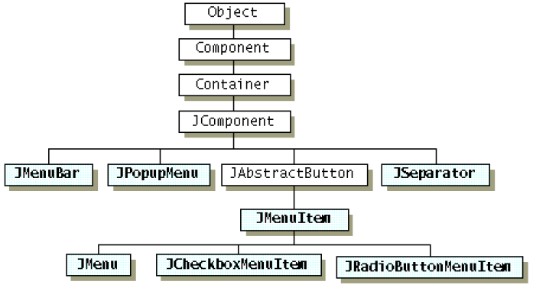
JMenuBar barra = new JMenuBar()  JFrame.setJMenuBar(barra) |  |  | Es una barra horizontal que se coloca en la parte superior de la ventana. Solo puede haber una por JFrame.  Se crea la barra y luego se añade al JFrame.
JMenu menú = new JMenu(“titulo”)  Menu.setMnemonic(KeyEvent.VK_)  Barra.add(menú) |  |  | Son las pestañas desplegables que viven dentro de la barra.  Se crea el menú y posteriormente se añade el menú a la barra de menú creada previamente.  setMnemonic() sirve para poder desplegar el menú ejecutando un comando de teclado o atajos. Se asigna la tecla con la constante KeyEvent.VK_..., para activarla generalmente es ALT + la tecla seleccionada. Como visibilidad, subraya la letra del texto. Mayormente se aplica a JMenu y JMenuItem.
JpopupMenu contextual = new JpopupMenu  Element.addMouseListener(new MouseAdapter())  Event.isPopupTrigger()  Contextual.show(Event.getComponent(), e.getX(), e.getY()) |  |  | Se utiliza para crear menus contextuales que aparecen al hacer click derecho sobre un componente.  Primero se crea el menú contextual JpopupMenu y se añaden sus JMenuItems. Luego según el componente que se quiera, se le debe añadir un MouseListener con el método mouseReleased y mousePressed donde se debe hacer una verificación si se pulsó el botón derecho con if(e.isPopuptrigger()), si fue seleccionado, se ejecuta contextual.show(e.getComponent(), e.getX(), e.getY()). El primer parámetro es el componente sobre el cual flotará el menú (mayormente el cursor), normalmente es el mismo componente, los 2 parámetros son las coordenadas donde aparecerá el menú contextual (se obtienen las coordenadas del cursor). Para saber que elemento llamó al popupMenu, en vez de getSource, se utiliza getInvoker
JMenuItem item = new JMenuItem(“titulo”)  CTRL + O  Ítem.setAccelerator(KeyStroke.getKeyStroke(KeyEvent.VK_O, KeyEvent.CTRL_DOWN_MASK));  Menú.add(item)  Item.addActionListener(…) |  |  | Son las opciones finales dentro de cada menú que ejecutan una acción.  Al crearlas se tiene que añadirlas al menú. Posteriormente, para que el menú tenga sentido, para cada item se le debería añadirle una funcionalidad con ActionListener.  SetAccelerator(KeyStroke.getKeyStroke(KeyEvent.VK_..., KeyEvent.CTRL_DOWN_MASK)) sirve para tener un atajo en JMenuItem, funciona siempre que la ventana tenga foco, generalmente es con CTRL + tecla seleccionada, muestra el atajo a la derecha del texto del JMenuItem. Además, se puede ejecutar el comando globalmente en cualquier parte de la ventana sin necesidad de abrir el menú primero.
JCheckBoxMenuItem botón = new JCheckBoxMenuItem(“titulo”)  Menu.add(boton)  Botón.addActionListener(…) |  |  | Son las opciones finales dentro de cada menú que ejecutan una acción.  Al crearlas se tiene que añadirlas al menú. Posteriormente, para que el menú tenga sentido, para cada item se le debería añadirle una funcionalidad con ActionListener.
JRadioButtonMenuItem radial = new JRadioButtonMenuItem(“titulo”)  BottonGroup grupo = new BottonGroup();  Grupo.add(radial)  Menú.add(radial)  Radial.addActionListener(…) |  |  | Son las opciones finales dentro de cada menú que ejecutan una acción.  Al crearlas se tiene que añadirlas a un grupo y luego al menú. Posteriormente, para que el menú tenga sentido, para cada item se le debería añadirle una funcionalidad con ActionListener.
JSeparator separador = new JSeparator(); |  |  | Sirve como separador para menú.
JTable
JTable sirve para poder visualizar y editar datos en filas y columnas. Como si fuera una hoja de cálculo.
JTable sigue un patrón de diseño Modelo-Vista-Controlador. El componente visual JTable es solo la vista y no almacena los datos internamente, lo hacen a través de un modelo de tabla (TableModel) siendo DefaultTableModel la más utilizada.
String[] columnas = {“ID”, “Nombre”, “Edad”};  DefaultTableModel Modelo = new DefaultTableModel(columnas, 0);  JTable Tabla = new JTable(modelo);  JScrollpane scroll = new JScrollpane(tabla); |  |  | Para crear un JTable básica, primero se definen las columnas de la tabla con un array de String.  Luego se crea el modelo de tabla con DefaultTableModel donde primero se le pasa el nombre de las columnas y filas iniciales que es 0.  Una vez creado el modelo, se crea el JTable pasándole el modelo como parámetro.  Adicionalmente es bueno añadir a un JScrollpane ya que no incluye barras de desplazamiento.  Luego se añade el scroll al JPanel.
Object[] fila1 = {1, “Carlos”, 20};  Modelo.addRow(fila1);  Modelo.addRow(new Object[] {1, “Carlos”, 20}); |  |  | Para insertar filas al JTable, se tiene que crear un Object (Porque JTable está diseñados para mostrar cualquier tipo de datos, no solo String). Luego se añade la fila al modelo con modelo.addRow.  También se puede crear el objeto directamente al añadir la fila.
JButtoon agregar = new Jbutton(“Agregar”);  Agregar.addACtionListener(e -> {  Modelo.addRow(new Object[] {4, “Mario”, 25})  }) |  |  | También se puede insertar filas con un botón.
Int seleccionada = tabla.getSelectedRow();  Object valor = tabla.getValueAt(seleccionada, 0); |  |  | Para obtener una fila seleccionada, primero se ejecuta el método getSelectedRow() dando el índice de la fila que el usuario seleccionó empezando por el 0.  Para seleccionar la fila, se ejecuta getValueAt donde se le pasa el índice de la fila y el numero de la columna de izquierda a derecha empezando por el 0.
Int fila = tabla.getSelectedRow();  Modelo..removeRow(fila); |  |  | Para eliminar una fila, se ejecuta el método modelo.removeRow().
Tabla.setSelectionMode(ListSelectionModel.MULTIPLE_INTERVAL_SELECTION);  Int[] fillas = tabla.getSelectedRows(); |  |  | Para eliminar varias filas a la vez, previamente en la tabla se debe tener activado la selección múltiple.  Para obtener el índice de filas, es con la función tabla.getSelectedRows().  Una cosa a tener en cuenta y es que si se quiere eliminar varias filas, se debe empezar por el final para evitar errores de indices.
Tabla.setAutoCreateRowSorter(true);  Int filaReal = tabla.convertRowIndexModel(fila); |  |  | Para ordenar columnas al pulsar sobre el encabezado. Swing permite ordenar automáticamente las columnas. Sólo se debe activar la función setAutoCreateRowSorter(true).  Si se pulsa una vez, se ordena ascendente, 2 veces descendente, 3 veces orden original.  Adicionalmente el método tabla.convertRowIndexModel(fila), cuando se ordena la tabla, no se actualiza los índices en la capa de lógica, por lo que una vez que se obtiene una fila, se debe ejecutar la función para poder traducir la fila real. En caso de ser un array de filas, se debe traducir uno por uno.
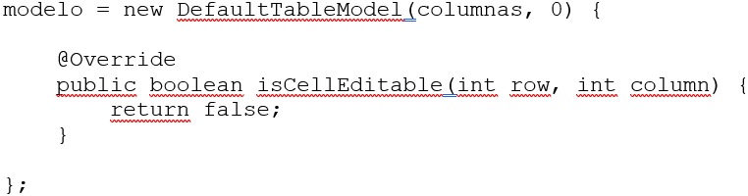 |  |  | Para hacer la tabla no editable, por defecto las tablas son editables.
Tabla.getColumnModel().getColumn(0).setPreferrWidth(50);  Tabla.getColumnModel().getColumn(1).setPreferrWidth(200); |  |  | Para cambiar el tamaño de las columnas. Primero se debe obtener el modelo de columna con getColumnModel(), luego la columna específica con getColumn(int) y por ultimo establecer el tamaño con setPreferrWidth(int).
DefaultTableCellRenderer centrado = new DefaultTableCellRenderer();  Centrado.setHorizontalAligment(SwingConstants.CENTER);  Tabla.getColumnModel().getColumn(0).setCellRenderer(centrado) |  |  | Para centrar el contenido de las columnas. Primero se crea un objeto DefaultTableCellRenderer.  Luego el objeto centrado se lo configura para que su contenido sea centrado.  Por ultimo se obtiene el modelo de columna de la tabla, la columna especifica y asignar el centrado con setCellRenderer(centrado).
Almacenamiento y acceso a datos
Dentro de JAVA, un fichero o archivo es una secuencia de datos almacenados en un sistema de archivos en un dispositivo de almacenamiento. Estos pueden contener información en forma de texto, imágenes, audio, video u otro formato de datos. Para trabajar con ficheros en JAVA, generalmente se sigue el siguiente proceso:
- Importar los paquetes necesarios: Para trabajar con ficheros, se deben importar las clases apropiadas de los paquetes java.io y/o java.nio
- Crear un objeto File: Se crea un objeto File que representa la ubicación del fichero en el sistema de archivos.
- Abrir el fichero: Antes de leer o escribir en un fichero, es necesario abrirlo. Para ello, se utiliza una clase adecuada según el propósito.
- Leer o escribir datos: Una vez abierto el fichero, se pueden utilizar los métodos apropiados de las clases de entrada y salida para leer o escribir datos.
- Cerrar el fichero: Después de finalizar la lectura o escritura, es importante cerrar el fichero para liberar los recursos asociados y evitar posibles problemas o pérdida de datos.
Los ficheros pueden clasificarse en 2 categorías principales: ficheros de texto o ficheros binarios su diferencia está en la forma en que se almacenan y se procesan los datos.
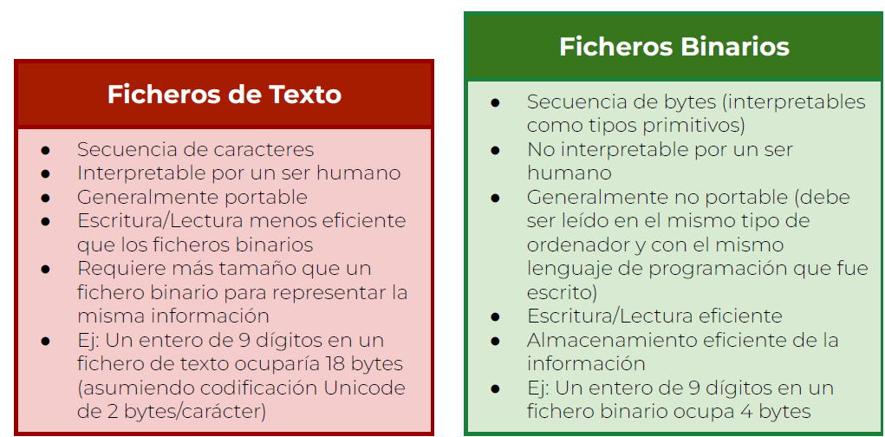
Los paquetes java.io y java.nio son 2 bibliotecas de JAVA que proporcionan funcionalidades para la entrada/salida de datos que incluyen lectura y escritura de archivos, así como manejo de flujos y canales de datos.
- Flujos vs Canales
  - Java.io utiliza flujos para representar la entrada y salida de datos. Los flujos son secuencias unidireccionales que pueden ser de entrada o salida
  - Java.nio utiliza canales para manejar la entrada y salida de datos. Las operaciones de lectura/escritura se realizan usando buffers, lo que maneja más eficiente la memoria.
- Bloqueo vs No bloqueo
  - Las operaciones en java.io son bloqueantes, por lo que un hilo se bloquea hasta que la operación de lectura o escritura se complete.
  - Java.nio admite operaciones no bloqueantes, permitiendo a un hilo continuar con otras tareas mientras se completan las operaciones de lectura y escritura.
- Selectores
  - Los selectores son una característica única de java.nio que permite a un solo hilo monitorear múltiples canales para eventos de I/O. Los selectores hacen posible el manejo eficiente de múltiples conexiones simultáneas utilizando pocos hilos.
  - Java.io no proporciona una funcionalidad equivalente a los selectores.
- Mapeo de archivos en memoria
  - Java.nio proporciona la capacidad de mapear archivos en memoria, lo que permite el acceso directo a los datos a través de la memoria, mejorando el rendimiento en ciertos casos de uso, como el procesamiento de archivos grandes.
  - Java.io no admite el mapeo de archivos en memoria, lo que significa que todas las operaciones de lectura y escritura deben realizarse a través de flujos de entrada y salida.
- Charset y codificación de caracteres
  - Java.nio proporciona un mejor soporte para la codificación y decodificación de caracteres, con la capacidad de trabajar con diferentes conjuntes de caracteres. La clase Charset en el paquete java.nio.charset permite convertir datos de texto entre diferentes codificaciones de caracteres.
  - Java.io admite la codificación y decodificación de caracteres, pero su soporte es más limitado.
File
Es una parte esencial del paquete java.io donde proporciona la funcionalidad de representar y manipular archivos y directorios. En si no es para leer o escribir, sino para acceder a la información del archivo o directorio, como la ruta, tamaño, atributos, permisos, etc. El resto de clases que manipulan ficheros parten de la existencia de una clase File siendo la base de cualquier operación.
Para crear un objeto File, se utiliza el constructor File.
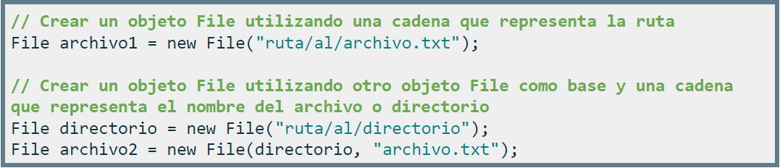
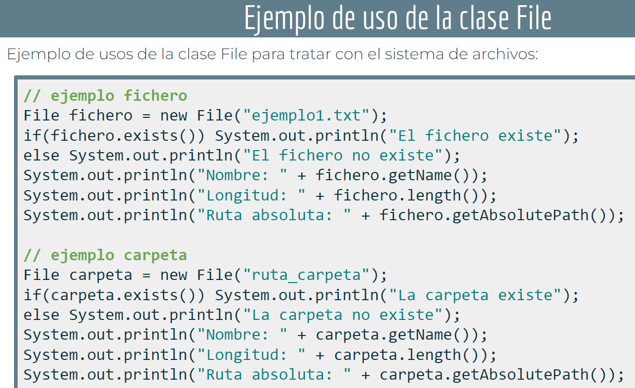
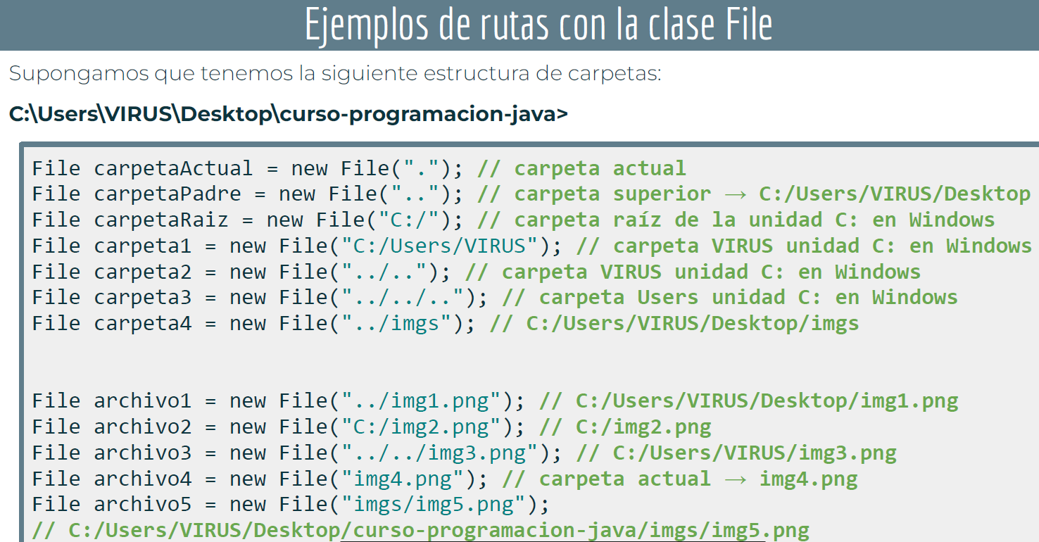
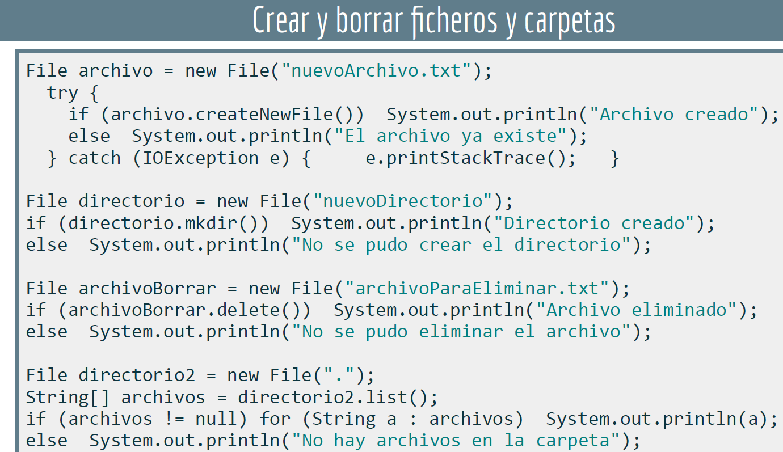
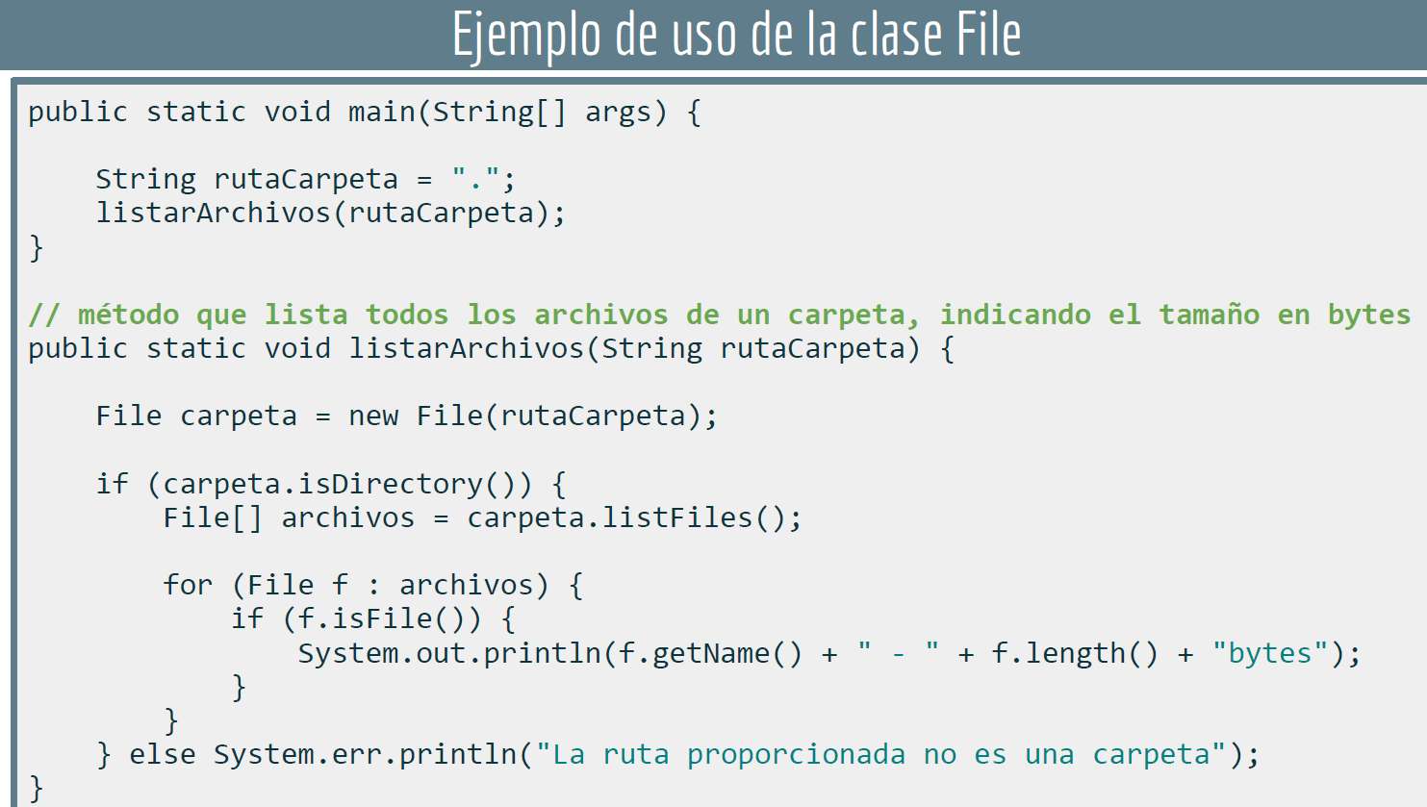
File fichero = new File(String PATH) |  |  | Crea un nuevo objeto de tipo File a partir de su ruta absoluta. (no crea el archivo, solo la referencia).
Fichero.createNewFile() |  |  | Crea un nuevo archivo vacío con la ruta definida por File, debe estar dentro de un bloque try catch.
Fichero.delete() |  |  | Borra el fichero/directorio, solo lo borra si el directorio está vacío. No da excepción si el archivo no existe, solo false.
Fichero.exists() |  |  | Indica si el fichero/directorio especificado previamente en el constructor existe.
Ficheros.getName() |  |  | Devuelve el nombre del fichero/directorio (sin la ruta).
Fichero.getParent() |  |  | Devuelve la ruta al fichero/directorio padre. (solo mira el constructor, si se construye un solo archivo sin padre, devolverá null). Toma en cuenta los puntos.
Fichero.getPath() |  |  | Devuelve exactamente la ruta que está construida en el fichero con File
Fichero.getCanonicalPath() |  |  | Devuelve la ruta absoluta del fichero sin puntos.
Fichero.getAbsolutePath() |  |  | Devuelve la ruta absoluta del archivo o directorio. Tomar en cuenta que si se construye el File con ruta relativa, este método incluirá los puntos ya sea directorio actual (.) y directorio padre (..)
Directorio.listFiles() |  |  | Obtiene un Array de tipo File[] de ficheros en el directorio.
Directorio.isDirectory() |  |  | Indica si se trata de un directorio.
Fichero.isFile() |  |  | Indica si se trata de un fichero.
Fichero.Mkdir() |  |  | Crea únicamente el directorio final, si algún directorio intermedio no existe, el método falla devolviendo false. (lo crea a partir del constructor de File).
Fichero.Mkdirs() |  |  | Crea el directorio final y todos los directorios intermedios que no existan. (lo crea a partir del constructor de File).
Fichero.length() |  |  | Devuelve un long con el tamaño del archivo en bytes.
Flujos o Streams
Las entradas y salidas en JAVA se realizan mediante flujos (streams) y/o canales.
Un Stream es una secuencia de información que tienen flujo de entrada (lectura) o un flujo de salida (escritura).

Los Streams sirven para mover datos de un lugar a otro. En JAVA no “saltas” al medio de un archivo para leer algo, se abre un flujo y dejas que los datos “corran” hacia tu programa.

Se dividen en 2 categorías: flujos de entrada (InputStreams) y flujos de salida (OutputStreams).

Además de las categorías, se dividen en 2 tipos:
- Flujos de Bytes (8 bits o 1 byte)
  - Realizan operaciones de entrada/salida de bytes.
  - Uso orientado a la lectura/escritura de ficheros binarios como imágenes, audio, video.
- Flujos de caracteres (16 bits o 2 bytes)
  - Realizan operaciones de entrada/salida de caracteres.
  - Uso orientado a la lectura/escritura de ficheros de texto.

Los principales tipos de InputStreams son:
- FileInputStream: Permite leer datos desde un archivo.
- BufferedInputStream: Añade un buffer a otro InputStream para mejorar la eficiencia de la lectura.
- DataInputStream: Permite leer tipos de datos primitivos de Java desde un InputStream.
- ObjectInputStream: Permite leer objetos serializables de Java desde un InputStream.

Los principales tipos de OutputStreams son:
- FileOutputStream: Permite escribir datos en un archivo.
- BufferedOutputStream: Añade un buffer a otro OutputStream para mejorar la eficiencia de escritura.
- DataOutputStream: Permite escribir tipos de datos primitivos de Java en un OutputStream.
- ObjectOutputStream: Permite escribir objetos serializables de Java en un OutPutStream.

Java proporciona clases para trabajar con datos de caracteres y cadenas de texto y gestionan automáticamente la conversión entre bytes y caracteres.

Readers (Lectores de caracteres)
- FileReader: Permite abrir y leer datos de caracteres desde un archivo.
- BufferedReader: Añade un Buffer a otro reader para mejorar la eficiencia de lectura.
- InputStreamReader: Convierte un InputStream a un reader, permitiendo leer datos de caracteres desde un InputStream.

Writers (escritores de caracteres)
- FileWriter: Permite abrir y escribir datos de caracteres en un archivo.
- BufferedWriter: Añade un buffer a otro writer para mejorar la eficiencia de escritura.
- OutputStreamWriter: Converite un OutputStream en un Writer, permitiendo escribir datos de caracteres en un OutputStream.
FileWriter y FileReader
Las clases FileWriter y FileReader sirven para lectura y escritura de archivos de texto. Los dos son parte del paquete java.io y se basan en las clases abstractas Writer y Reader
- FileWriter: se utiliza para escribir caracteres desde un archivo de texto. Se encarga de convertir los bytes del archivo a caracteres usando la codificación de caracteres predeterminada del sistema.
- FileReader: se utiliza para leer caracteres en un archivo de texto. Convierte los caracteres a bytes usando la codificación de caracteres predeterminada del sistema y escribe esos bytes en el archivo.
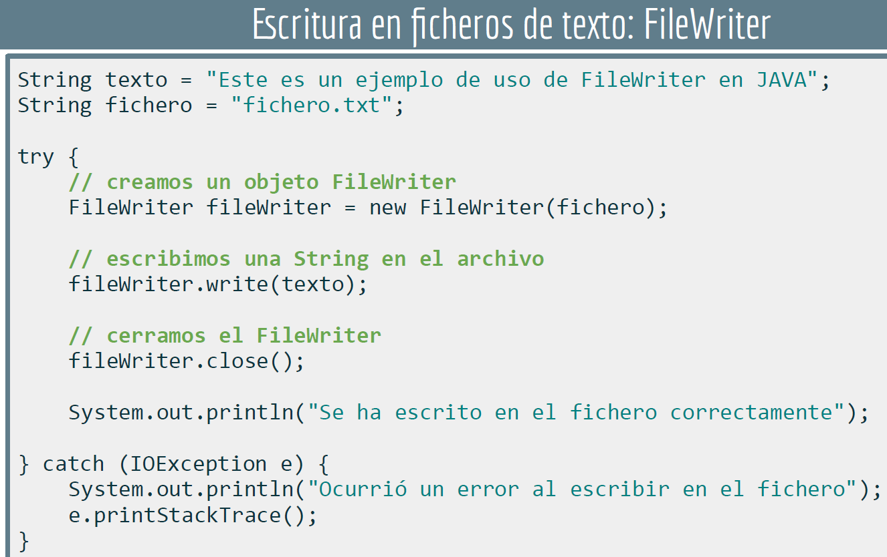
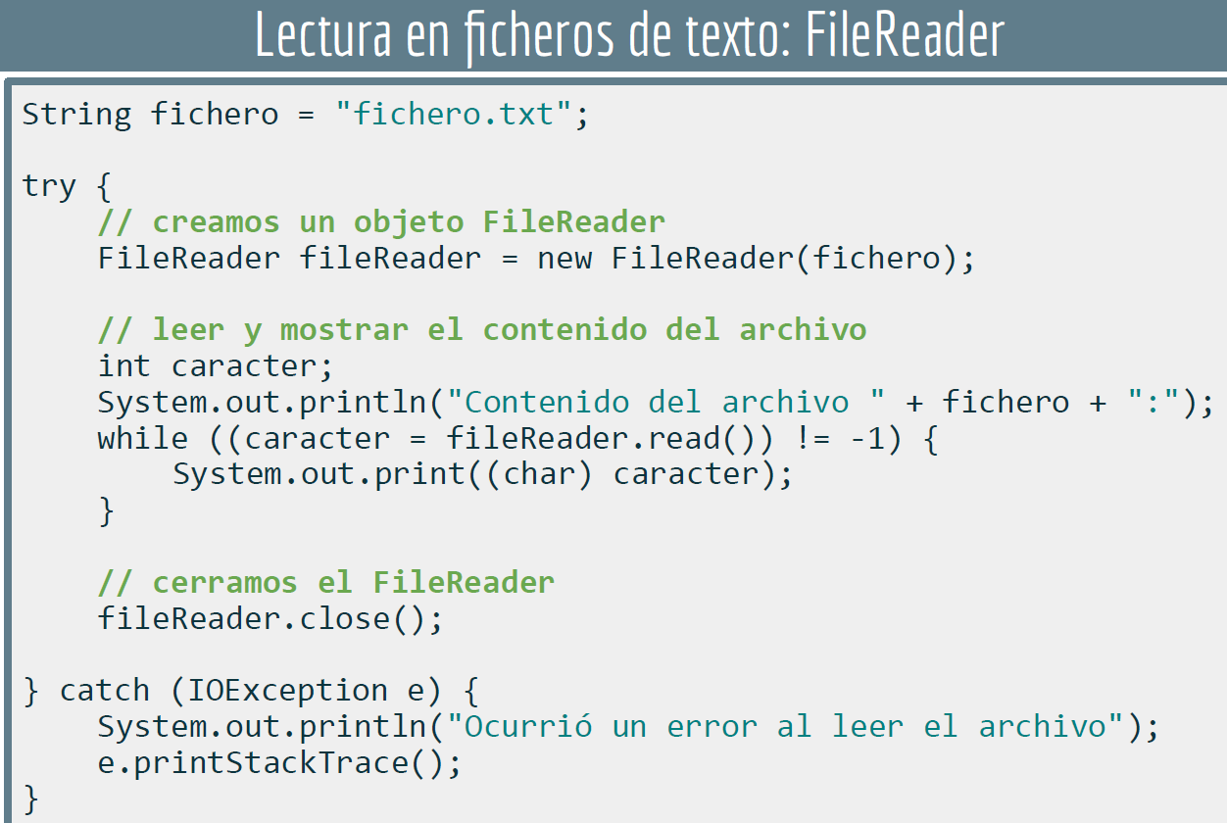
FileReader lectura = new FileReader(String Fichero) |  |  | Crea un objeto FileReader asociado con un archivo cuyo nombre se especifica como argumento.
int carácter = lectura.read() |  |  | Lee el siguiente carácter disponible en el archivo. Devuelve un int que representa el valor numérico del carácter (código ASCII), si no hay más, devuelve un -1. Para ver la letra real, se debe castear el entero a carácter con (char)carácter.
Char[] buffer = new char[16];  lectura.read(buffer); |  |  | Lee la cantidad de caracteres según el tamaño del buffer (en este caso lee 16 caracteres) y los almacena en ella. Devuelve la cantidad de caracteres leida o -1 en caso de no haber más.
Char[] buffer = new char[16];  Lectura.read(buffer, 2, 5); |  |  | Lee la cantidad de caracteres según indicado en el tercer parámetro (5) y los almacena en el buffer desde el índice 2, el resto del array de char se queda vacío. Devuelve la cantidad de caracteres leida o -1 en caso de no haber más.
Lectura.close() |  |  | Cierra el flujo y libera recursos asociados.
FileWriter escritura = new FileWriter(String nombreFichero) |  |  | Crea un objeto FileWriter asociado con un archivo cuyo nombre se especifica como argumento. En caso de existir el archivo, borra todos los datos. Si no existe el archivo, lo crea.
FileWriter escritura = new FileWriter(String nombreFichero, boolean append) |  |  | Crea un objeto FileWriter asociado con un archivo. El segundo parámetro sirve para conservar los datos del archivo, de ser true, el nuevo texto se añade al final, false para borrar todo lo anterior. Si no existe el archivo, lo crea.
Escritura.write(int c) |  |  | Al recibir un entero, escribe el carácter equivalente a su código ASCII.
Escritura.write(String str) |  |  | Escribe una cadena de caracteres en el archivo.
Escritura.close() |  |  | Cierra el flujo y libera los recursos asociados.
En todos los casos, se debe incluir estas clases dentro de un bloque try catch ya que lanzan excepciones de tipo IOException. También puede dar la excepción FileNotFoundException.
PrintWriter y Scanner
La clase PrintWriter en Java es una subclase de la clase abstracta Writer y se usa para escribir datos formateados en un flujo de salida. A diferencia de FileWriter, PrintWriter tiene la capacidad de imprimir representaciones de varios tipos de datos incluyendo texto y primitivas. Además, proporciona métodos para imprimir líneas completas (println()).

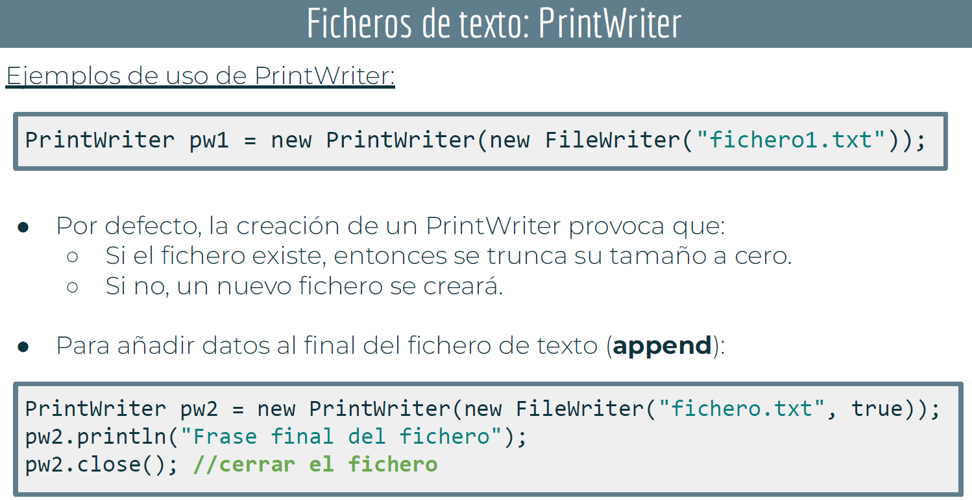
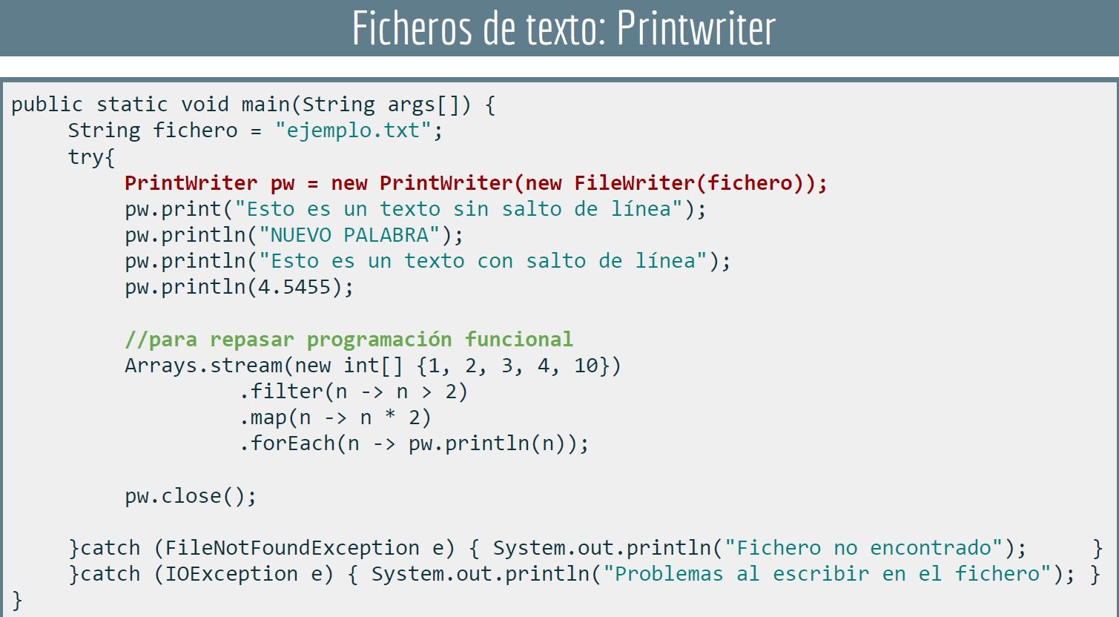
PrintWriter escritura = new PrintWriter(FileWriter (fichero)) |  |  | Constructor que crea un objeto PrintWriter utilizando un objeto Writer existente como destino de salida.
Escritura.print(String s) |  |  | Escribe una cadena de caracteres.
Escritura.println(String s) |  |  | Escribe una cadena de caracteres con un salto de línea.
Escritura.println(tipo_de_dato) |  |  | Escribe diferentes tipos de datos (int, double, float, etc.). Todos los datos primitivos los escribe a String (internamente usa String.valueOf()).
Escritura.close() |  |  | Cierra el flujo de escritura y libera los recursos.
A diferencia de las clases write, PrintWriter no exige ejecutarse dentro de un bloque try catch ya que no lanzan excepciones IOException. Sin embargo, es necesario implementarlo dentro del bloque de todas formas porque se tendrá que crear la clase FileWriter. También puede dar la excepción FileNotFoundException.
La clase java.io.Scanner es un escáner de texto que permite procesar tipos primitivos y cadenas de texto. Divide los datos de entrada en tokens (elementos individuales) que serán procesados de forma individual.
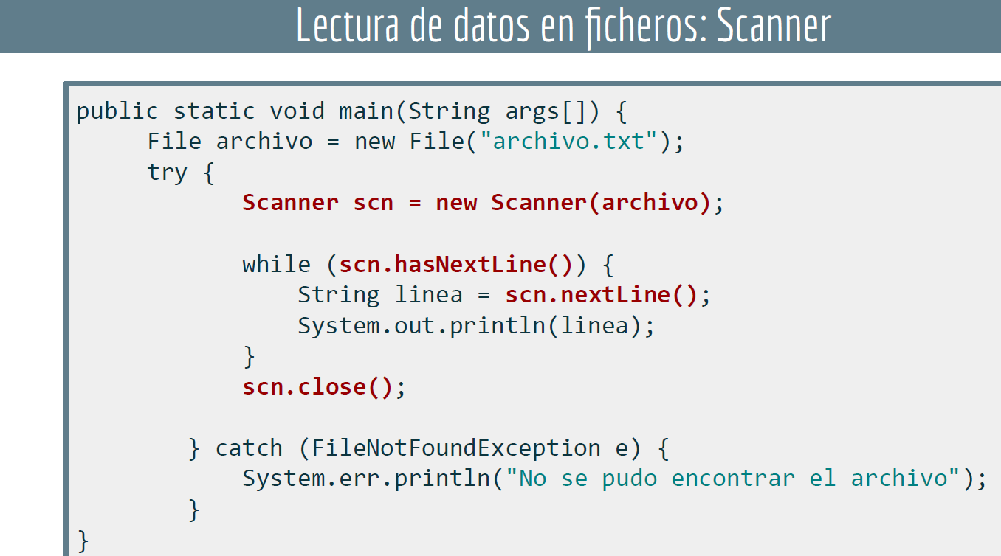
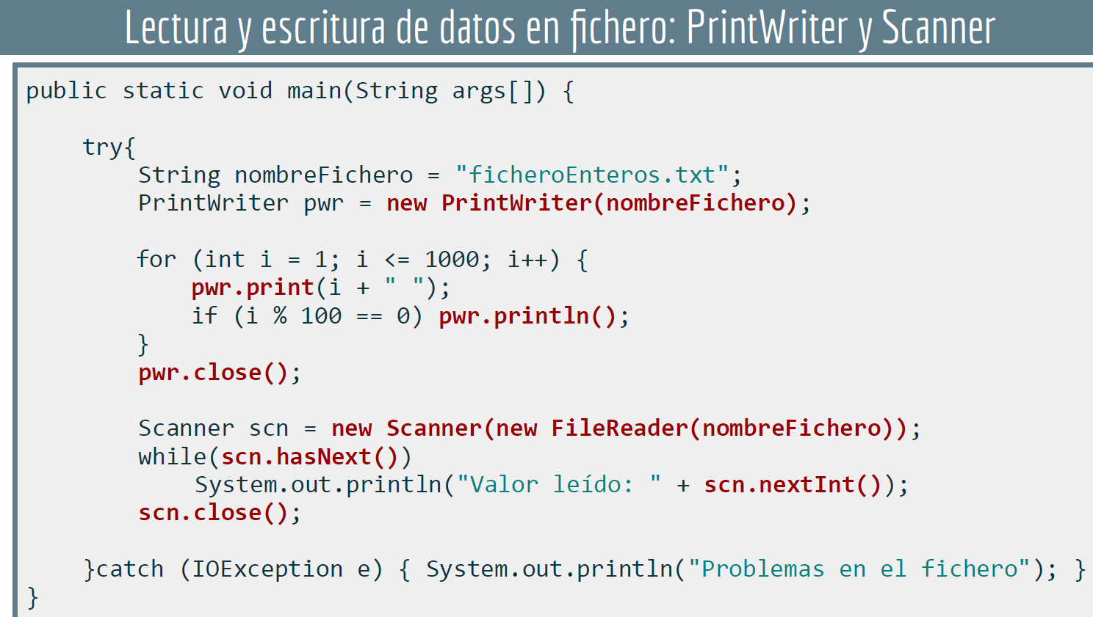
Scanner escaner = new Scanner(File archivo) |  |  | Crea un nuevo Scanner a partir de un objeto File.
Scanner escaner = new Scanner(String ruta) |  |  | Crea un nuevo Scanner para leer datos a partir del String.
Escaner.hasNext() |  |  | Devuelve true si hay al menos un token en la entrada.
Escaner.hasNextLine() |  |  | Devuelve true si hay una un salto de línea o texto restante
Escaner.hasNextInt() |  |  | Devuelve true si el siguiente token de la entrada es un entero.
Escaner.nextInt() |  |  | Devuelve el siguiente token de la entrada como un entero. De no serlo, lanza InputMismatchException.
Escaner.next() |  |  | Devuelve una serie de tokens hasta que se encuentre con un espacio, salto de línea, etc. Sin consumir esos espacios.
Escaner.nextLine() |  |  | Devuelve el resto de la línea, desde el punto de lectura actual.
BufferedReader y BufferedWriter
Son 2 clases “envoltorio” en Java que se usan para optimizar la lectura y escritura mejorando el rendimiento.
BufferedReader: En lugar de acceder al disco por cada carácter solicitado, lee un bloque grande de caracteres de una sola vez y los guarda en memoria.
BufferedWriter: Acumula los caracteres que se quiere escribir en un buffer y solo los envía al disco o red cuando el buffer se llena o cuando se invoca el método flush()
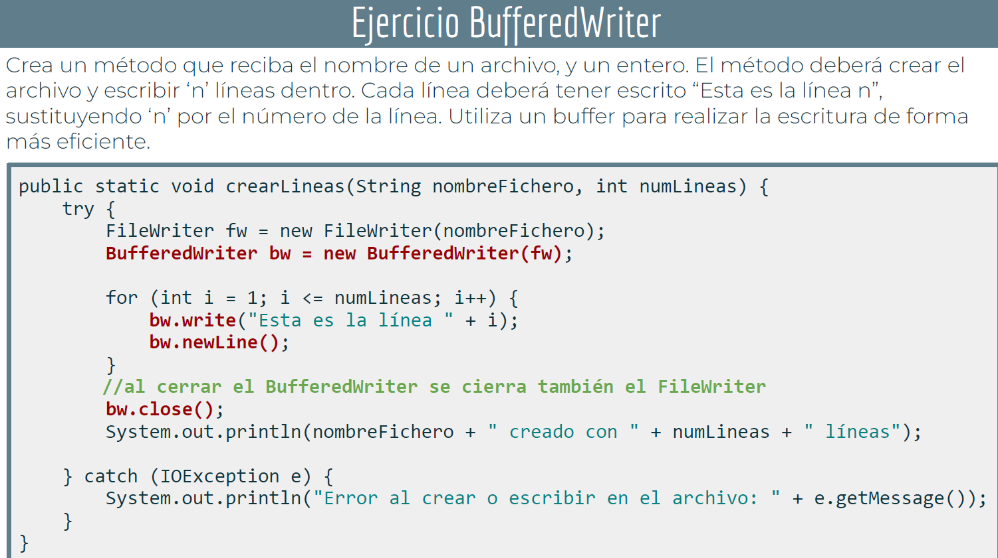
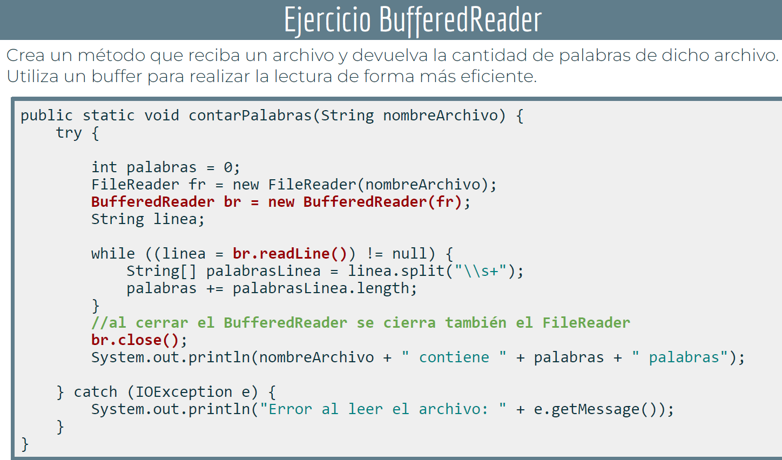
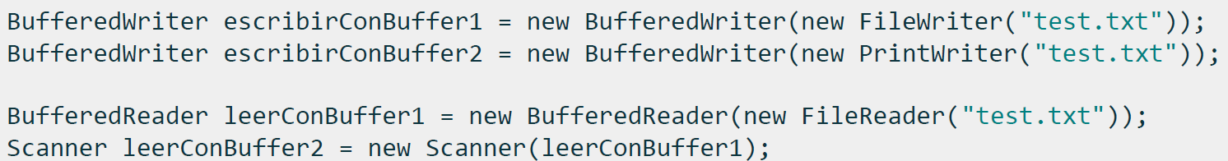
Buffer.readLine() |  |  | Lee una línea de texto hasta un salto de línea.
Int carácter = Buffer.Read() |  |  | Lee el siguiente carácter disponible en el archivo. Devuelve un int que representa el valor numérico del carácter (código ASCII), si no hay más, devuelve un -1. Para ver la letra real, se debe castear el entero a carácter con (char)carácter.
Buffer.newLine() |  |  | Escribe una línea de separación.
Buffer.write(int c) |  |  | Al recibir un entero, escribe el carácter equivalente a su código ASCII.
Buffer.write(String cadena) |  |  | Escribe una cadena de caracteres en el archivo.
Buffer.flush() |  |  | Vacía el stream. Si el stream guardo cualquier carácter del método Write() en el bufer, escribe esos caracteres antes de vacíar el búfer.
Como recomendaciones:
- Los ficheros (streams) siempre tienen que ser cerrados explícitamente (método close) luego de ser utilizados.
- Un archivo en el que se ha escrito, debe ser cerrado para poder ser abierto para la lectura
- Si no se cierra el archivo, Java lo hará, solo que el fichero termine corrupto o incompleto.
Es importante gestionar las excepciones como ficheros inexistentes (FileNotFoundException), fallos de entrada/salida (IOException), incoherencias de tipos al usar Scanner (InputMismatchException).
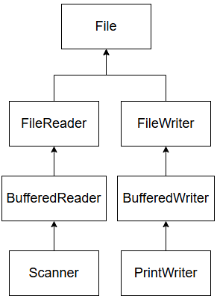
Ficheros binarios
En java, el almacenamiento de ficheros binarios se refiere al proceso de guardar y leer datos en archivos en formatos binario, o sea, una secuencia de bits. Esto ofrece varias ventajas y desventajas en comparación con el almacenamiento en archivos de texto:
- Formato binario: Almacenan datos como secuencias de bits. Este formato es más compacto y eficiente en términos de espacio y tiempo ya que no requiere conversiones adicionales. Sin embargo, no son legibles ni editables por humanos y pueden ser incompatibles entre diferentes lenguajes o plataformas.
- Serialización: La serialización es el proceso de convertir el estado de un objeto (sus datos y atributos) en un flujo de bytes. Este mecanismo permite que un objeto “sobreviva” fuera de la memoria volátil de la computadora para ser almacenado en un archivo, bases de datos o transmitido a través de una red.
La lectura/escritura de tipos primitivos (boolean, int, float, String, etc) en formato binario sobre ficheros se realiza usando las clases DataInputStream () y DataOutputStream (escritura).
Para leer o escribir un fichero binario, se debe crear un file, envolverlo con FileInputStream/FileOutputStream para crear un flujo de datos, se lo envuelve en un DataInputStream/DataOuputStream para poder leer y escribir tipos de datos primitivos.
Para poder leer el contenido de un fichero binario se debe conocer la estructura interna del fichero, de no conocerlo, se lee byte a byte con read() que lee un byte y lo devuelve como int, sino devuelve -1.
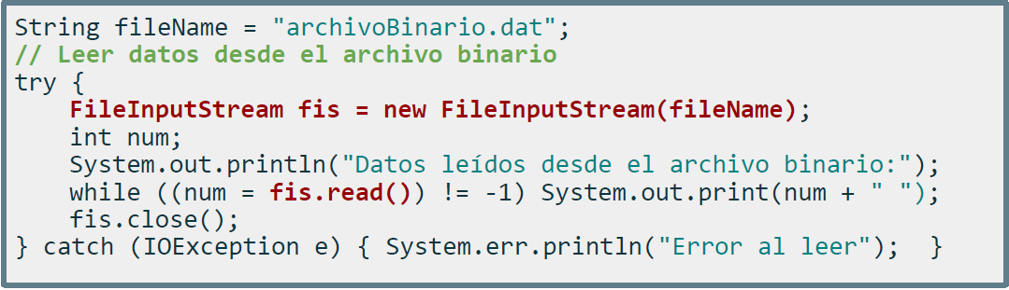
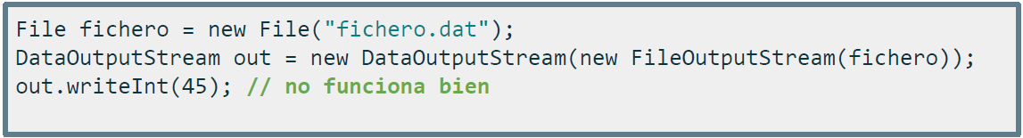
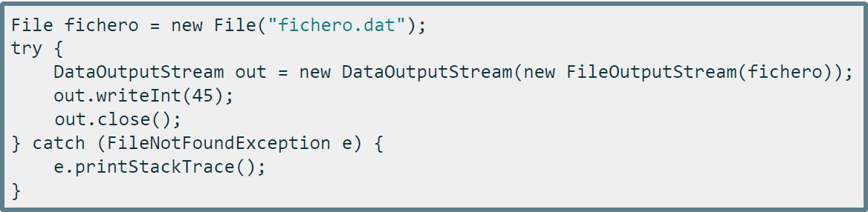
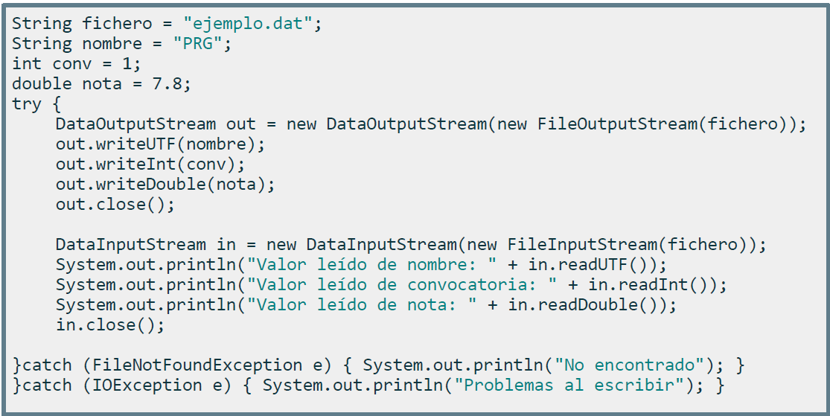
Las escrituras de datos, con DataOutput desencadenan escrituras inmediatas en disco, lo más eficiente es el uso de un buffer.
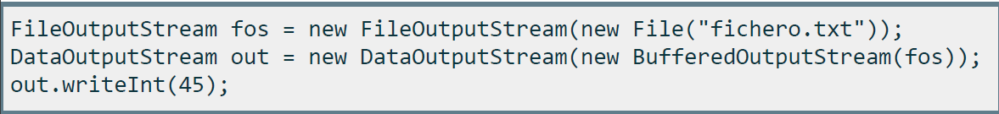
Existen 2 tipos de acceso a la información:
- Acceso secuencial: la información lee y escribe un byte tras otro, desde el principio hasta el final, no se puede realizar inserciones entre datos ya escritos.
- Acceso aleatorio: permite acceder directamente a un dato son la necesidad de leer los anteriores. Los datos están almacenados en registros de tamaño conocido.
FileOutputStream fo = New FileOutputStream(File archivo) |  |  | Para escribir bytes individuales, el segundo parámetro es append para agregar datos al final del archivo o sobrescribir.
Fo.write(int) |  |  | Escribe un solo byte.
BufferedOutputStream
DataOutputStream do = new DataOutputStream(fo) |  |  | Proporciona métodos de escritura según el dato primitivo.
Do.writeInt(int v) |  |  | Escribe el entero al stream de salida como 4 bytes.
Do.writeLong(long v) |  |  | Escribe el long al stream de salida como 8 bytes.
Do.writeUTF(String s) |  |  | Escribe la cadena usando la representación UTF-8. Primero guarda la longitud de la cadena, luego su contenido en caracteres.
Do.writeFloat(float v) |  |  | Convierte el float a int y lo escribe como una cantidad de 4 bytes.
Do.writeDouble(double v) |  |  | Convierte el double a un long y lo escribe como una cantidad de 8 bytes.
Do.writeChars(String s) |  |  | Escribe cada carácter de la cadena como una secuencia de 2 bytes.
Do.close() |  |  | Cierra el flujo de datos.
A la hora de escribir y leer el orden importa, cada método de escritura y lectura respeta una cantidad de lectura de bytes, al no ser igual entre lectura y escritura, se mal interpretará o se obtendrá datos corruptos.
FileInputStream fi = new FileInputStream(File archivo) |  |  | Permite leer bytes de archivo uno por uno.
Fi.read() |  |  | Método que lee solo un byte devolviendo 1 o 0, -1 si no hay más bytes.
DataInputStream di = new DataInputStream(di) |  |  | Permite leer esos mismos tipos en el orden exacto que fueron escritos
Todos los métodos de lectura son iguales que los output, en vez de write es read.
di.close() |  |  | Cierra el flujo de datos.
Serialización
Es un mecanismo que se utiliza para poder “sacar” un objeto en memoria convirtiéndolo en una secuencia de bytes, permitiendo almacenarlo en bases de datos, archivos de texto o para su transporte en red. Por otro lado, la deserialización es el proceso inverso que convierte la secuencia de bytes de vuelta en un objeto.
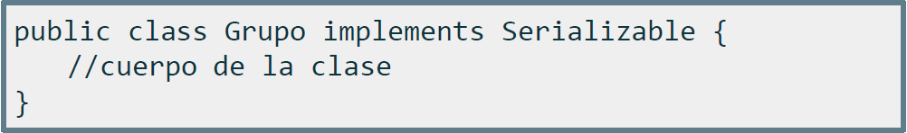
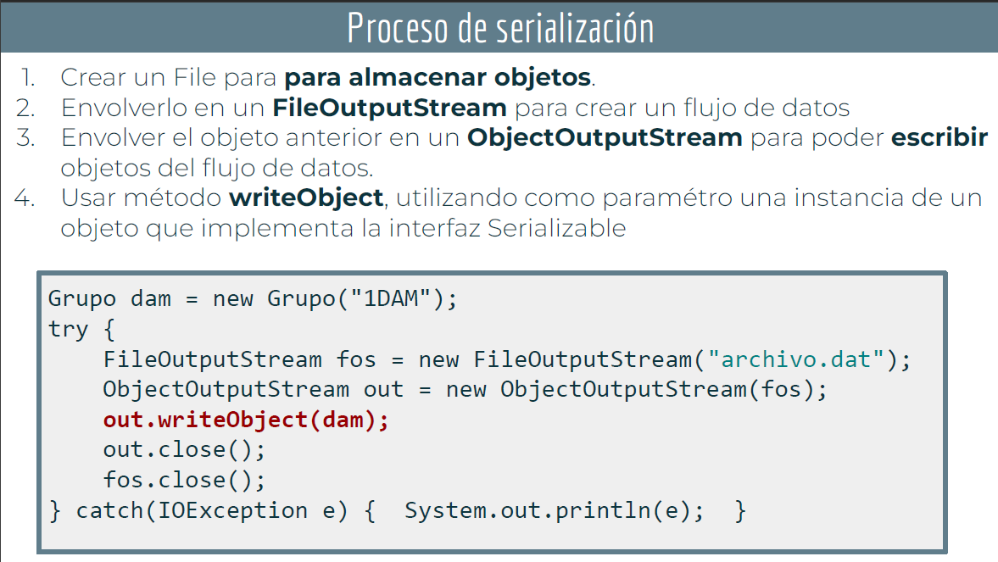
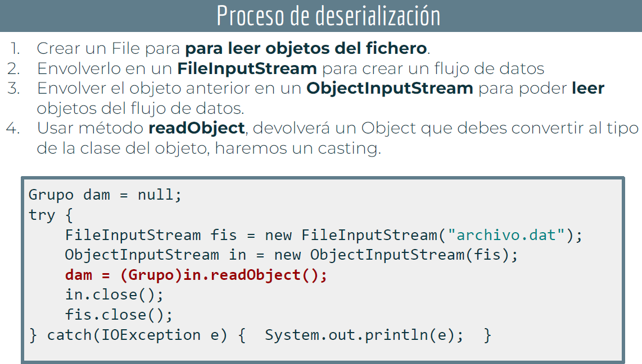
ObjectOutputStream os = new ObjectOutputStream(FileOutputStream) |  |  | Crea un objeto capaz de escribir un objeto.
Os.writeObject(Object) |  |  | Escribe el objeto.
ObjectInputStream oi = new ObjectInputStream(FileInputStream) |  |  | Crea un objeto capaz de leer un objeto.
(Cast object)Io.readObject() |  |  | Lee el objeto (se debe castear)
Es recomendable llamar a la función flush() ya que podrían haber bytes retenidos en memoria. También para guardar todos los objetos, en cada una de ellas se debe
implementar la interfaz serializable, aunque no sea necesario, es recomendable declarar la variable private static final long serialVersionUID = 1L;
Para guardar un objeto, se deben implementar serializable en todos los elementos que se relacionen incluyendo comparadores, por ejemplo si se declara como atributo un objeto DateTimeFormatter, este no implementa serializable, por lo que dará error a la hora de guardar, en este caso se recomienda declararlo en vez de variable global a variable local.
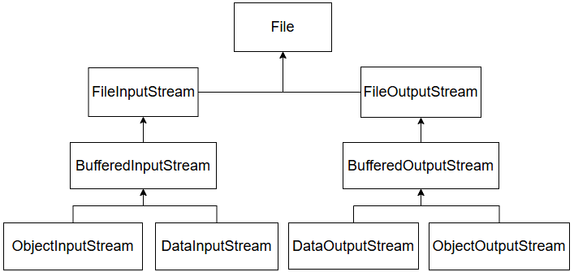
Acceso aleatorio
Hasta ahora, todas las operaciones sobre los ficheros, se hacían de manera secuencial tanto lectura como escritura. La clase RandomAccessFile se usa para acceder a un fichero de forma aleatorio.
RandomAccessFile fichero = New RandomAccessFile(File fichero, String modo) | Sirve para abrir un archivo donde se le pasa el objeto file o un String de la ruta del archivo, seguido de su modo: estos pueden ser “r” para que abra el fichero en solo lectura o “rw” para lectura y escritura.
Para acceder a los datos de forma aleatoria se disponen de los siguientes métodos:
Long posicion = fichero.getFilePointer(); | Devuelve la posición actual del puntero del fichero (en cantidad de bytes).
Long longitud = fichero.length(); | Devuelve el tamaño del fichero en bytes.
Fichero.seek(long posicion); | Coloca el puntero del fichero en una posición determinada desde el comienzo donde el 0 es el inicio y fichero.length() es el final.
Int posicionFinal = fichero.skipBytes(int desplazamiento) | Avanza el puntero la cantidad especificada en desplazamiento, luego devuelve la posición final.
Los métodos que dispone de lectura/escritura son:
Fichero.read() | Devuelve el byte leído en la posición marcada por el puntero, -1 si alcanza el final del fichero.
Fichero.readLine() | Devuelve la cadena de caracteres que se lee desde la posición marcada hasta el siguiente salto de linea
Fichero.readXxx() | Hay un método para leer cada tipo de dato como readChar, readInt, readDouble, readBoolean, readUTF
Fichero.write(int b) | Escribe en el fichero el byte indicado por parámetro. Se debe usar este método para escribir caracteres en un fichero de texto.
Fichero.writeBytes(String s) | Escribe la cadena de caracteres
Fichero.writeXxx(argumento) | También tiene su propio método de escritura como writeChar, writeInt, writeDouble, writeUTF, etc.
Acceso a ficheros XML
XML posee un gran numero de tecnologías para dar funcionalidad, presentación o integración con otros lenguajes. 2 de los procesadores más empleados son:
DOM: Document Object Model, almacena toda la estructura del documento en memoria de árbol con nodos padre, nodos hijos y nodos finales. Una vez creado el árbol, se recorre y analiza que tipo particular pertenecen.
SAX: Simple API for XML, lee un fichero XML de forma secuencial y produce una secuencia de eventos (comienzo/fin del documento, comienzo/fin de una etiqueta, etc) en función de los resultados de la lectura.
Inicialización del documento XML
DocumentBuilderFactory factory = new DocumentBuilderFactory.newInstance() | Una fábrica que permite configurar y obtener el analizador de XML que produce arboles DOM.
DocumentBuilder builder = factory.newDocumentBuilder(); | En analizador real que se encarga de generar o leer el documento XML.
DOMImplementation implementation = builder.getDOMImplementation(); | Actúa como constructor oficial del documento, proporcionando métodos necesarios para crear una instancia en memoria de un Document desde 0.
Document document = implementation.createDocument(null “nombre”, NULL)  Document.setXmlVersion(“1.0”) | Representa todo el documento XML (árbol completo). Es el contenedor principal. El primer parámetro es namespaceURI que sirve para asociar el documento a un espacio de nombres XML.  El segundo parámetro es qualifiedName que define el nombre de la raíz del XML.  El tercer parámetro es doctype que sirve para asociar el XML a un archivo de reglas como DTD.  Luego se establece la versión de XML a 1.0
Crear y ramificar los elementos
Element elemento = document.createElement(“valor”)  Document.getDocumentElement().appendChild(elemento) | Element sirve para crear un elemento de tipo etiqueta, como por ejemplo <empleado> </empleado>.  Por ahora, esa etiqueta está suelta, para agregarlo al documento se hace con el método Document.getDocumentElement().appendChild(elemento)  De ser un elemento normal sería element.appendChild(otro elemeno)
Elemento.setAttribute(“nombre del atributo”, “valor”) | Sirve para añadir atributos a las etiquetas donde el primero parámetro es el nombre del atributo y el segundo parámetro es el valor. A tomar en cuenta y es que el valor siempre se lo debe castear a String
Text texto = document.createTextNode(“valor”)  Elemento.appendChild(texto) | Text sirve para crear un elemento de tipo texto (el valor de una etiqueta). Como está suelto, se lo debe agregar a una etiqueta con el nombre del elemento padre seguido de .appendChild(texto)
Una cosa a tomar en cuenta, el orden importa, por ejemplo, si se quiere crear la siguiente estructura:
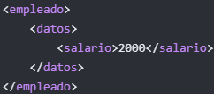
Se debe crear desde adentro hacia afuera, por lo que primero se debe crear la etiqueta salario, luego se añade el texto con “2000” con salario.appendChild(texto), luego se crea la etiqueta datos, luego se lo junta con salario con datos.appendChild(salario). Por último, se crea la etiqueta empleado y se lo junta con datos con empleado.appendChild(datos)
Source source = new DOMSource(document) | Conjunto de métodos para guardar en archivo físico.
Result result = new StreamResult(new java.io.File(“nombre archivo.xml”))
Transformer transformer = TransformerFactory.newInstance().newTransformer()
Transformer.transform(source, result)
Lectura de documentos XML
La lectura de archivos XML es a la inversa, donde el DocumentBuilder analiza el archivo existente y lo convierte en un árbol que se puede recorrer analizando listas de nodos.
DocumentBuilderFactory factory = DocumentBuilderFactory.newInstance() | Cargar y normalizar el archivo
DocumentBuilder builder = factory.newDocumentBuilder()
Document document = builder.parse(new File(“fichero.xml”))
Document.getDocumentElement().normalize()
Obtener y recorrer los nodos
NodeList lista = document.getElementsByTagName(“nombre etiqueta”) | Se buscan los elementos por su nombre de etiqueta, lo que devuelve un NodeList (como un array de etiquetas)
Se recorre el NodeList con un bloque for donde su valor máximo será lista.getLength() empezando desde el 0
Node empleado = lista.item(i) | Dentro del for, se selecciona una de las etiquetas (como si fuese empleados[i])
Una vez recogido una etiqueta, se debe verificar que sea un elemento XML válido y no texto vacío, por lo que se implementa un if donde la condición es:
If (empleado.getNodeType == Node.ELEMENT_NODE)
Una vez verificado, se recogen las etiquetas hijas
Element elemento = (Element)empleado | Se debe castear el objeto Node a Element ya que Node es muy básico y no sabe buscar etiquetas ni atributos, pero Element si.
Element nodo = (Element)elemento.getElementsByTagName(“elemento”).item(0) | En caso de tener una jerarquía de 2 etiquetas o más, es recomendable bajar nodo por nodo (se lo debe castear a Element). Se usa el item(0) para obtener el primer elemento.
String valor = elemento.getTextContent() | Sirve para extraer el valor del texto de la etiqueta.
String atributo = element.getAttribute(“atributo”) | Sirve para extraer el atributo de la etiqueta.
String nombreEtiqueta = elemento.getNodeName() | Sirve para obtener el nombre de la etiqueta.
Conexión con bases de datos
Inicialmente, se debe incluir una librería “maría db java client .jar” para que se puedan usar las funciones de conexión con bases de datos. Para ello, se debe guardar el .jar dentro del proyecto, en el directorio bin, posteriormente se selecciona el proyecto dentro de eclipse, y dentro de build path, en libraries, se selecciona add external jar, luego se selecciona él .jar y dentro de proyect, se selecciona clean para refrescar todo el proyecto.
Para crear una conexión, previamente se debe tener lista 3 cosas:
String user = “root”;
String pwd = “”;
String url = “jdbc:mariadb://localhost/<base de datos>”;
Toda la conexión, se debe realizar dentro de un bloque try catch
Connection conex = DriverManager.getConnection(url, user, pwd) |  |  | Sirve para crear la una conexión con la base de datos especificada previamente en la url junto con usuario y contraseña.
PreparedStatement state = conex.prepareStatement() |  |  | Sirve para preparar la consulta para poder ejecutarla
String query = “select * from” |  |  | Consulta que se realizará a la base de datos
State.execute(Query/Update) |  |  | Sirve para poder ejecutar la consulta, la función de ejecutarla dependerá sobre que tipo de consulta se hace: para consultas de tipo select, se ejecuta executeQuery, para los demás tipos de consulta como insert, delete, update se hace con executeUpdate.
Int filas_afectadas = state.execute Update(query) |  |  | Sirve para ejecutar consultas de tipo insert, delete, update ya que solo devuelve un int con las filas afectadas por la consulta.
ResultSet resultado = state.executeQuery(query) |  |  | Sirve para ejecutar una consulta de tipo select se guarda en un objeto ResultSet donde se guardan todos los resultados de la consulta.
While (resultado.next()) {  Resultado.getString(“nombre_  columna”)  Resultado.getFloat(“columna”)  } |  |  | Sirve para poder recorrer el resultado de la consulta del objeto ResultSet, donde resultado.next() mueve el cursor a la siguiente fila, dentro de cada fila, se puede obtener sus datos mediante un getString, getFloat, getLong, getTime, getDate, getTimestamp dependiendo de su tipo de datos, seguido del nombre de la columna o su posición que es un int empezando por el 1. Con las fechas es un caso especial, se recomienda que en vez de usar getdate, se utilice getObject(“fecha”, LocalDate.class) asi se obtiene un objeto genérico y se castea a LocalDate. (si se hace (LocalDate)getObject(“fecha”), dará una excepción de error de casteo).
Una consulta preparada se hace de la siguiente manera:
La Query debe ser ligeramente distinta, por ejemplo Insert into jardineria.alvaro (nombre, apellido, fecha) values (?, ?, ?). Esto significa que se debe añadir manualmente los datos para cada interrogante con su respectivo tipo de dato, por ejemplo, state.setString(1, “david”) state.setString(2, “garcia”) state.setTimestamp(3, fecha).
Luego, se ejecuta la consulta normalmente. Para las fechas, se recomienda utilizar setObject(LocalDate fecha) ya que el propio cliente mariaDB, se encargará de transformarlo a un formato valido según esté especificado en la base de datos.
Para poder ejecutar una consulta en lotes, entran en juego 2 funciones más: addBatch y executeBatch. Teniendo ya creado un PrepareStatement, en cada signo de interrogación se debe agregar el tipo de dato seguido con la posición de la columna (comienza por el 1), por ejemplo state.addString(1, “pepe”) state.addInt(2, 56). Una vez completado todos los campos, se ejecuta state.addBatch, esto lo que hace es guardar todos los datos introducidos previamente en un buffer listo para ejecutarse, de no hacerlo y se ejecuta la consulta, los datos se pierden.
Una vez preparado todo, se ejecuta state.executeBatch donde este devuelve un array de int donde cada número indica cuántas filas afectó.
Si se ejecuta en como autoCommit(false), primero se debe hacer commit o rollback, para poder cerrar el statement.
Para manejar datos relacionado con fechas es un caso especial: En la base de datos se pueden tener datos de tipo TIME, DATE y DATETIME, para cada una de ellas se puede usar LOCALDATE, LOCALDATE y para el último se puede usar LOCALDATETIME o TIMESTAMP
Automáticamente las consultas se confirman luego de ejecutarlas (como una transacción). Para quitar esto se tiene que ejecutar conex.setAutoCommit(false) a partir de ahí, se tiene que confirmar manualmente con conex.commit() y conex.rollback()
Se recomienda poner dentro de un bloque try catch donde en catch se pone conex.Rollback() en caso de error y en finally un conex.commit() y conex.close().
Es recomendable realizar las conexiones con un bloquer try -catch with resources, esto posibilita crear objetos de tipo Connection, Statement.
Try (Conncetion conex = DriverManager.getConncetion(url, user, pwd);
Statement state = conex.CreateStatement();
ResultSet resultado = state.executeQuery(Query)) {

While (resultado.next()) {
System.out.println(“Texto de ejemplo”);
}
} catch (SQLException e) {
e.printStackTrace();
}
Siempre y cuando las clases implementen la interfaz autocloseable (como Conncetion, Statement), una vez que se crean, se cierran solas sin la necesidad de incluir un finally conex.close(). También se debe cerrar el objeto ResultSet.
Procesos en Java
La clase Runtime permite que la aplicación pueda interactuar directamente con el entorno o SO en el que se está ejecutando. Esto significa
A diferencia de otras clases, esta no se puede crear simplemente usando new Runtime() ya que la JVM crea automáticamente una instancia única para toda la aplicación desde que se ejecuta la aplicación y se accede a ella mediante el método Runtime.getRuntime().
Esto crea un puente desde el entorno aislado de JVM con el SO, permitiendo ejecutar comando del SO, leer el hardware real de la máquina, gestionar el ciclo de vida del proceso de Java en el SO
Runtime r = Runtime.getRuntime(); |  | Método principal para obtener una instancia para interactuar con el SO o entorno.
Runtime.exec(comando); |  | Sirve para ejecutar algo en el SO con los privilegios de usuario según quien ejecute el programa, devuelve el objeto process para tener control sobre ella. Se lo debe ejecutar dentro de un bloque try – catch.
La clase Process proporciona métodos para poder monitorear y controlar el proceso o aplicación ejecutada de Runtime.exec()
Process p = Runtetime.exec(comando); |  | Sabemos que la clase Runtime permite ejecutar comandos del SO, si guardamos el objeto que nos devuelve exec() que es process, tendremos control sobre la aplicación. Se lo debe ejecutar dentro de un bloque try – catch.
Process.getInputStream(); |  | Sirve para tener acceso al flujo de entrada de datos para poder leer lo que el comando imprimió.
Process.getOutputStream(); |  | Sirve para tener acceso al flujo de salida de datos para enviar datos al proceso.
Process.destroy(); |  | Elimina el proceso de forma normal, destroyForcibly() para forzarlo.
Process.waitFor(); |  | Pausa el programa javo completamente y espera a que el programa externo se cierre, se le puede pasar tiempo limite para que java no se congele con waitFor(5, TimeUnit.SECONDS);
Process.isAlive(); |  | Comprueba si el proceso está vivo.
ProcessBuilder es la evolución para crear y configurar subprocesos sustituyendo Runtime.exec(). Funciona en 2 etapas, donde primero se configura y luego se crea devolviendo el objeto process. Es ventajoso usarlo ya que permite ejecutar un programa con argumentos cosa que con Runtetime.exec() no lo permite.
ProcessBuilder constructor = new ProcessBuilder(“comando”, “argumentos”); |  | Se construye el ProcessBuilder donde se especifica que se va a ejecutar junto con sus argumentos por separado.
ProcessBuilder.start(); |  | Una vez construido toda la secuencia, se lo inicia con start() devolviendo un objeto Process.
Java -jar “ruta archivo jar” |  | Sirve para ejecutar un archivo JAR
waitFor() |  | Sirve para que la aplicación se detenga por un tiempo, donde está expresado en milisegundos
Java -jar Emisor.jar | java -jar Receptor.jar |  | Con el operador ( | ) sirve como tubería entre 2 procesos donde el emisor le manda información al receptor. Hay que tomar en cuenta para que la tubería funcione, el emisor obligatoriamente debe escribir un la salida estándar y el receptor obligatoriamente debe leer de la entrada estándar.  Para el emisor es recomendable usar System.out.println() para la salida estándar de datos.  Para el receptor es recomendable usar un Scanner sc = new Scanner(System.in) y luego recorrerlo con un while(sc.hasNextLine()) para la entrada estándar de datos.
Expresiones regulares / Regex
Las expresiones regulares o Regex son secuencias de caracteres que forman un patrón de búsqueda.
Anclas |  |  | ^: indica que el patrón debe estar al inicio.
 |  |  | $: indica que el patrón debe estar al final.
Metacaracteres básicos |  |  | .(punto): Coincide con cualquier carácter (letra, número, signo) excepto saltos de línea.
 |  |  | \s: coincide con un espacio en blanco (espacios, tabulaciones, saltos de línea).
 |  |  | \d: Coincide con cualquier dígito (del 0 al 9).
 |  |  | \w: Coincide con cualquier carácter alfanumérico (letras, números y guion bajo _).
Cuantificadores |  |  | *: Cero o más veces.
 |  |  | +: Una o más veces.
 |  |  | ?: Cero o una vez (hace que algo sea opcional).
 |  |  | {N}: Exactamente N veces.
 |  |  | {N,M}: Entre N y M veces.
 |  |  | {N,}: Entre N y más veces.
Clases y grupos |  |  | [abc]: Coincide con cualquiera de los caracteres dentro de los corchetes (a, b o c), si se quiere usar patrones, se debe elegir la estructura (ej1 | ej2 | ej3).
 |  |  | [a-z]: Definen un rango (cualquier letra minúscula de la ‘a’ a la ‘z’).
 |  |  | [^abc]: El símbolo ^ dentro del corchete significa negación (cualquier carácter menos a, b o c).
 |  |  | ()(paréntesis): Crea un grupo de captura, por ejemplo si se quiere buscar “ja” repetido, si se escribe ja+, el + solo afecta al ‘a’, pero si se usa (ja)+ afecta todo el bloque.
 |  |  | | : Se usa para elegir entre varias opciones, por ejemplo si se busca perro|gato, la búsqueda se detiene si encuentra perro o si encuentra gato, mayormente se lo combinan con paréntesis.
Si se quiere buscar un símbolo que y atiene un significado especial (como el punto .) o el signo dólar $, se debe anteponer una barra invertida \ para indicarle a Regex que lo trate como texto normal, por ejemplo \. Busca un punto literal en lugar de “cualquier carácter”. Otra cosa a tomar en cuenta y es que si se quiere incluir la barra invertida se debe hacer otro escape \\
Atajos y Comandos
Para poder comentar, se puede realizar por encima de un método, /** Ctrl + Enter.
Alt + Shift + S dentro del código para poder sobrescribir métodos.
Ctrl + Shift + F dentro del código para poder ordenar código.
Si posicionamos el cursor sobre el nombre de una clase y mantenemos Ctrl, podremos acceder a sus clases e interfaces padre.
Ctrl + espacio estando en una declaración sirve para completar código. (muy útil).
Si se selecciona todo el código de un método y con click derecho, se selecciona refactor, se puede realizar cambios estructurales sin romper referencia en el resto del proyecto.
Conversiones y comparadores
Para convertir de texto a números (Parsing) se utilizan los métodos parseXxx de las clases wrapper como Integer, Double, etc.
Enteros: Integer.parseInt(“123”)
Decimales: Double.parseDouble(“3.14”)
Booleanos: Boolean.parseBoolean(“true”)
De cualquier tipo a String
String.valueOf(123)
Para poder comparar datos primitivos, se pueden usar los métodos Integer.compare, Double.compare, Boolean.compare, etc. Para String es con compareTo.
Otras cosas
Para saber el último digito de un número, se aplica % 10, por ejemplo:
68468546 % 10 = 6
Para definir una clase personalizada de por ejemplo ArrayList, primero se crea una clase donde su superclase será la clase derivada (en este caso la superclase es ArrayList). Luego dentro del código se agrega <E> para poder especificar que guarde cualquier elemento, o de un solo tipo como String. Luego se define el constructor (tiene que ser from superclass) para que aparezcan los demás constructores.
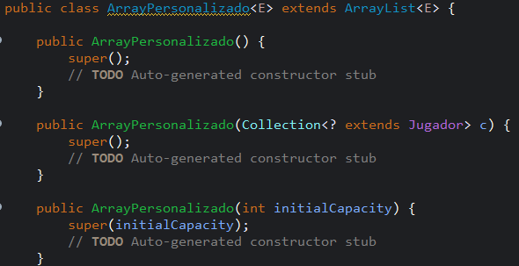
“A” es una cadena y ‘a’ es un carácter. Además, String es una clase, ya que es el resultado de la concatenación de caracteres.
Para comparar booleans se emplea la función Boolean.compare
Los nombres de las variables pueden contener letras y números (pero no pueden comenzar con un número). Pueden contener símbolos, como el de subrayado, pero no podrán contener otros muchos símbolos, como los de las distintas operaciones matemáticas posibles, ni llaves ni paréntesis.
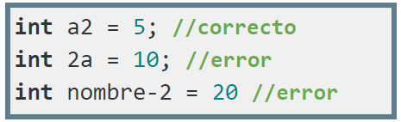
Identificador de la variable: es el nombre que damos a la variable. Deben seguir las siguientes reglas:
- Debe comenzar por letra, subrayado (_) o el carácter $.
- No pueden comenzar por un número, pero después si podemos incluirlos.
- Las variables son sensibles a mayúsculas y minúsculas.
- No pueden utilizarse espacios en blanco ni símbolos de operadores.
- No pueden coincidir con ninguna palabra reservada
- El % no está permitido, si la $ y la ç. También los acentos y la ñ, pero no se recomienda utilizarlos.
Para utilizar decimales se usa el punto, y una “f” final para indicar el tipo float de no hacerlo, por defecto se pone en double. Podemos utilizar una “d” final para indicar que es de tipo double, pero no es obligatorio.
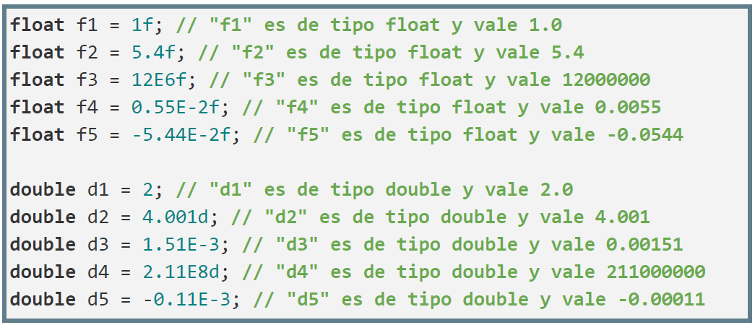
Se puede utilizar el guion bajo para mejorar la legibilidad del código.
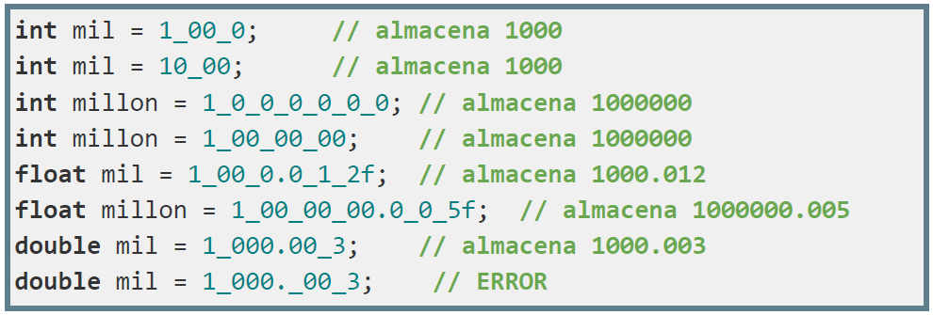
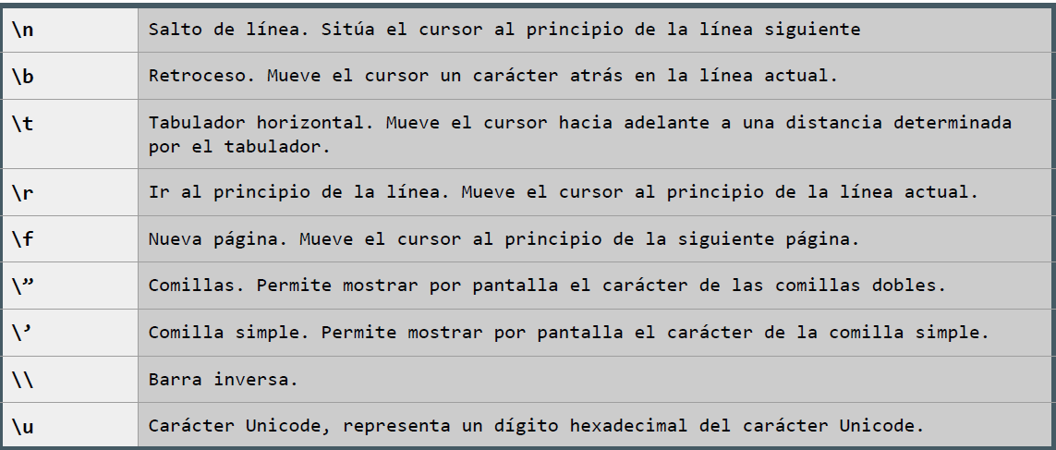
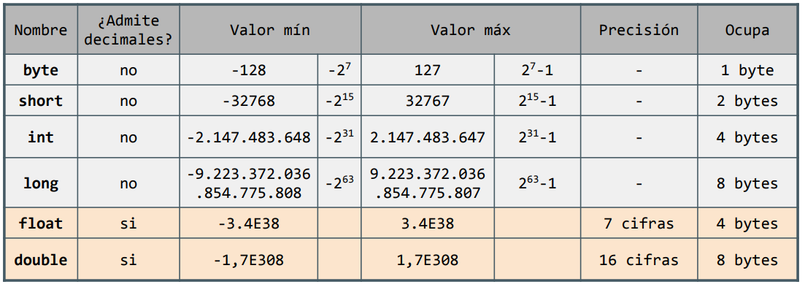
Existen tipos adicionales como Biginteger o Bigdecimal, que se utilizan para almacenar números muy grandes o para una mayor precisión.
Por ejemplo, el byte puede almacenar hasta 8 bits con valores del 0 al 255, sin embargo, para representar números negativos, se reserva un bit, pudiendo representar -128 al 127.
Para los float y double, se organizan similar: en ambos se reservan un bit para el signo.
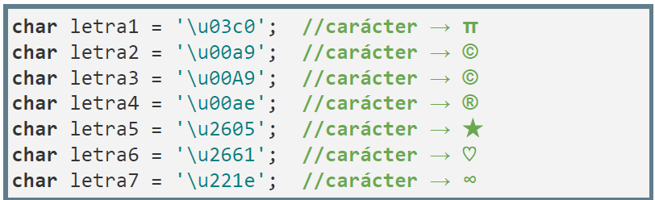
El sistema hexadecimal es muy utilizado en computación, es un sistema de base 16. Esto significa que tiene 16 valores distintos. Del 0 al 9 y de la A al F.
Este uso es tan extendido se debe a que las CPU utilizan el BYTE como unidad básica de memoria. Un byte representa 256 valores posibles, por lo tanto, 2 dígitos en hexadecimal corresponden a un byte (un digito en hexadecimal son 4 bits). Debido a ello se pueden hacer las siguientes conversiones.
- Byte (1 byte) se representa con 2 dígitos hexadecimales (desde 0x00 hasta 0xFF).
- Short (2 bytes) se representa con 4 dígitos hexadecimales (desde 0x0000 hasta 0xFFFF).
- Int (4 bytes) se representa con 8 dígitos hexadecimales (desde 0 0x00000000 hasta 0xFFFFFFFF).
- Long (8 bytes) se representa con 16 dígitos hexadecimales.
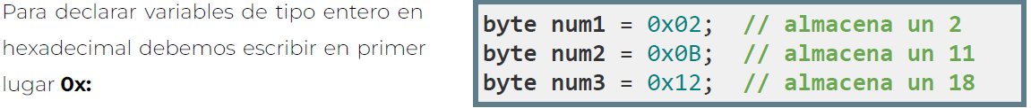
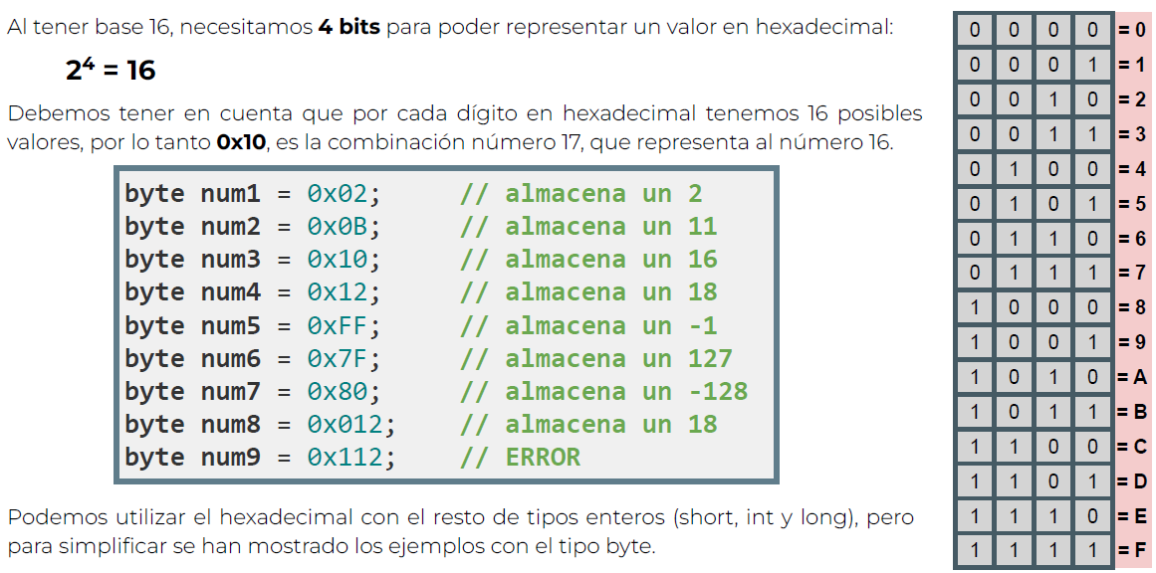
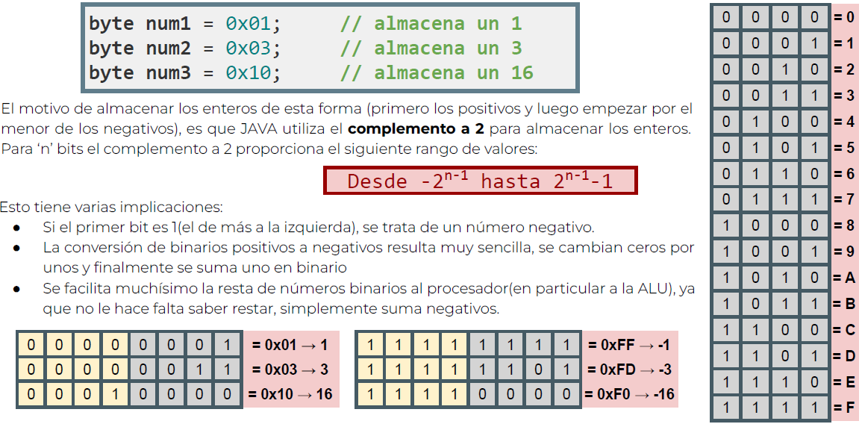
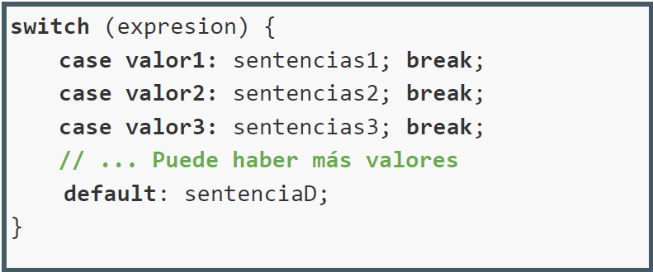
Para poder pasar un numero char (por ejemplo, el ‘2’), se tiene que restarle el ‘0’.
Suponiendo que I = 5 y A = 4, Si se realiza I = A++ esto hace que I = 9 y A sume uno luego. Pero si fuese I = ++A, primero se suma A en 1 y luego se suma a I.
Cuando se hace un pre incremento como por ejemplo i++, i vale 5 y luego se suma 1 inmediatamente de analizar el siguiente carácter.
Los vargars son parámetros de longitud variable que se pueden utilizar en métodos. Internamente se convierte en un Array, además, el método puede tener un solo vargars y debe ir como último parámetro.
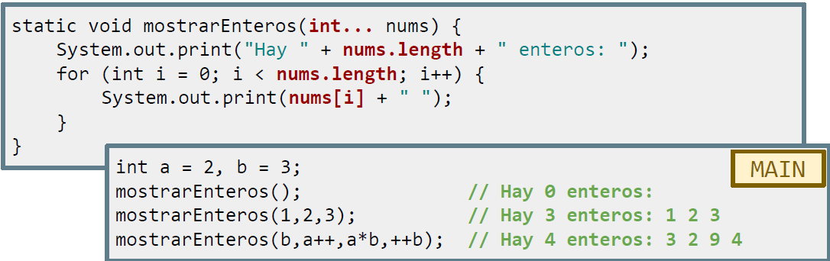
Cuando se declara un objeto, toda información declarada private es exclusiva del objeto e inaccesible desde fuera de la clase. Cualquier intento de acceso a las variables del objeto del mismo fuera de la clase, dará un error de compilación.
Las clases en sí mismas pueden declararse public o sin modificador, ya que estas no pueden declarase ni protected, ni private.
Cuando se trata de imprimir un objeto o una clase, por defecto mostrará la dirección de memoria (como sucede en los Arrays), para solucionar esto, se debe crear la función dentro de la clase toString.
Cuando se declara una variable final es recomendable que este sea en MAYÚSCULAS, además, no se puede volver a asignar, un método final no se puede redefinir en una clase hijo, una clase final no se puede heredar.
Si una variable es declarada solamente final, esta debe ser inicializada si o si, o dará error si se quiere imprimir por pantalla, además podrá asignarse su valor una sola vez.
El paso por valor significa que cuando se pasa un dato a un método, se pasa una copia del valor, no el valor original. Por lo tanto, si se modifica el parámetro dentro del método, el valor original fuera del método no cambia.
Cuando un método se declara como static, se puede acceder a los métodos sin necesidad de instanciar un objeto de la clase. Cuando se declara static significa que la variable o método no pertenece a una instancia, sino a la clase general. Si por ejemplo tengo una variable estática y creo 3 instancias de la clase, cuando en cada objeto sumo la variable en uno, se habrá sumado todos en la misma variable estática, porque todas las instancias comparten la misma variable. Para el caso de un método, no pueden hacer uso de la referencia this, tiene acceso solo a los atributos estáticos de la clase.
La palabra this hace referencia a la instancia actual de la clase. Dentro de herencia, la palabra super hace referencia a la clase padre.
Todo método no privado de la clase base que se defina de nuevo en la clase hija se puede sobrescribir.
El casteo sirve para poder convertir un tipo de dato a otro, por ejemplo, es necesario castear un dato tipo double a int para poder almacenarse en una variable int. Sin embargo, con objetos funciona diferente.
Suponiendo que una función recibe como parámetro (obj alumno), al saber que dicho objeto es hija de clase persona, pero la función lo trata como si fuese obj, por lo que no se puede ejecutar métodos de persona como por ejemplo getNombre(), para poder ejecutar esos métodos hay que castear el objeto obj a persona con la sintaxis ((persona)alumno).getNombre().
También hay otra manera:
If (alumno instanceof persona p) {
System.out.println(p.getNombre());
}

